МИНИСТЕРСТВО СЕЛЬСКОГО ХОЗЯЙСТВА
РОССИЙСКОЙ ФЕДЕРАЦИИ
Федеральное государственное бюджетное образовательное
учреждение высшего образования
«Пензенский государственный аграрный университет»
СОГЛАСОВАНО  Председатель методической    комиссии технологического  факультета _______С.А. Сашенкова  «16» ноября 2020 г.  . | УТВЕРЖДАЮ    Декан технологического  факультета  __________Г.В. Ильина  «16» ноября 2020 г.

РАБОЧАЯ ПРОГРАММА
ПРОИЗВОДСТВЕННОЙ ПРАКТИКИ
«ПРОЕКТНО-ТЕХНОЛОГИЧЕСКАЯ ПРАКТИКА»

Направление подготовки
19.04.03 Продукты питания животного происхождения

Направленность (профиль) программы
Производство инновационных продуктов
животного происхождения

(программа магистратуры)

Квалификация
«Магистр»
Форма обучения – очная, заочная

Пенза – 2020
Рабочая программа «Проектно-технологическая практика» составлена на основании Федерального государственного образовательного стандарта высшего образования – магистратура по направлению подготовки 19.04.03 Продукты питания животного происхождения, утверждённого приказом Министерства науки и высшего образования Российской Федерации «11» августа 2020 г. № 937 с учётом требований профессионального стандарта: «Специалист по технологии продуктов питания животного происхождения», утвержденного приказом Министерства труда и социальной защиты Российской Федерации от 30.08.2019. № 602н, «Специалист по технологии продуктов питания из водных биоресурсов и объектов аквакультуры» утвержденного приказом Министерства труда и социальной защиты РФ от 8.10.2020 № 713н

Составитель рабочей программы:
доктор экон. наук, канд. техн. наук,
профессор  В.М. Зимняков
^{(уч. степень, ученое звание)} ^{(подпись)}

Рецензент:
д.с.-х.н., профессор  А.И. Дарьин
^{(уч. степень, ученое звание)} ^{(подпись)}

Рабочая программа одобрена на заседании кафедры «Переработка
сельскохозяйственной продукции»
«02» ноября 2020 года, протокол № 3

Заведующий кафедрой:
доктор биол. наук, профессор  Д.Г. Погосян
(уч. степень, ученое звание) (подпись)
Рабочая программа одобрена на заседании методической комиссии технологического факультета
^{(наименование факультета)}
«16» ноября 2020 года, протокол № 5

Председатель методической комиссии
технологического факультета  С.А. Сашенкова

РЕЦЕНЗИЯ
на рабочую программу «Проектно-технологическая практика» для направления подготовки 19.04.03 Продукты питания животного
происхождения

Рабочая программа «Проектно-технологическая практика» разработана профессором кафедры «Переработка сельскохозяйственной продукции» Зимняковым В.М. для магистратуры по направлению подготовки 19.04.03 Продукты питания животного происхождения, утверждённого приказом Министерства науки и высшего образования Российской Федерации «11» августа 2020 г. № 937, с учётом требований профессиональных стандартов: «Специалист по технологии продуктов питания животного происхождения», утвержденного приказом Министерства труда и социальной защиты Российской Федерации от 30.08.2019. № 602н; «Специалист по технологии продуктов питания из водных биоресурсов и объектов аквакультуры» утвержденного приказом Министерства труда и социальной защиты РФ от 8.10.2020 № 713н.
Программа содержит необходимые разделы, позволяющие получить представление о ее содержании, образовательных технологиях, используемых в ходе преподавания данной дисциплины. Сформулированы цели и задачи дисциплины, запланированы результаты обучения, содержание лекций и практических занятий с указанием отведенного для их освоения времени.
Рецензируемая рабочая программа обеспечит выполнение основной цели курса – формирование необходимых теоретических и практических знаний и приобретение умений и навыков по ведению отрасли переработки вторичных продуктов животноводства.
Рабочая программа разработана в соответствии с требованиями ФГОС ВО для магистратуры по направлению подготовки 19.04.03 Продукты питания животного происхождения и может быть использована в учебном процессе ФГБОУ ВО Пензенский ГАУ.

Доктор с.-х. наук, профессор
Заведующий кафедрой «Производство
продукции животноводства
ФГБОУ ВО Пензенский ГАУ А.И. Дарьин

ЭКСПЕРТНОЕ ЗАКЛЮЧЕНИЕ

на фонд оценочных «Проектно-технологическая практика» – магистратура по направлению подготовки 19.04.03 Продукты питания животного происхождения направленность (профиль) Производство инновационных продуктов животного происхождения

Фонд оценочных средств составлен в соответствии с федеральным государственным образовательным стандартом высшего образования – магистратуры по направлению подготовки 19.04.03 Продукты питания животного происхождения, утверждённого приказом Министерства науки и высшего образования Российской Федерации «11» августа 2020 г. № 937, с учётом требований профессиональных стандартов: «Специалист по технологии продуктов питания животного происхождения», утвержденного приказом Министерства труда и социальной защиты Российской Федерации от 30.08.2019. № 602н, «Специалист по технологии продуктов питания из водных биоресурсов и объектов аквакультуры» утвержденного приказом Министерства труда и социальной защиты РФ от 8.10.2020 № 713н
«Проектно-технологическая практика» (Б2.В.02(П)) относится к Блоку 2 Практика у части, формируемой участниками образовательных отношений. учебного плана, опирается на знания, полученные в ходе изучения дисциплин: «Управление проектами производства продуктов питания животного происхождения», «Инновационные технологии переработки рыбы и морепродуктов». Освоение «Проектно-технологическая практика» необходимо как предшествующее для подготовки и защите ВКР.
Разработчиком представлен комплект документов, включающий:
перечень компетенций с указанием этапов их формирования в процессе освоения образовательной программы;
описание показателей и критериев оценивания компетенций на различных этапах их формирования, описание шкал оценивания;
типовые контрольные задания или иные материалы, необходимые для оценки знаний, умений, навыков и (или) опыта деятельности, характеризующих этапы формирования компетенций в процессе освоения образовательной программы;
методические материалы, определяющие процедуры оценивания знаний, умений, навыков и (или) опыта деятельности, характеризующих этапы формирования компетенций.
Перечень формируемых компетенций, которыми должны овладеть обучающиеся в ходе освоения «Проектно-технологическая практика» в рамках ОПОП ВО, соответствуют ФГОС и современным требованиям рынка труда:
– способен управлять проектом на всех этапах его жизненного цикла (УК-2);
– способен к проектной деятельности и разработке инновационных продуктов питания из водных биоресурсов, объектов аквакультуры и сырья животного происхождения на автоматизированных линиях на основе новых технологий (ПКС-7).
– способен модифицировать и разрабатывать конкурентоспособную инновационную продукцию из мяса, молока, рыбы и морепродуктов (ПКС-8).
Критерии и показатели оценивания компетенций, шкалы оценивания обеспечивают проведение всесторонней оценки результатов обучения, уровня сформированности компетенций.
Контрольные задания и иные материалы оценки результатов обучения ОПОП магистратуры разработаны на основе принципов оценивания: валидности, определенности, однозначности, надежности; соответствуют требованиям к составу и взаимосвязи оценочных средств и позволяют объективно оценить результаты обучения и уровни сформированности компетенций.
Объем фондов оценочных средств (далее – ФОС) соответствует учебному плану – магистратура по направлению подготовки 19.04.03 Продукты питания животного происхождения. Содержание ФОС соответствует целям ОПОП – магистратура по направлению подготовки 19.04.03 Продукты питания животного происхождения, будущей профессиональной деятельности обучающихся. Качество ФОС обеспечивает объективность результатов при проведении оценивания результатов обучения.
ОБЩИЕ ВЫВОДЫ
На основании проведённой экспертизы можно сделать заключение, что ФОС рабочей программы «Проектно-технологическая практика» – магистратуры по направлению подготовки 19.04.03 Продукты питания животного происхождения, направленность (профиль) Производство инновационных продуктов животного происхождения, разработанный профессором кафедры «Переработка сельскохозяйственной продукции», ФГБОУ ВО Пензенский ГАУ Зимняковым В.М., соответствует ФГОС и современным требованиям рынка труда, что позволит при его реализации успешно провести оценку заявленных компетенций.

ВЫПИСКА
из протокола №3
заседания кафедры «Переработка сельскохозяйственной продукции»
ФГБОУ ВО Пензенский ГАУ
от «02» ноября2020 года
Присутствовали:1. Погосян Д.Г. – зав. кафедрой, д.б.н., профессор;
2. Семина С.А. – д.с.-х.н., профессор;
3.Зимняков В.М. – д.э.н., профессор;
4. Галиуллин А.А. – к.с.-х.н., доцент;
5. Варламова Е.Н. – к.с.-х.н., доцент;
6. Зуева Е.А. – к.с.-х.н., доцент;
7. Палийчук А.С. – к.с.-х.н., доцент;
8. Рыбакова Л.Ю. – ст. лаборант
Слушали: Профессора Зимнякова В.М., который представил на утверждение и согласование рабочую программу «Проектно-технологическая практика» , разработанную в соответствии с федеральным государственным образовательным стандартом высшего образования – магистратура по направлению подготовки 19.04.03 Продукты питания животного происхождения, утверждённого приказом Министерства науки и высшего образования Российской Федерации «11» августа 2020 г. № 937, с учётом требований профессиональных стандартов: «Специалист по технологии продуктов питания животного происхождения», утвержденного приказом Министерства труда и социальной защиты Российской Федерации от 30.08.2019. № 602н; «Специалист по технологии продуктов питания из водных биоресурсов и объектов аквакультуры» утвержденного приказом Министерства труда и социальной защиты РФ от 8.10.2020 № 713н.
Выступили: Погосян Д.Г., который отметил, что рабочая программа «Проектно-технологическая практика» составлена в соответствии с локальными нормативными актами ФГБОУ ВО Пензенский ГАУ и основной профессиональной образовательной программой высшего образования – программой магистратуры 19.04.03 Продукты питания животного происхождения.
Постановили: утвердить рабочую программу «Проектно-технологическая практика» для обучающихся по направлению подготовки 19.04.03 Продукты питания животного происхождения, направленность (профиль) программы «Производство инновационных продуктов животного происхождения».
Голосовали: «за» – единогласно.
Зав. кафедрой  Д.Г. Погосян

Секретарь  Л.Ю. Рыбакова

Выписка из протокола № 5
заседания методической комиссии технологического факультета
от 16.11.2020 г.
Присутствовали: С.А. Сашенкова председатель, члены комиссии:
Г.В. Ильина, А.В. Остапчук, Л.Л. Ошкина, Г.И. Боряев, А.И. Дарьин,
Д.Г. Погосян, В.Н. Емелин, В.А. Здоровинин
Вопрос 2. Рассмотрение и обсуждение рабочей программы и фонда оценочных средств «Проектно-технологическая практика» , разработанные профессором кафедры «Переработка сельскохозяйственной продукции» Замняковым В.М., в соответствии с федеральным государственным образовательным стандартом высшего образования – магистратура по направлению подготовки 19.04.03 Продукты питания животного происхождения, утверждённого приказом Министерства науки и высшего образования Российской Федерации «11» августа 2020 г. № 937 с, учётом требований профессионального стандарта «Специалист по технологии продуктов питания животного происхождения», утвержденного приказом Министерства труда и социальной защиты Российской Федерации от 30.08.2019. № 602н.
Выступили: С.А. Сашенкова, которая представила в числе прочего методического обеспечения ОПОП магистратуры по направлению подготовки 19.04.03 Продукты питания животного происхождения рабочую программу и фонд оценочных средств «Проектно-технологическая практика» .
А.И. Дарьин, который отметил, что представленная рабочая программа, фонд оценочных средств «Проектно-технологическая практика» подготовлены в соответствии с утвержденным учебным планом и рекомендациями учебного отдела университета и могут быть использованы в учебном процессе ФГБОУ ВО Пензенский ГАУ.
Постановили: представленную рабочую программу и фонд оценочных средств «Проектно-технологическая практика» , предусмотренной ОПОП магистратуры по направлению подготовки 19.04.03 Продукты питания животного происхождения – утвердить.


Председатель методической комиссии
технологического факультета С.А. Сашенкова

Лист регистрации изменений и дополнений к рабочей программы
«Проектно-технологическая практика»

№ п/п | Раздел | Изменения и дополнения | Дата, № протокола, виза зав. кафедрой | Дата, № протокола, виза председателя методической комиссии | С какой даты вводятся
1 | 11. Учебная литература и ресурсы сети «интернет», необходимые для проведения проектно- технологической практики | Новая редакция списка литературы и перечня ресурсов информационно-телекоммуникационной сети «Интернет» (Таблица 11.1) | 30.08.2021№ 16   | 30.08.2021, № 16 | 01.09.2021
2 | 10. Материально-техническая база, необходимая для осуществления образовательного процесса по практике | Новая редакция таблицы 10.1 «Материально-техническое обеспечение» в части состава лицензионного программного обеспечения и реквизитов подтверждающих документов | 30.08.2021№ 16 | 30.08.2021, № 16 | 01.09.2021
3 | ФОС | Экспертное заключение  на фонд оценочных средств рабочей программы практики | 30.08.2021№ 16 | 30.08.2021, № 16 | 01.09.2021

Лист регистрации изменений и дополнений к рабочей программы
«Проектно-технологическая практика» Редакция 2022 г.

№ п/п | Раздел |  | Изменения и дополнения |  | Дата, № протокола, виза зав. кафедрой |  | Дата, № протокола, виза председателя методической комиссии |  | С какой даты вводятся
1 | 11. Учебно-методическое и информационное обеспечение практики |  | Внесены изменения в список дополнительной учебной литературы, ресурсов информационно-телекоммуникационной сети «Интернет» необходимых для освоения практики (таблица 11.1) |  | 29.08.2022№ 1 |  | 29.08.2022, № 12 |  | 01.09.2022
2 | 11. Учебно-методическое и информационное обеспечение практики |  | Перечень информационных технологий, используемых при осуществлении образовательного процесса по практике, включая перечень программного обеспечения и информационных справочных систем (таблица 11.2) |  | 29.08.2022№ 1 |  | 29.08.2022, № 12 |  | 01.09.2022
3 |  | 10. Материально-техническая база, необходимая для осуществления образовательного процесса по практике |  | Новая редакция таблицы 10.1 «Материально-техническое обеспечение» в части состава лицензионного программного обеспечения и реквизитов подтверждающих документов |  | 29.08.2022№ 1 |  | 29.08.2022, № 12 |  | 01.09.2022

Лист регистрации изменений и дополнений к рабочей программы
«Проектно-технологическая практика» Редакция 2023 г.

№ п/п | Раздел |  | Изменения и дополнения | Дата, № протокола, виза зав. кафедрой | Дата, № протокола, виза председателя методической комиссии |  | С какой даты вводятся
1 |  | 10. Материально-техническая база, необходимая для осуществления образовательного процесса по практике | Новая редакция таблицы 10.1 «Материально-техническое обеспечение» в части состава лицензионного программного обеспечения и реквизитов подтверждающих документов (таблица 10.1) | 30.08.2023  №18 |  | 30.08.2023 № 16 |  | 01.09.2023
2 |  | 11. Учебно-методическое и информационное обеспечение практики | Перечень информационных технологий, используемых при осуществлении образовательного процесса по практике, включая перечень программного обеспечения и информационных справочных систем (таблица 11.3) | 30.08.2023  №18 |  | 30.08.2023  № 16 |  | 01.09.2023

Лист регистрации изменений и дополнений к рабочей программы
«Проектно-технологическая практика» Редакция 2024 г.

№ п/п | Раздел |  | Изменения и дополнения |  | Дата, № протокола, виза зав. кафедрой |  | Дата, № протокола, виза председателя методической комиссии |  | С какой даты вводятся
1 | 11. Учебно-методическое и информационное обеспечение практики |  | Внесены изменения в список дополнительной учебной литературы, ресурсов информационно-телекоммуникационной сети «Интернет» необходимых для освоения практики (таблица 11.1) |  | 29.08.2024  № 17 |  | 29.08.2024,  № 21 |  | 01.09.2024
2 | 11. Учебно-методическое и информационное обеспечение практики |  | Перечень информационных технологий, используемых при осуществлении образовательного процесса по практике, включая перечень программного обеспечения и информационных справочных систем (таблица 11.2) |  | 29.08.2024  № 17 |  | 29.08.2024,  № 21 |  | 01.09.2024
3 |  | 10. Материально-техническая база, необходимая для осуществления образовательного процесса по практике |  | Новая редакция таблицы 10.1 «Материально-техническое обеспечение» в части состава лицензионного программного обеспечения и реквизитов подтверждающих документов |  | 29.08.2024  № 17 |  | 29.08.2024, № 21 |  | 01.09.2024

Лист регистрации изменений и дополнений к рабочей программы
«Проектно-технологическая практика» Редакция 2025 г.

№ п/п | Раздел | Изменения и дополнения | Дата, № протокола, виза зав. кафедрой | Дата, № протокола, виза председателя методической комиссии | С какой даты вводятся
1 | 11. Учебно-методическое и информационное обеспечение практики | Внесены изменения в список основной учебной литературы, ресурсов информационно-телекоммуникационной сети «Интернет» необходимых для освоения практики (таблица 11.1) | 29.08.2024  № 11 | 29.08.2024,  № 12 | 01.09.2025

1. ЦЕЛЬ И ЗАДАЧИ ПРОЕКТНО-ТЕХНОЛОГИЧЕСКОЙ
ПРАКТИКИ

Цель «Проектно-технологическая практика» : закрепление и развитие профессиональных компетенций в области производства продуктов питания животного происхождения и продукции переработки рыбы и морепродуктов.
Задачи практики:
1. Закрепить теоретические знания, полученные во время аудиторных занятий в вузе по дисциплинам профессионального цикла в процессе обучения в магистратуре.
2. Приобрести и развить умения и навыки в разработке и реализации проектно-технологических решений производства продуктов питания животного происхождения продукции переработки рыбы и морепродуктов.
3. Перенять опыт самостоятельной профессиональной деятельности в области производства продуктов питания животного происхождения продукции переработки рыбы и морепродуктов.
4. Приобщиться к социальной среде организации с целью приобретения социально-личностных компетенций, необходимых для работы в профессиональной среде.

2. ПЕРЕЧЕНЬ ПЛАНИРУЕМЫХ РЕЗУЛЬТАТОВ ОБУЧЕНИЯ ПРИ ПРОХОЖДЕНИИ ПРОЕКТНО-ТЕХНОЛОГИЧЕСКОЙ ПРАКТИКИ, СООТНЕСЕННЫХ С ПЛАНИРУЕМЫМИ РЕЗУЛЬТАТАМИ ОСВОЕНИЯ
ОБРАЗОВАТЕЛЬНОЙ ПРОГРАММЫ

Проектно-технологическая практика направлена на формирование профессиональных компетенций, самостоятельно определённых Университетом:
способен управлять проектом на всех этапах его жизненного цикла (УК-2);
способен к проектной деятельности и разработке инновационных продуктов питания из водных биоресурсов, объектов аквакультуры и сырья животного происхождения на автоматизированных технологических линиях на основе новых технологий (ПКС-7);
способен модифицировать и разрабатывать конкурентоспособную инновационную продукцию из мяса, молока, рыбы и морепродуктов (ПКС-8).
В результате изучения практики обучающийся должен получить знания и навыки для успешного освоения следующих трудовых функций и выполнения следующих трудовых действий профессиональных стандартов:
«Специалист по технологии продуктов питания животного происхождения», утвержденного приказом Министерства труда и социальной защиты Российской Федерации от 30.08.2019. № 602н
Обобщенная трудовая функция – «Стратегическое управление развитием производства продуктов питания животного происхождения на автоматизированных технологических линиях (Код Е).
Трудовая функция – «Разработка новых технологий производства продуктов животного происхождения на автоматизированных технологических линиях» (Код Е/01.7)
Трудовая функция – «Управление испытанием и внедрением новых технологий производства новых продуктов животного происхождения на автоматизированных технологических линиях» (Код Е/02.7).
«Специалист по технологии продуктов питания из водных биоресурсов и объектов аквакультуры» утвержденного приказом Министерства труда и социальной защиты РФ от 8.10.2020 № 713н.
Обобщенная трудовая функция – «Совершенствование технологии производства продуктов питания из водных биоресурсов и объектов аквакультуры» (Код Е).
Трудовая функция – «Разработка новой продукции целевого назначения на основе совершенствования технологии производства продуктов питания из водных биоресурсов и объектов аквакультуры» (Код Е/01.7).
Индикаторы и дескрипторы части соответствующей компетенции, формируемой в процессе изучения прохождения «Проектно-технологическая практика» , оцениваются при помощи оценочных средств, приведенных в таблице 2.1.

Таблица 2.1 – Планируемые результаты «Проектно-технологическая практика» , индикаторы достижения компетенций УК-2, ПКС-7, ПКС-8, перечень оценочных средств
№ пп | Код индикатора достижения компетенции | Наименование индикатора достижения компетенции | Код планируемого результата обучения | Планируемые результаты обучения | Наименование оценочных средств
1 | 2 | 3 | 4 | 5 | 6
1 | ИД-1_{УК-2} | Знать: основы разработки и управления проектом на всех этапах в рамках обозначенной проблемы, с учётом поставленной цели, задач, актуальности, значимости ожидаемых результатов, отчётности, производственных затрат и возможных сфер их применения с использованием современных технологий | З6 (ИД-1_{УК-2}) | Знать: основы разработки и управления проектом на всех этапах в рамках обозначенной проблемы, с учётом поставленной цели, задач, актуальности, значимости ожидаемых результатов, отчётности, производственных затрат и возможных сфер их применения с использованием современных технологий  при прохождении «Проектно-технологическая практика» | Отчет, дневник практики, зачет
2. | ИД-2_{УК-2} | Уметь: совершенствовать существующие и внедрять новые технологии производства продуктов питания животного происхождения, рыбных и морепродуктов, полуфабрикатов и консервов, продуктов детского питания на основе современных достижений науки и техники, безотходных технологий в сфере профессиональной деятельности | У6 (ИД-2_{УК-2}) | Уметь: управлять проектами, формировать план реализации проекта с учётом затрат и отчётности, предлагать к внедрению новые проекты по производству продуктов питания животного происхождения при прохождении «Проектно-технологическая практика» | Отчет, дневник практики, зачет
3. | ИД-3_{УК-2} | Владеть: навыками разработки и внедрения инновационных продуктов питания животного происхождения, рыбных и морепродуктов, полуфабрикатов и консервов, продуктов детского питания на автоматизированных технологических линиях | В6 (ИД-3_{УК-2}) | Владеть: навыками разработки и управления проектами на основе математического моделирования и информационных технологий, учёта и отчётности, представлять публично результаты проекта по производству продуктов питания при прохождении «Проектно-технологическая практика» | Отчет, дневник практики, зачет
7 | ИД-1 _{ПКС-7} | Знать: способы проектной деятельности и новые технологии в сфере производства продуктов питания и полуфабрикатов из сырья животного происхождения, водных биоресурсов, объектов аквакультуры на автоматизированных технологических линиях | З2 (ИД-1 _{ПКС-7}) | Знать: способы проектной деятельности и новые технологии в сфере производства продуктов питания и полуфабрикатов из сырья животного происхождения, водных биоресурсов, объектов аквакультуры на автоматизированных технологических линиях в процессе прохождения проектно-технологической (производственной) практики | Отчет, дневник практики, зачет
8 | ИД-2 _{ПКС-7} | Уметь: проектировать и разрабатывать инновационные продукты питания и полуфабрикаты из водных биоресурсов, объектов аквакультуры и сырья животного происхождения на автоматизированных технологических линиях на основе новых технологий | У2 (ИД-2 _{ПКС-7}) | Уметь: проектировать и разрабатывать инновационные продукты питания и полуфабрикаты из водных биоресурсов, объектов аквакультуры и сырья животного происхождения на автоматизированных технологических линиях на основе новых технологий в процессе прохождения проектно-технологической (производственной) практики | Отчет, дневник практики, зачет
9 | ИД-3 _{ПКС-7} | Владеть: навыками проектной деятельности и разработки инновационных продуктов питания и полуфабрикаты из водных биоресурсов, объектов аквакультуры и сырья животного происхождения на основе новых технологий | В2 (ИД-3 _{ПКС-7}) | Владеть: навыками проектной деятельности и разработки инновационных продуктов питания и полуфабрикаты из водных биоресурсов, объектов аквакультуры и сырья животного происхождения на основе новых технологий в процессе прохождения проектно-технологической (производственной) практики | Отчет, дневник практики, зачет
10 | ИД-1 _{ПКС-8} | Знать: способы модификации и разработки конкурентоспособных инновационных продуктов из мяса, молока, рыбы и морепродуктов в проектно-технологической деятельности | З1 (ИД-1 _{ПКС-8}) | Знать: способы модификации и разработки конкурентоспособных инновационных продуктов из мяса, молока, рыбы и морепродуктов в проектно-техно-логической деятельности при прохождении производственной практики | Отчет, дневник практики, зачет
11 | У1 (ИД-2 _{ПКС-8}) | Уметь: модифицировать и разрабатывать конкурентоспособные инновационные продукты из мяса, молока, рыбы и морепродуктов в проектно-технологической деятельности | У1 (ИД-2 _{ПКС-8}) | Уметь: модифицировать и разрабатывать конкурентоспособные инновационные продукты из мяса, молока, рыбы и морепродуктов в проектно-техно-логической деятельности при прохождении производственной практики | Отчет, дневник практики, зачет
12 | ИД-3 _{ПКС-8} | Владеть: навыками модификации и разработки конкурентоспособных инновационных продуктов из мяса, молока, рыбы и морепродуктов в проектно-технологической деятельности | В1 (ИД-3 _{ПКС-8}) | Владеть: навыками модификации и разработки конкурентоспособных инновационных продуктов из мяса, молока, рыбы и морепродуктов в проектно-техно-логической деятельности при прохождении производственной практики | Отчет, дневник практики, зачет

3. МЕСТО «ПРОЕКТНО-ТЕХНОЛОГИЧЕСКАЯ ПРАКТИКА» В СТРУКТУРЕ ОБРАЗОВАТЕЛЬНОЙ ПРОГРАММЫ

Проектно-технологическая (Б2.В.02(П) практика относится к Блоку 2 Практика к части, формируемой участниками образовательных отношений учебного плана, опирается на знания, полученные в ходе изучения дисциплин: «Управление проектами производства продуктов питания животного происхождения», «Инновационные технологии переработки рыбы и морепродуктов». Освоение проектно-технологической практики необходимо как предшествующее для подготовки и защите ВКР.
4. ОБЪЕМ И СТРУКТУРА «ПРОЕКТНО-ТЕХНОЛОГИЧЕСКАЯ ПРАКТИКА»

Общая трудоемкость «Проектно-технологическая практика» составляет 3 зачетные единицы, 108 часов (таблица 4.1).

Таблица 4.1 - Распределение общей трудоемкости по проектно-технологической практике по формам и видам учебной работы

№ п/п | Форма и вид учебной работы | Условное обозначение по учебному плану | Трудоёмкость, ч/з.е.
№ п/п | Форма и вид учебной работы | Условное обозначение по учебному плану | очная форма обучения  (4 семестр) | заочная форма обучения  (2 курс, летняя сессия)
1 | Контактная работа – всего | Контакт  часы | 2,6/0,07 | 2,2/0,06
1.1 | Контактная работа на практике | П | 2,4/0,07 | 2,06
1.2 | Сдача зачета | КЗ | 0,2/0,01 | 0,2/0,01
2. | Индивидуальная работа | ИР | 105,4/2,93 | 105,8/2,94
 | Всего | По плану | 108/3 | 108/3

Форма промежуточной аттестации:
по очной форме обучения – зачет, 4 семестр;
по заочной форме обучения – зачет, 2 курс, летняя сессия.

5. СОДЕРЖАНИЕ «ПРОЕКТНО-ТЕХНОЛОГИЧЕСКАЯ ПРАКТИКА» .

Таблица 5.1 − Наименование разделов и их содержание

№ п.п. | Разделы (этапы) практики | Содержание раздела | Код планируемого результата обучения
1. | Организационно-подготовительный | Участие в установочном собрании по практике; подготовка документов, подтверждающие факт направления на практику; выбор темы исследования, получение задания от руководителя практики; инструктаж по технике безопасности | З6 (ИД-1_{УК-2}),  У6 (ИД-2_{УК-2}),  В6 (ИД-3_{УК-2})
2. | Аналитический | Сбор материалов для выполнения задания по практике; анализ собранных материалов, проведение расчетов, составление графиков, диаграмм; представление руководителю собранных материалов; выполнение производственных заданий; участие в решении конкретных профессиональных задач; обсуждение с руководителем проделанной части работы | З6 (ИД-1_{УК-2}),  У6 (ИД-2_{УК-2}),  В6 (ИД-3_{УК-2})  З2 (ИД-1 _{ПКС-7})  У2 (ИД-2 _{ПКС-7})  В2 (ИД-3 _{ПКС-7}),  З1 (ИД-1 _{ПКС-8})  У1 (ИД-2 _{ПКС-8})  В1 (ИД-3 _{ПКС-8})
3. | Отчетный | Выработка на основе проведенного исследования выводов и предложений; подготовка отчетной документации по итогам практики; оформление отчета по проектно-технологической практике в соответствии с требованиями; сдача отчета о практике на кафедру; защита отчета | З2 (ИД-1 _{ПКС-7})  У2 (ИД-2 _{ПКС-7})  В2 (ИД-3 _{ПКС-7}),  З1 (ИД-1 _{ПКС-8})  У1 (ИД-2 _{ПКС-8})  В1 (ИД-3 _{ПКС-8})

Прохождение «Проектно-технологическая практика» осуществляется на основе долгосрочных договоров между Пензенским ГАУ и различными организациями: предприятия общественного питания, предприятия пищевой промышленности и перерабатывающей отраслей АПК, научно- исследовательские организации, научно-исследовательские подразделения производственных предприятий и фирм, где возможно изучение материалов и проведение исследований, специализированные лаборатории университета.
Проектно-технологическая практика проводится в соответствии с календарным графиком.
Вид практики – производственная.
Способы проведения практики: стационарная и выездная.
Форма проведения практики – дискретно (путем выделения в календарном учебном графике непрерывного периода учебного времени для проведения данного вида практики).
Тип практики – проектно-технологическая.

Содержание разделов (этапов) «Проектно-технологическая практика»

5.1. Организационно-подготовительный этап

- установочное собрание (информация руководителя о целях практики, формах отчетной документации);
- в организации, где проходит практика: знакомство с руководителем практики от организации, инструктаж по технике безопасности;
- составление плана работы;
5.2. Аналитический этап

На данном этапе практики обучающиеся проводят библиографическую работу с привлечением современных информационных технологий; выборают необходимые методы исследования, совершенствования существующих и разработку продуктов питания животного происхождения, рыбных и морепродуктов, исходя из конкретных задач; осуществляют обработку, анализ и интерпретацию полученных результатов исследования с учетом имеющихся литературных данных; знакомятся с общими принципами организации и структуры предприятия, изучают технологии продуктов питания животного происхождения, рыбных и морепродуктов на автоматизированных технологических линиях, осуществляют сбор информации, необходимой для подготовки глав выпускной квалификационной работы, приобретают навыки по их обработке и анализу.
Представить итоги выполненной работы в виде: отчета по практике, проектов глав ВКР, научных статей, оформленных в соответствии с принятыми требованиями с привлечением современных средств редактирования и печати.

Общее задание «Проектно-технологическая практика»

В ходе выполнения общего задания обучающемуся надлежит изучить следующие вопросы:
1. Общая характеристика организации:
- цели, задачи и основные направления деятельности предприятия;
- характеристика месторасположение предприятия и режим его работы;
- организационная структура управления предприятием;
- характеристика функций и взаимосвязей структурных подразделений предприятия
2. Анализ производства технологии продуктов питания животного происхождения, рыбных и морепродуктов.
3.Проектные предложения по совершенствованию технологии продуктов питания животного происхождения, рыбных и морепродуктов.
4. Составление документации в области профессиональной деятельности и проверка правильности ее оформления.

Индивидуальное задание

Индивидуальное задание формируется исходя из предполагаемой будущей темы выпускной квалификационной работы. В ходе выполнения индивидуального задания обучающийся изучает основные аспекты деятельности организации в области выбранной темы выпускной квалификационной работы.
Примеры индивидуального задания:
1. Разработка технологической линии по производству кисломолочных напитков функционального назначения производительностью 300 кг в смену.
2. Разработка инновационной технологической линии по производству деликатесных изделий из говядины производительностью 500 кг в смену.
3. Разработка инновационной технологической линии по производству деликатесных изделий из индейки производительностью 400 кг в смену.
4. Разработка технологической линии производства вареных колбас с использованием стабилизаторов животного происхождения производительностью 200 кг в смену.
5. Разработка инновационной технологической линии по производству детского творога при использовании метода ультрафильтрации производительностью 200 кг в смену.
6. Разработка инновационной технологической линии по производству пельменей с добавлением растительных компонентов производительностью 400 кг в смену.
7. Разработка технологической линии по производству мягких сыров с добавлением зелени производительностью 500 кг в смену.
8. Разработка инновационной технологической линии деликатесных изделий из свинины с использованием биологически активных добавок производительностью 400 кг в смену.
9. Разработка инновационной технологической линии по производству полукопченых колбас с использованием клетчатки белого люпина производительностью 600 кг в смену.
10. Разработка инновационной технологической линии по производству кефира с использованием разных заквасочных культур производительностью 800 кг в смену.
11. Разработка инновационной технологической линии по производству вареных колбас с добавлением амаранта производительностью 500 кг в смену.
12. Разработка технологической линии по производству обогащённого сыра для детей дошкольного и школьного возраста производительностью 400 кг в смену.
13. Разработка инновационной технологической линии по производству рыбы горячего копчения производительностью 700 кг в смену.
14. Разработка инновационной технологической линии по производству рыбы холодного копчения производительностью 500 кг в смену.
15. Разработка технологической линии рассольного замораживания рыбы с использованием защитных покрытий производительностью 400 кг в смену.

5.3. Отчетный этап

- Завершение подготовки и формирование отчета о практике.
- Работа над замечаниями руководителей практики.
- Окончательное оформление отчета «Проектно-технологическая практика» .
- Представление руководителю практики отчетной документации.
- Защита отчета по производственной практике.
- Итоговая конференция (информация руководителя практики о результатах практики, выступление обучающихся с анализом по итогам прохождения практики).

6. ОБЯЗАННОСТИ УЧАСТНИКОВ «ПРОЕКТНО-ТЕХНОЛОГИЧЕСКАЯ ПРАКТИКА»

6.1 Обязанности студента-практиканта.
Находясь на практике, студент обязан:
• до начала практики оформить личную санитарную книжку (если практика осуществляется на предприятии пищевой отрасли);
• полностью подчиняться действующим на предприятии правилам внутреннего трудового распорядка;
• строго соблюдать правила охраны труда, техники безопасности и производственной санитарии;
• полностью выполнять задания, предусмотренные программой, графиком практики и индивидуальным заданием;
• регулярно заполнять дневник прохождения практики, занося в него краткие сведения о проделанной работе, участии в производственных совещаниях, экскурсиях, дегустациях и ежедневно подписывать его у руководителя практики от предприятия;
• ежедневно вести записи результатов изучения технологических схем производства, нормативно-технической документации, поясняя, где это необходимо и целесообразно, графиками, схемами, рисунками;
• составить отчет в соответствии с требованиями программы и своевременно представить его на подпись руководителю практики от предприятия;
• правильно оформленные дневник и отчёт о практике своевременно представить на кафедру;
• защитить отчёт перед комиссией, назначенной заведующим кафедрой.

6.2 Обязанности руководителя практики от организации (предприятия).
Руководитель практики на пищевом предприятии организует прохождение практики, знакомит с организацией работ на конкретном рабочем месте, с охраной труда, правилами внутреннего распорядка, контролирует ход практики и консультирует по производственным вопросам. Он обеспечивает студентам безопасные условия труда на каждом рабочем месте, несет ответственность при возникновении несчастных случаев со студентами, проходящими практику на данном объекте. Руководитель предоставляет возможность пользоваться лабораторией предприятия, справочной литературой, нормативной документацией, технологическими инструкциями и другими материалами, необходимыми для успешной реализации программы практики. Совместно с руководителем практики от кафедры он составляет календарный график прохождения практики по цехам и подразделениям и контролирует его соблюдение. Он знакомит студентов с организацией работ в конкретных производственных или функциональных подразделениях предприятия, технологическими процессами, оборудованием, его эксплуатацией, технохимическим контролем производства, техникой бракеража и сортировки готовой продукции, методами отбора средних проб, оценкой качества готовой продукции, контролирует соблюдение практикантами трудовой дисциплины и выполнение ими индивидуальных заданий, оказывает помощь студентам в подборе материала для проектно-технологической практике и выпускной квалификационной работ, приглашает студентов на производственные совещания, заседания технического совета и дегустации, привлекает студентов к проведению бесед и чтению лекций на предприятии. По окончании практики он составляет производственную характеристику, содержащую сведения о выполнении студентом программы практики, индивидуальных заданий, об отношении студента к работе.

6.3 Обязанности руководителя практики от кафедры.
Руководитель практики от кафедры составляет проект приказа, выдает направление на практику, индивидуальное задание; направляет студента на практику в соответствии с приказом; проводит обязательный инструктаж о порядке прохождения практики, по охране труда и безопасности жизнедеятельности; регулярно консультирует студентов по теоретическим и практическим вопросам; организует совместно с руководителями практики от предприятия изучение студентами технологии производства, процессов, лежащих в основе формирования качества продукции, состояния метрологического обеспечения качества и стандартизации на производстве, регламента производственного контроля, оценки качества сырья и готовой продукции, мероприятий, направленных на совершенствование ассортимента и качества товаров, порядка отпуска готовой продукции в торговую сеть, условий и сроков хранения товаров, контроля их качества при отпуске с предприятия, в процессе транспортирования и хранения; контролирует выполнение программы практики, индивидуального задания согласно календарному графику, ведение дневника, подготовку и составление отчета; периодически проводит собеседование и делает соответствующие отметки в дневнике; по окончании практики принимает защиту отчета в составе комиссии, назначенной заведующим кафедрой. Наличие у руководителей существенных замечаний (пропуски без уважительных причин, отсутствие записей в дневнике, неудовлетворительное выполнение предусмотренных программой практики заданий) является основанием для внесения в дневник соответствующих замечаний с установлением студенту кратчайших сроков устранения отмеченных недостатков. Контроль за организацией и прохождением практики осуществляется путем инспектирования предприятий в соответствии с графиком, утвержденным на заседании кафедры.

7. ОБРАЗОВАТЕЛЬНЫЕ, НАУЧНО-ИССЛЕДОВАТЕЛЬСКИЕ И НАУЧНО-ПРОИЗВОДСТВЕННЫЕ ТЕХНОЛОГИИ, ИСПОЛЬЗУЕМЫЕ НА ПРОЕКТНО-ТЕХНОЛОГИЧЕСКОЙ ПРАКТИКЕ

В процессе прохождения практики используются следующие образовательные технологии:
Стандартные методы обучения:
- самостоятельная работа студентов вне аудитории, в которую включается выполнение разделов практики в соответствии с индивидуальным заданием и рекомендованными источниками литературы; освоение методов анализа информации и интерпретации результатов; выполнение письменных аналитических и расчетных заданий в рамках практики с использованием необходимых информационных источников (лекции, учебники, статьи в периодической печати, сайты в сети Интернет);
- консультации научного руководителя и руководителя практики от организации по актуальным вопросам, возникающим у студентов в ходе ее выполнения; подготовке отчета по практике и доклада по нему, выполнению аналитических заданий.
Методы обучения с применением интерактивных форм образовательных технологий:
- обсуждение подготовленных студентами этапов работ по практике;
- защита отчета по практике с использованием презентаций.

8. ФОРМЫ ОТЧЕТНОСТИ «ПРОЕКТНО-ТЕХНОЛОГИЧЕСКАЯ

ПРАКТИКА»

Аттестация по итогам производственной практики осуществляется на основе отчёта о проделанной работе и его защиты в форме собеседования.
Отчет и дневник практики необходимо составлять во время практики по мере обработки того или иного раздела программы. По окончании практики и после проверки отчета руководителями практики от производства и кафедры, студент защищает отчет в установленный срок перед комиссией, назначаемой заведующим кафедрой.
По окончании срока практики, руководители практики от Пензенского ГАУ доводят до сведения обучающихся график защиты отчетов по практике.
В течение двух рабочих дней после окончания срока практики обучающийся предоставляет на кафедру отчет и дневник по практике, оформленные в соответствии с требованиями, установленными программой практики с характеристикой работы обучающегося, оценками прохождения практики и качества компетенций, приобретенных им в результате прохождения практики, данной руководителем практики от организации.
Текущий контроль и промежуточная аттестация осуществляются научным руководителем практики в соответствии с календарным планом в 4 семестре. Текущий контроль осуществляется в форме отчета о выполнении соответствующих разделов задания по производственной практике. Формой аттестации результатов практики в соответствии с учебным планом является зачет.
В ходе выполнения практики каждым студентом обязательно заполняется Дневник по практике.
Формой отчетности по практике является Отчет.
Результаты текущего контроля и промежуточной формой отчетности по практике являются:
- Задание по практике;
- Дневник по практике;
Отчет по практике
- Отзыв руководителя практики от Университета;
Характеристика-отзыв руководителя от Организации
Форма аттестации - зачёт.

9. ФОНД ОЦЕНОЧНЫХ СРЕДСТВ ДЛЯ ПРОВЕДЕНИЯ ПРОМЕЖУТОЧНОЙ АТТЕСТАЦИИ ОБУЧАЮЩИХСЯ ПО ПРОИЗВОДСТВЕННОЙ ПРАКТИКЕ
Фонд оценочных средств (ФОС) для проведения промежуточной аттестации обучающихся «Проектно-технологическая практика» приведены в приложении 1

10. МАТЕРИАЛЬНО-ТЕХНИЧЕСКАЯ БАЗА, НЕОБХОДИМАЯ ДЛЯ ОСУЩЕСТВЛЕНИЯ ОБРАЗОВАТЕЛЬНОГО ПРОЦЕССА ПО
ПРОЕКТНО-ТЕХНОЛОГИЧЕСКОЙ ПРАКТИКЕ
Таблица 10.1 – Материально-техническое обеспечение проектно-технологической практике

Код | Наименование специальности, направленияподготовки | Наименование практики в соответствии с учебным планом | Наименование специальных помещений и помещений для самостоятельной работы | Оснащенность специальных помещений и помещений для самостоятельной работы | Перечень лицензионного программного обеспечения. Реквизиты подтверждающего документа
1 | 2 | 3 | 4 | 5 | 6
1 | 19.04.03 Продукты питания животного происхождения  (программа магистратуры) | Проектно-технологическая практика | Учебная аудитория для проведения занятий лекционного типа  440014  Пензенская область, г. Пенза, Железнодорожный район, ул. Ботаническая, д. 30  Учебно-лабораторный корпус, лит. К (корпус №5)  Аудитория 5105 | Специализированная мебель: парты, стол аудиторный, стул, доски классные, трибуна, шкаф.  Технические средства обучения, наборы демонстрационного оборудования и учебно-наглядных пособий: плакаты.  Набор демонстрационного оборудования (стационарный): экран, интерактивная панель, проектор, акустические системы, микрофоны, персональный компьютер | Комплект лицензионного программного обеспечения:  • MS Windows XP (18572459, 2004);  • MS Office 2010 (61403663, 2013).
 |  |  | Учебная аудитория для проведения занятий лекционного типа, занятий семинарского типа, курсового проектирования (выполнения курсовых работ), групповых и индивидуальных консультаций, текущего контроля и промежуточной аттестации  440014, Пензенская область, г. Пенза, ул. Ботаническая, д. 30;  аудитория 4112  Лаборатория технологического оборудования  Лаборатория оборудования пищевых производств | Специализированная мебель: парты, стол для преподавателя, стул, трибуна.  Технические средства обучения, наборы демонстрационного оборудования и учебно-наглядных пособий: гомогенизатор К5-ОГА-1,2, молокоприемный бак, паровой варочный котел К7-ФВЗ-Е, маслообразователь Т1-ОМ-2Т, волчок К6-ФВП-120, измельчитель специй, установка для охлаждения и прессования творога УПТ-5, установка пастеризационная трубчатого типа, шприц ФКД-1000, сепаратор СОМ-3-1000, сепаратор высокожирных сливок, фризер ФМ-1, телевизор, плакаты.  Набор демонстрационного оборудования (мобильный): Ноутбук Lenovo B590 Intel Pentium, 2.20 GHz, 4096 Mb | Комплект лицензионного программного обеспечения: MS Windows8 (лицензия OEM, поставлялась вместе с оборудованием) MSOffice 2010 (лицензия №61403663) 7-zip (GNU GPL) Unreal Commander (GNU GPL) Yandex Browser (GNU Lesser General Public License)
 |  |  | Помещение для самостоятельной работы  440014, Пензенская область, г. Пенза, ул. Ботаническая, д. 30;  аудитория 5202  Читальный зал гуманитарных наук, электронный читальный зал  Помещение для научно-исследовательской работы | Специализированная мебель: столы читательские, столы компьютерные, стулья, шкафы-витрины для выставок.  Технические средства обучения: персональные компьютеры | Комплект лицензионного программного обеспечения:  • MS Windows 10 (69766168 и 69559101-69559104, 2018) или Linux Mint (GNU GPL);  • MS Office 2016 (69766168 и 69559104, 2018) или Libre Office (GNU GPL);  • Консультант Плюс (Базовый договор № 410/2020 поставки и сопровождения экземпляров Систем Консультант Плюс от 21.02.2020 г.);  • НЭБ РФ.  Доступ в электронную информационно-образовательную среду университета;  Выход в Интернет.

Таблица 10.1 – Материально-техническое обеспечение проектно-технологической практике (редакция от 01.09.2021 г.)

Код | Наименование специальности, направленияподготовки | Наименование практики в соответствии с учебным планом | Наименование специальных помещений и помещений для самостоятельной работы | Оснащенность специальных помещений и помещений для самостоятельной работы | Перечень лицензионного программного обеспечения. Реквизиты подтверждающего документа
1 | 2 | 3 | 4 | 5 | 6
1 | 19.04.03 Продукты питания животного происхождения  (программа магистратуры) | Проектно-технологическая практика | Учебная аудитория для проведения учебных занятий  440014, Пензенская область, г. Пенза, ул. Ботаническая, д. 30;  аудитория 4231  Лаборатория кормопроизводства  Интерактивная лаборатория производства и хранения продукции растениеводства | Специализированная мебель: стол треугольный на металлокаркасе, крышка ЛДСП.  Оборудование и технические средства обучения, наборы демонстрационного оборудования и учебно-наглядных пособий: телевизор, камера PTZ USB моторизированная, телефон конференц для ВКС, комплект беспроводных микрофонов (для конференц. телефона), доска двусторонняя на предвижном стенде.
2 |  |  | Учебная аудитория для проведения занятий лекционного типа, занятий семинарского типа, курсового проектирования (выполнения курсовых работ), групповых и индивидуальных консультаций, текущего контроля и промежуточной аттестации  440014, Пензенская область, г. Пенза, ул. Ботаническая, д. 30;  аудитория 4112  Лабораториятехнологического оборудования  Лаборатория оборудования пищевых производств | Специализированная мебель: парты, стол для преподавателя, стул, трибуна.  Технические средства обучения, наборы демонстрационного оборудования и учебно-наглядных пособий: гомогенизатор К5-ОГА-1,2, молокоприемный бак, паровой варочный котел К7-ФВЗ-Е, маслообразователь Т1-ОМ-2Т, волчок К6-ФВП-120, измельчитель специй, установка для охлаждения и прессования творога УПТ-5, установка пастеризационная трубчатого типа, шприц ФКД-1000, сепаратор СОМ-3-1000, сепаратор высокожирных сливок, фризер ФМ-1, телевизор, плакаты.  Набор демонстрационного оборудования (мобильный): ноутбук | MS Windows 8 (лицензия OEM, поставлялась вместе с оборудованием)  MS Office 2010 (лицензия №61403663)
3 |  |  | Помещение для самостоятельной работы  440014, Пензенская область, г. Пенза, ул. Ботаническая, д. 30;  аудитория 5202  Читальный зал гуманитарных наук, электронный читальный зал  Помещение для научно-исследовательской работы | Специализированная мебель: столы читательские, столы компьютерные, стулья, шкафы-витрины для выставок.  Технические средства обучения: персональные компьютеры | Комплект лицензионного программного обеспечения:  • MS Windows 10 (69766168 и 69559101-69559104, 2018) или Linux Mint (GNU GPL);  • MS Office 2016 (69766168 и 69559104, 2018) или Libre Office (GNU GPL);  • Консультант Плюс (Базовый договор № 410/2020 поставки и сопровождения экземпляров Систем Консультант Плюс от 21.02.2020 г.);  • НЭБ РФ.  Доступ в электронную информационно-образовательную среду университета;  Выход в Интернет.

Таблица 10.1 – Материально-техническое обеспечение проектно-технологической практике (редакция от 01.09.2022 г.)

Код | Наименование практики в соответствии с учебным планом | Наименование специальных помещений и помещений для самостоятельной работы | Оснащенность специальных помещений и помещений для самостоятельной работы | Перечень лицензионного программного обеспечения. Реквизиты подтверждающего документа
1 | 3 | 4 | 5 | 6
1 | Проектно-технологическая практика | Учебная аудитория для проведения учебных занятий  440014, Пензенская область, г. Пенза, ул. Ботаническая, д. 30;  аудитория 4231  Лаборатория кормопроизводства  Интерактивная лаборатория производства и хранения продукции растениеводства | Специализированная мебель: стол треугольный на металлокаркасе, крышка ЛДСП.  Оборудование и технические средства обучения, наборы демонстрационного оборудования и учебно-наглядных пособий: телевизор, камера PTZ USB моторизированная, телефон конференц для ВКС, комплект беспроводных микрофонов (для конференц. телефона), доска двусторонняя на предвижном стенде.
1 | Проектно-технологическая практика | Учебная аудитория для проведения занятий лекционного типа, занятий семинарского типа, курсового проектирования (выполнения курсовых работ), групповых и индивидуальных консультаций, текущего контроля и промежуточной аттестации  440014, Пензенская область, г. Пенза, ул. Ботаническая, д. 30;  аудитория 4112  Лаборатория технологического оборудования  Лаборатория оборудования пищевых производств | Специализированная мебель: парты, стол для преподавателя, стул, трибуна.  Технические средства обучения, наборы демонстрационного оборудования и учебно-наглядных пособий: гомогенизатор К5-ОГА-1,2, молокоприемный бак, паровой варочный котел К7-ФВЗ-Е, маслообразователь Т1-ОМ-2Т, волчок К6-ФВП-120, измельчитель специй, установка для охлаждения и прессования творога УПТ-5, установка пастеризационная трубчатого типа, шприц ФКД-1000, сепаратор СОМ-3-1000, сепаратор высокожирных сливок, фризер ФМ-1, телевизор, плакаты.  Набор демонстрационного оборудования (мобильный):ноутбук | MS Windows 8 (лицензия OEM, поставлялась вместе с оборудованием)  MS Office 2010 (лицензия №61403663)
1 | Проектно-технологическая практика | Цех переработки молока  440014, Пензенская область, г. Пенза, ул. Ботаническая 30, аудитория 8103 | Технические средства обучения:  Фризер мягкого мороженого  Термокамера для производства кисломолочных продуктов  Насос центробежный  Корпус фильтра тонкой очистки  Танк-охладитель открытого типа  Сепаратор-сливкоотделитель «Фермер  Ванна длител. пастеризации ВДП-100  Ванна длител. пастеризации ВДП -200  Преобразователи частоты вращения мешалки  Маслоизготовитель  Котел сыроварочный  Пресс-тележка  Пресс механический  Форма с поршнем цилиндрическая  Поршневые дозаторы жидких продуктов  Стеллаж  весы электронные,  стол производственный,  ванна моечная,  холодильная камера
1 | Проектно-технологическая практика | Цех переработки мяса  440014, Пензенская область, г. Пенза, ул. Ботаническая 30, аудитория 8105 | Технические средства обучения:  Шкаф холодильный  Шкаф купе  Столы производственные  Ванна моечная цельнотянутая 2-х секционная  Мясорубка  Фаршемес ручной  Куттер горизонтальный  Инъектор посолочный  Клипсатор ручной  Камера КТД-50  Вакуумный упаковщик  Пельменный аппарат  Весы электронные торговые  Весы электронные порционные  Котлетный автомат  Шприц гидравлический
1 | Проектно-технологическая практика | Помещение для самостоятельной работы  440014, Пензенская область, г. Пенза, ул. Ботаническая, д. 30;  аудитория 5202  Читальный зал гуманитарных наук, электронный читальный зал  Помещение для научно-исследовательской работы | Специализированная мебель: столы читательские, столы компьютерные, стулья, шкафы-витрины для выставок.  Технические средства обучения: персональные компьютеры | . Комплект лицензион-ного программного обеспечения:  • MS Windows 10 (V9414975, 2021);  • MS Office 2019 (V9414975, 2021).  • Yandex Browser (GNU Lesser General Public Li-cense);  • СПС «Консультант-Плюс» («Договор об ин-формационной поддерж-ке» от 03 мая 2018 года (бессрочный));  • НЭБ РФ.
1 | Проектно-технологическая практика | Помещение для самостоятельной работы  440014, Пензенская область, г. Пенза, ул. Ботаническая, д. 30;  Аудитория 1237 | Зал обслуживания научными ресурсами, автоматизации RFID-технологий, коворкинга.

Таблица 10.1 – Материально-техническое обеспечение проектно-технологической практике (редакция от 01.09.2023 г.)

Код | Наименование специальности, направления подготовки | Наименование практики в соответствии с учебным планом | Наименование специальных помещений и помещений для самостоятельной работы | Оснащенность специальных помещений и помещений для самостоятельной работы | Приспособленность помещений  для использования инвалидами и лицами с ограниченными  возможностями здоровья
1 | 2 | 3 | 4 | 5 | 6
1 | 19.04.03 Продукты питания животного происхождения  (программа магистратуры) | Проектирование линий по производству продуктов питания животного происхождения | Учебная аудитория для проведения учебных занятий  440014, Пензенская область, г. Пенза, ул. Ботаническая, д. 30;  аудитория 4231  Лаборатория кормопроизводства  Интерактивная лаборатория производства и хранения продукции растениеводства | Специализированная мебель: стол треугольный на металлокаркасе, крышка ЛДСП.  Оборудование и технические средства обучения, комплект лицензионного и свободно распространяемого программного обеспечения, в том числе отечественного производства: телевизор, ноутбук, камера PTZ USB моторизированная, телефон конференц для ВКС, комплект беспроводных микрофонов (для конференц. телефона), доска двусторонняя на передвижном стенде.  • MS Windows 10 (V9414975, 2021);  • MS Office 2021 (V9414975, 2021);  • Yandex Browser (GNU Lesser General Public License).  Выход в Интернет | Доступные расширенные входы, достаточный уровень освещенности
1 |  |  | Учебная аудитория для проведения занятий лекционного типа, занятий семинарского типа, курсового проектирования (выполнения курсовых работ), групповых и индивидуальных консультаций, текущего контроля и промежуточной аттестации  440014, Пензенская область, г. Пенза, ул. Ботаническая, д. 30;  аудитория 4112  Лаборатория технологического оборудования  Лаборатория оборудования пищевых производств | Специализированная мебель: парты, стол для преподавателя, стул, трибуна.  Технические средства обучения, наборы демонстрационного оборудования и учебно-наглядных пособий: гомогенизатор К5-ОГА-1,2, молокоприемный бак, паровой варочный котел К7-ФВЗ-Е, маслообразователь Т1-ОМ-2Т, волчок К6-ФВП-120, измельчитель специй, установка для охлаждения и прессования творога УПТ-5, установка пастеризационная трубчатого типа, шприц ФКД-1000, сепаратор СОМ-3-1000, сепаратор высокожирных сливок, фризер ФМ-1, телевизор, плакаты. | Доступные расширенные входы, достаточный уровень освещенности)
1 |  |  | Цех переработки молока  440014, Пензенская область, г. Пенза, ул. Ботаническая 30, аудитория 8103 | Технические средства обучения:  Фризер мягкого мороженого  Термокамера для производства кисломолочных продуктов  Насос центробежный  Корпус фильтра тонкой очистки  Танк-охладитель открытого типа  Сепаратор-сливкоотделитель «Фермер  Ванна длител. пастеризации ВДП-100  Ванна длител. пастеризации ВДП -200  Преобразователи частоты вращения мешалки  Маслоизготовитель  Котел сыроварочный  Пресс-тележка  Пресс механический  Форма с поршнем цилиндрическая  Поршневые дозаторы жидких продуктов  Стеллаж  весы электронные,  стол производственный,  ванна моечная,  холодильная камера | Достаточный уровень освещенности
1 |  |  | Цех переработки мяса  440014, Пензенская область, г. Пенза, ул. Ботаническая 30, аудитория 8105 | Технические средства обучения:  Столы производственные  Ванна моечная цельнотянутая 2-х секционная  Мясорубка  Фаршемес ручной  Куттер горизонтальный  Инъектор посолочный  Клипсатор ручной  Камера КТД-50  Вакуумный упаковщик  Пельменный аппарат  Весы электронные торговые  Весы электронные порционные  Котлетный автомат  Шприц гидравлический | Достаточный уровень освещенности
1 |  |  | Цех переработки мяса  440014, Пензенская область, г. Пенза, ул. Ботаническая 30, аудитория 8105а (вспомогательная) | Шкаф холодильный  Шкаф купе  Морозильная камера | Достаточный уровень освещенности
1 |  |  | Помещение для самостоятельной работы  440014, Пензенская область, г. Пенза, ул. Ботаническая, д. 30;  аудитория 5202  Читальный зал гуманитарных наук, электронный читальный зал  Помещение для научно-исследовательской работы | Специализированная мебель: столы читательские, столы компьютерные, стулья, шкафы-витрины для выставок.  Оборудование и технические средства обучения: персональные компьютеры, МФУ, телевизор, экранизированное устройство книговыдачи, считыватели электронных читательских билетов/банковских карт. | Доступные расширенные входы и пути движения, достаточный уровень освещенности
1 |  |  | Помещение для самостоятельной работы  440014, Пензенская область, г. Пенза, ул. Ботаническая, д. 30;  аудитория 1237  Зал обслуживания научными ресурсами, автоматизации RFID-технологий, коворкинга  Отдел учета и хранения фондов | Специализированная мебель: столы читательские, столы компьютерные, стол однотумбовый, стулья, шкафы-витрины для выставок.  Оборудование и технические средства обучения, комплект лицензионного и свободно распространяемого программного обеспечения, в том числе отечественного производства: персональные компьютеры.  • MS Windows 7 (46298560, 2009);  • MS Office 2010 (61403663, 2013);  • Yandex Browser (GNU Lesser General Public License);  • СПС «КонсультантПлюс» («Договор об информационной поддержке» от 03 мая 2018 года (бессрочный)).  Доступ в электронную информационно-образовательную среду университета;  Выход в Интернет. | Тактильные таблички, предупреждающие знаки, доступные расширенные входы и пути движения, достаточный уровень освещенности.

11. УЧЕБНАЯ ЛИТЕРАТУРА И РЕСУРСЫ СЕТИ «ИНТЕРНЕТ», НЕОБХОДИМЫЕ ДЛЯ ПРОВЕДЕНИЯ «ПРОЕКТНО-ТЕХНОЛОГИЧЕСКОЙ ПРАКТИКА»
11.1 – Основная литература «Проектно-технологической практика»
№ п/п | Наименование | Количество, экз.
№ п/п | Наименование | всего | в расчете на 100 обучающихся
1 | Арсеньева Т. П., Силантьева Л. А. Технология продуктов смешанного сырьевого состава (для магистрантов направления 19.04.03 – Продукты питания животного происхождения) продукты на молочной основе в качестве учебного пособия для реализации основных профессиональных образовательных программ высшего образования магистратуры / Т.П. Арсеньева, Л.А. Силантьева // Санкт-Петербург 2019. https://e.lanbook.com/book.
2 | Жукова Е.В. Теоретические основы питания: учебное пособие для магистров / Е. В. Жукова, О. Н. Пастух. - Москва: Реарт, 2017. 151с. http://www.cnshb.ru/scripts/sw /cgi4ex3.asp?CM=q26_2&PRM=a=http://artefact.cnshb.ru/artefact3.
3 | Инновационные технологии, процессы и оборудование для производства продуктов питания / Федоренко В. Ф. [и др.]- Москва: ФГБНУ "Росинформагротех", 2017. - 184 с. Режим доступа: https://rucont.ru/efd/653954
4 | Каленик Т.А. Технология мясных продуктов: понятия, термины, определения: учебно-справочное пособие для магистров / Т. К. Каленик, И. А. Супрунова. - Владивосток: Дальневост. федер. ун-т, 2013. – 200 с. http://www.cnshb.ru/scripts/sw/cgi4ex3.asp?CM=q26_2&PRM=a=http://artefact.cnshb.ru/artefact3.
5 | Прянишников В.В. Инновационные технологии в мясопереработке / В. В. Прянишников, А. В. Ильтяков, Г. И. Касьянов. – Краснодар: Экоинвест, 2011. -163с. http://www.cnshb.ru/scripts/sw/cgi4ex3.asp?CM=q26_2&PRM=a=http://artefact.cnshb.ru/artefact3.
6 | Рациональная переработка сырья при производстве мясных продуктов: учебное пособие для магистров / Т. К. Каленик [и др.]. – Владивосток: Дальневост. федер. ун-т, 2013. – 188 с. http://www.cnshb.ru /scripts /sw/cgi4ex3.asp?CM=q26_2&PRM=a=http://artefact.cnshb.ru/artefact3 .
7 | Юдина, С.Б. Технология продуктов функционального питания [Электронный ресурс]: учебное пособие – 3-е издание / С.Б. Юдина. СПБ, издательство «Лань» 2018. – 280 с. – Режим доступа: https://e.lanbook.com/book/103149.

11.2 – Дополнительная литература «Проектно-технологической
практика»
№ п/п | Наименование | Количество, экз.
№ п/п | Наименование | всего | в расчете на 100 обучающихся
1 | Основы качества, безопасности, экспертизы и идентификации пищевых продуктов с заданными свойствами различного целевого назначения: учебное пособие для магистров / Т. К. Каленик [и др.]. - Владивосток: Дальневост. федер. ун-т, 2015.–185 с. http://www.cnshb.ru/scripts/sw/cgi4ex3.asp?CM=q26_2&PRM=a=http://artefact.cnshb.ru/artefact3.
.

11.1 – Основная литература «Проектно-технологической практика»
(Редакция от 01.09.2021 г.)
№ п/п | Наименование | Количество, экз.
№ п/п | Наименование | всего | в расчете на 100 обучающихся
1 | Арсеньева Т. П., Силантьева Л. А. Технология продуктов смешанного сырьевого состава (для магистрантов направления 19.04.03 – Продукты питания животного происхождения) продукты на молочной основе в качестве учебного пособия для реализации основных профессиональных образовательных программ высшего образования магистратуры / Т.П. Арсеньева, Л.А. Силантьева // Санкт-Петербург 2019. https://e.lanbook.com/book.
2 | Жукова Е.В. Теоретические основы питания: учебное пособие для магистров / Е. В. Жукова, О. Н. Пастух. - Москва: Реарт, 2017. 151с. http://www.cnshb.ru/scripts/sw /cgi4ex3.asp?CM=q26_2&PRM=a=http://artefact.cnshb.ru/artefact3.
3 | Инновационные технологии, процессы и оборудование для производства продуктов питания / Федоренко В. Ф. [и др.]- Москва: ФГБНУ "Росинформагротех", 2017. - 184 с. Режим доступа: https://rucont.ru/efd/653954
4 | Каленик Т.А. Технология мясных продуктов: понятия, термины, определения: учебно-справочное пособие для магистров / Т. К. Каленик, И. А. Супрунова. - Владивосток: Дальневост. федер. ун-т, 2013. – 200 с. http://www.cnshb.ru/scripts/sw/cgi4ex3.asp?CM=q26_2&PRM=a=http://artefact.cnshb.ru/artefact3.
5 | Прянишников В.В. Инновационные технологии в мясопереработке / В. В. Прянишников, А. В. Ильтяков, Г. И. Касьянов. – Краснодар: Экоинвест, 2011. -163с. http://www.cnshb.ru/scripts/sw/cgi4ex3.asp?CM=q26_2&PRM=a=http://artefact.cnshb.ru/artefact3.
6 | Рациональная переработка сырья при производстве мясных продуктов: учебное пособие для магистров / Т. К. Каленик [и др.]. – Владивосток: Дальневост. федер. ун-т, 2013. – 188 с. http://www.cnshb.ru /scripts /sw/cgi4ex3.asp?CM=q26_2&PRM=a=http://artefact.cnshb.ru/artefact3.
7 | Юдина, С.Б. Технология продуктов функционального питания [Электронный ресурс]: учебное пособие – 3-е издание / С.Б. Юдина. СПБ, издательство «Лань» 2018. – 280 с. – Режим доступа: https://e.lanbook.com/book/103149.

11.2 – Дополнительная литература «Проектно-технологической практика»
(Редакция от 01.09.2021 г.)

№ п/п | Наименование | Количество, экз.
№ п/п | Наименование | всего | в расчете на 100 обучающихся
1 | Основы качества, безопасности, экспертизы и идентификации пищевых продуктов с заданными свойствами различного целевого назначения: учебное пособие для магистров / Т. К. Каленик [и др.]. - Владивосток: Дальневост. федер. ун-т, 2015.–185 с. http://www.cnshb.ru/scripts/sw/cgi4ex3.asp?CM=q26_2&PRM=a=http://artefact.cnshb.ru/artefact3.
2 | Общая технология переработки сырья животного происхождения (мясо, молоко): учебное пособие для вузов / О. А. Ковалева, Е. М. Здрабова, О. С. Киреева [и др.] ; Под общей редакцией О. А. Ковалевой. — 3-е изд., стер. — Санкт-Петербург : Лань, 2021. — 444 с. — ISBN 978-5-8114-7454-7. — Текст : электронный // Лань : электронно-библиотечная система. — URL: https://e.lanbook.com/book/160134

11.1 – Основная литература «Проектно-технологической практика»
(Редакция от 01.09.2022 г.)
№ п/п | Наименование | Количество, экз.
№ п/п | Наименование | всего | в расчете на 100 обучающихся
1 | Арсеньева, Т. П. Технология продуктов смешанного сырьевого состава (для магистрантов направления 19.04.03 – Продукты питания животного происхождения) : учебно-методическое пособие / Т. П. Арсеньева, Л. А. Силантьева. — Санкт-Петербург : НИУ ИТМО, 2019. — 39 с. — Текст : электронный // Лань : электронно-библиотечная система. — URL: https://e.lanbook.com/book/136485 | − | −
2 | Волощенко, Л. В. Инновационные технологии в профессиональной деятельности: учебное пособие / Л. В. Волощенко. — Белгород : БелГАУ им.В.Я.Горина, 2019. — 93 с. — Текст : электронный // Лань : электронно-библиотечная система. — URL: https://e.lanbook.com/book/166491 | − | −
3 | Голубева, Л. В. Общая технология молочной отрасли: учебное пособие / Л. В. Голубева, Е. Б. Станиславская, Н. Г. Догарева. — Воронеж : ВГУИТ, 2011. — 72 с. — ISBN 978 5 89448 837 0. — Текст : электронный // Лань : электронно библиотечная система. — URL: https://e.lanbook.com/book/5811 | − | −
4 | Дьячков, А. Я. Инновационные технологии производства мясных продуктов : учебное пособие / А. Я. Дьячков, Ю. А. Ренёва, Е. В. Михалева. — Пермь : ПГАТУ, 2022. — 279 с. — ISBN 978-5-94279-565-8. — Текст : электронный // Лань : электронно-библиотечная система. — URL: https://e.lanbook.com/book/264758
5 | Функциональное питание: учебное пособие / авторы составители Э. Э. Сафонова [и др.]. — Санкт Петербург: Лань, 2022. — 256 с. — ISBN 978 5 8114 3688 0. — Текст: электронный // Лань: электронно библиотечная система. — URL: https://e.lanbook.com/book/206804
6 | Хромова, Л. Г. Технология молока и молочных продуктов: учебное пособие / Л. Г. Хромова. — Воронеж : ВГАУ, 2019. — 259 с. — Текст : электронный // Лань : электронно-библиотечная система. — URL: https://e.lanbook.com/book/178982
7 | Юдина, С. Б. Технология продуктов функционального питания : учебное пособие / С. Б. Юдина. — 3-е изд., стер. — Санкт-Петербург : Лань, 2022. — 280 с. — ISBN 978-5-8114-2385-9. — Текст : электронный // Лань : электронно-библиотечная система. — URL: https://e.lanbook.com/book/212735

11.2 – Дополнительная литература «Проектно-технологической практика»
(Редакция от 01.09.2022 г.)
№ п/п | Наименование | Количество, экз.
№ п/п | Наименование | всего | в расчете на 100 обучающихся
1 | Волченко, В. И. Методы исследования рыбы и рыбных продуктов: учебное пособие / В. И. Волченко, О. А. Николаенко, Ю. В. Шокина. — 2-е изд., перераб. и доп. — Санкт-Петербург : Лань, 2020. — 148 с. — ISBN 978-5-8114-4392-2. — Текст : электронный // Лань : электронно-библиотечная система. — URL: https://e.lanbook.com/book/139291 | − | −
2 | Жаворонко, Н. А. Современное технологическое оборудование в пищевой промышленности: учебное пособие / Н. А. Жаворонко. — Белгород : БелГАУ им. В.Я. Горина, 2015. — 199 с. — Текст : электронный // Лань : электронно-библиотечная система. — URL: https://e.lanbook.com/book/123400 | − | −
3 | Общая технология переработки сырья животного происхождения (мясо, молоко) : учебное пособие для вузов / О. А. Ковалева, Е. М. Здрабова, О. С. Киреева [и др.] ; Под общей редакцией О. А. Ковалевой. — 3-е изд., стер. — Санкт-Петербург : Лань, 2021. — 444 с. — ISBN 978-5-8114-7454-7. — Текст: электронный // Лань : электронно-библиотечная система. — URL: https://e.lanbook.com/book/160134 | − | −

11.2 – Дополнительная литература «Проектно-технологической практика»
(Редакция от 01.09.2023г.)
№ п/п | Наименование | Количество, экз.
№ п/п | Наименование | всего | в расчете на 100 обучающихся
1 | Волченко, В. И. Методы исследования рыбы и рыбных продуктов: учебное пособие / В. И. Волченко, О. А. Николаенко, Ю. В. Шокина. — 2-е изд., перераб. и доп. — Санкт-Петербург : Лань, 2020. — 148 с. — ISBN 978-5-8114-4392-2. — Текст : электронный // Лань : электронно-библиотечная система. — URL: https://e.lanbook.com/book/139291 | − | −
2 | Жаворонко, Н. А. Современное технологическое оборудование в пищевой промышленности: учебное пособие / Н. А. Жаворонко. — Белгород : БелГАУ им. В.Я. Горина, 2015. — 199 с. — Текст : электронный // Лань : электронно-библиотечная система. — URL: https://e.lanbook.com/book/123400 | − | −
3 | Общая технология переработки сырья животного происхождения (мясо, молоко) : учебное пособие для вузов / О. А. Ковалева, Е. М. Здрабова, О. С. Киреева [и др.] ; Под общей редакцией О. А. Ковалевой. — 3-е изд., стер. — Санкт-Петербург : Лань, 2021. — 444 с. — ISBN 978-5-8114-7454-7. — Текст: электронный // Лань : электронно-библиотечная система. — URL: https://e.lanbook.com/book/160134 | − | −
4 | Зимняков, В.М. Сооружения и оборудование животноводческих ферм и комплексов: учебное пособие / В.М. Зимняков. – Пенза: ПГАУ, 2023. – 167 с. – URL: https://lib.rucont.ru/efd/824657 | − | −

11.1 – Основная литература «Проектно-технологической практика»
(Редакция от 01.09.2024 г.)
№ п/п | Наименование | Количество, экз.
№ п/п | Наименование | всего | в расчете на 100 обучающихся
1 | Арсеньева, Т. П. Технология продуктов смешанного сырьевого состава (для магистрантов направления 19.04.03 – Продукты питания животного происхождения) : учебно-методическое пособие / Т. П. Арсеньева, Л. А. Силантьева. — Санкт-Петербург : НИУ ИТМО, 2019. — 39 с. — Текст : электронный // Лань : электронно-библиотечная система. — URL: https://e.lanbook.com/book/136485 (дата обращения: 26.09.2024). — Режим доступа: для авториз. пользователей. | − | −
2 | Волощенко, Л. В. Инновационные технологии в профессиональной деятельности : учебное пособие / Л. В. Волощенко. — Белгород : БелГАУ им.В.Я.Горина, 2019. — 93 с. — Текст : электронный // Лань : электронно-библиотечная система. — URL: https://e.lanbook.com/book/166491 (дата обращения: 26.09.2024). — Режим доступа: для авториз. пользователей. | − | −
3 | Голубева, Л. В. Общая технология молочной отрасли : учебное пособие / Л. В. Голубева, Е. Б. Станиславская, Н. Г. Догарева. — Воронеж : ВГУИТ, 2011. — 72 с. — ISBN 978-5-89448-837-0. — Текст : электронный // Лань : электронно-библиотечная система. — URL: https://e.lanbook.com/book/5811 (дата обращения: 26.09.2024). — Режим доступа: для авториз. пользователей. | − | −
4 | Дьячков, А. Я. Инновационные технологии производства мясных продуктов : учебное пособие / А. Я. Дьячков, Ю. А. Ренёва, Е. В. Михалева. — Пермь : ПГАТУ, 2022. — 279 с. — ISBN 978-5-94279-565-8. — Текст : электронный // Лань : электронно-библиотечная система. — URL: https://e.lanbook.com/book/264758 (дата обращения: 26.09.2024). — Режим доступа: для авториз. пользователей.
5 | Функциональное питание : учебное пособие / авторы-составители Э. Э. Сафонова [и др.]. — Санкт-Петербург : Лань, 2022. — 256 с. — ISBN 978-5-8114-3688-0. — Текст : электронный // Лань : электронно-библиотечная система. — URL: https://e.lanbook.com/book/206804 (дата обращения: 26.09.2024). — Режим доступа: для авториз. пользователей.
6 | Хромова, Л. Г. Молочное дело : учебник / Л. Г. Хромова, А. В. Востроилов, Н. В. Байлова. — 2-е изд., стер. — Санкт-Петербург : Лань, 2020. — 332 с. — ISBN 978-5-8114-4971-2. — Текст : электронный // Лань : электронно-библиотечная система. — URL: https://e.lanbook.com/book/129234 (дата обращения: 26.09.2024). — Режим доступа: для авториз. пользователей.
7 | Юдина, С. Б. Технология продуктов функционального питания : учебное пособие / С. Б. Юдина. — 3-е изд., стер. — Санкт-Петербург : Лань, 2022. — 280 с. — ISBN 978-5-8114-2385-9. — Текст : электронный // Лань : электронно-библиотечная система. — URL: https://e.lanbook.com/book/212735 (дата обращения: 26.09.2024). — Режим доступа: для авториз. пользователей.

11.2 – Дополнительная литература «Проектно-технологической практика»
(Редакция от 01.09.2024г.)
№ п/п | Наименование | Количество, экз.
№ п/п | Наименование | всего | в расчете на 100 обучающихся
1 | Волченко, В. И. Методы исследования рыбы и рыбных продуктов: учебное пособие / В. И. Волченко, О. А. Николаенко, Ю. В. Шокина. — 2-е изд., перераб. и доп. — Санкт-Петербург : Лань, 2020. — 148 с. — ISBN 978-5-8114-4392-2. — Текст : электронный // Лань : электронно-библиотечная система. — URL: https://e.lanbook.com/book/139291 | − | −
2 | Жаворонко, Н. А. Современное технологическое оборудование в пищевой промышленности: учебное пособие / Н. А. Жаворонко. — Белгород : БелГАУ им. В.Я. Горина, 2015. — 199 с. — Текст : электронный // Лань : электронно-библиотечная система. — URL: https://e.lanbook.com/book/123400 | − | −
3 | Общая технология переработки сырья животного происхождения (мясо, молоко) : учебное пособие для вузов / О. А. Ковалева, Е. М. Здрабова, О. С. Киреева [и др.] ; Под общей редакцией О. А. Ковалевой. — 3-е изд., стер. — Санкт-Петербург : Лань, 2021. — 444 с. — ISBN 978-5-8114-7454-7. — Текст: электронный // Лань : электронно-библиотечная система. — URL: https://e.lanbook.com/book/160134 | − | −
4 | Зимняков, В.М. Сооружения и оборудование животноводческих ферм и комплексов: учебное пособие / В.М. Зимняков. – Пенза: ПГАУ, 2023. – 167 с. – URL: https://lib.rucont.ru/efd/824657 | − | −

11.1 – Основная литература «Проектно-технологической практика»
(Редакция от 01.09.2025 г.)
№ п/п | Наименование | Количество, экз.
№ п/п | Наименование | всего | в расчете на 100 обучающихся
1 | Арсеньева, Т. П. Технология продуктов смешанного сырьевого состава (для магистрантов направления 19.04.03 – Продукты питания животного происхождения) : учебно-методическое пособие / Т. П. Арсеньева, Л. А. Силантьева. — Санкт-Петербург: НИУ ИТМО, 2019. — 39 с. — Текст: электронный // Лань : электронно-библиотечная система. — URL: https://e.lanbook.com/book/136485 (дата обращения: 26.09.2024). — Режим доступа: для авториз. пользователей. | − | −
2 | Волощенко, Л. В. Инновационные технологии в профессиональной деятельности : учебное пособие / Л. В. Волощенко. — Белгород : БелГАУ им.В.Я.Горина, 2019. — 93 с. — Текст : электронный // Лань : электронно-библиотечная система. — URL: https://e.lanbook.com/book/166491 (дата обращения: 26.09.2024). — Режим доступа: для авториз. пользователей. | − | −
3 | Голубева, Л. В. Общая технология молочной отрасли : учебное пособие / Л. В. Голубева, Е. Б. Станиславская, Н. Г. Догарева. — Воронеж : ВГУИТ, 2011. — 72 с. — ISBN 978-5-89448-837-0. — Текст : электронный // Лань : электронно-библиотечная система. — URL: https://e.lanbook.com/book/5811 (дата обращения: 26.09.2024). — Режим доступа: для авториз. пользователей. | − | −
4 | Дьячков, А. Я. Инновационные технологии производства мясных продуктов : учебное пособие / А. Я. Дьячков, Ю. А. Ренёва, Е. В. Михалева. — Пермь : ПГАТУ, 2022. — 279 с. — ISBN 978-5-94279-565-8. — Текст : электронный // Лань : электронно-библиотечная система. — URL: https://e.lanbook.com/book/264758 (дата обращения: 26.09.2024). — Режим доступа: для авториз. пользователей.
5 | Функциональное питание : учебное пособие / авторы-составители Э. Э. Сафонова [и др.]. — Санкт-Петербург : Лань, 2022. — 256 с. — ISBN 978-5-8114-3688-0. — Текст : электронный // Лань : электронно-библиотечная система. — URL: https://e.lanbook.com/book/206804 (дата обращения: 26.09.2024). — Режим доступа: для авториз. пользователей.
6 | Хромова, Л. Г. Молочное дело : учебник / Л. Г. Хромова, А. В. Востроилов, Н. В. Байлова. — 2-е изд., стер. — Санкт-Петербург : Лань, 2020. — 332 с. — ISBN 978-5-8114-4971-2. — Текст : электронный // Лань : электронно-библиотечная система. — URL: https://e.lanbook.com/book/129234 (дата обращения: 26.09.2024). — Режим доступа: для авториз. пользователей.
7 | Юдина, С. Б. Технология продуктов функционального питания : учебное пособие / С. Б. Юдина. — 3-е изд., стер. — Санкт-Петербург : Лань, 2022. — 280 с. — ISBN 978-5-8114-2385-9. — Текст : электронный // Лань : электронно-библиотечная система. — URL: https://e.lanbook.com/book/212735 (дата обращения: 26.09.2024). — Режим доступа: для авториз. пользователей.
8 | Зимняков, В. М. Проектирование линий по производству продуктов питания животного происхождения: учебное пособие / В. М. Зимняков. — Пенза: ПГАУ, 2025. — 111 с. — Текст: электронный // Лань : электронно-библиотечная система. — URL: https://e.lanbook.com/book/495098

Таблица 11.3 – Перечень ресурсов информационно-телекоммуникационной сети «Интернет»
№ п/п | Наименование | Условия доступа
1 | Электронная библиотека полнотекстовых документов Пензенского ГАУ (https://www.rucont.ru/collections/72?isb2b=true ) – собственная генерация | Доступ с любого компьютера локальной сети университета по IP-адресам; с личных ПК, мобильных устройств по коллективному или индивидуальному аутентификатору (логин/пароль)
2 | Электронный каталог научной библиотеки Пензенского ГАУ в рамках Сводного каталога библиотек АПК (www.cnsb.ru ) – собственная генерация | Доступ свободный с любого компьютера локальной сети университета по IP-адресам; с личных ПК, мобильных устройств, имеющих выход в Интернет
3 | Электронно-библиотечная система издательства «ЛАНЬ» (http://e.lanbook.com ) – сторонняя | Доступ с любого компьютера локальной сети университета по IP-адресам; с личных ПК, мобильных устройств через Личный кабинет по индивидуальному аутентификатору (логин/пароль)
4 | Электронно-библиотечная система «Национальный цифровой ресурс «Руконт» (www.rucont.ru )- сторонняя | Доступ с любого компьютера локальной сети университета по IP-адресам; с личных ПК, мобильных устройств по коллективному или индивидуальному аутентификатору (логин/пароль)
5 | Научная электронная библиотека eLIBRARY.RU (http://elibrary.ru) – сторонняя | Доступны поиск, просмотр и загрузка полнотекстовых Лицензионных материалов через Интернет (в том числе по электронной почте) по IP адресам университета без ограничения количества пользователей Неограниченный доступ с личных компьютеров для библиографического поиска, просмотра оглавления журналов.
6 | Электронно-библиотечная система «AgriLib» // Электронный ресурс http://ebs.rgazu.ru/ | Режим доступа: по лицензионному соглашению
7 | Электронно-библиотечная система «Znanium.com» // Электронный ресурс http://znanium.com/ | Режим доступа: по договору

Таблица 11.3– Перечень информационных технологий, используемых при
осуществлении образовательного процесса (редакция от 2021 г.)

№ п/п | Наименование | Условия доступа
1. | Электронная библиотека полнотекстовых документов Пензенского ГАУ (https://lib.rucont.ru/collection/72) – собственная генерация | Доступ с любого компьютера локальной сети университета по IP-адресам; с личных ПК, мобильных устройств по коллективному или индивидуальному аутентификатору (логин/пароль), через Личный кабинет; возможность регистрации для удаленной работы по IP.
2. | Электронный каталог научной библиотеки Пензенского ГАУ в рамках Сводного каталога библиотек АПК (www.cnsb.ru) – собственная генерация | Доступ свободный с любого компьютера локальной сети университета по IP-адресам; с личных ПК, мобильных устройств, имеющих выход в Интернет
3. | Электронно-библиотечная система издательства «ЛАНЬ» (http://e.lanbook.com) – сторонняя | Доступ с любого компьютера локальной сети университета по IP-адресам; с личных ПК, мобильных устройств через Личный кабинет по индивидуальному аутентификатору (логин/пароль); возможность удаленной регистрации и работы
4. | Электронно-библиотечная система «Национальный цифровой ресурс «Руконт» https://lib.rucont.ru/search) - сторонняя | Доступ с любого компьютера локальной сети университета по IP-адресам; с личных ПК, мобильных устройств по коллективному или индивидуальному аутентификатору (логин/пароль); возможность регистрации для удаленной работы по IP:
5. | Электронно-библиотечная система ZNANIUM.COM (http://znanium.com /) – сторонняя | С любого компьютера локальной сети университета по IP-адресам; с личных ПК, мобильных устройств по индивидуальным ключам доступа
6. | Образовательная платформа «Юрайт» Электронно-библиотечная система «ЮРАЙТ» (https://urait.ru/) | Доступ с любого компьютера локальной сети университета по IP-адресам; с личных ПК, мобильных устройств по индивидуальному аутентификатору (логин/пароль), через Личный кабинет
7. | Электронно- библиотечная система «Agrilib» (www.ebs.rgazu.ru) - сторонняя | С любого компьютера локальной сети университета по IP-адресам; с личных ПК, мобильных устройств по индивидуальному аутентификатору (логин/пароль) Регистрационный код: penzgsha1359 (вводить только один раз).
8. | Электронная библиотека Издательского центра «Академия» (www.academia-moscow.ru) – сторонняя | Доступ с любого компьютера локальной сети университета по IP-адресам; с личных ПК, мобильных устройств по индивидуальному аутентификатору (логин/пароль)
9. | Электронные ресурсы Федерального государственного бюджетного научного учреждения «Центральная научная сельскохозяйственная библиотека» (ФГБНУ ЦНСХБ), www.cnshb.ru  www.цнсхб.рф - сторонняя | Доступ с любого компьютера локальной сети университета; с личных ПК, мобильных устройств, имеющих выход в Интернет  Доступ к лицензионным ресурсам через терминал удаленного доступа Пензенского ГАУ согласно договору. Заказ документов через службу ЭДД (электронной доставки документов) согласно договору
10. | Научная электронная библиотека eLIBRARY.RU (http://elibrary.ru) – сторонняя | Доступны поиск, просмотр и загрузка полнотекстовых Лицензионных материалов через Интернет (в том числе по электронной почте) по IP адресам университета без ограничения количества пользователей Неограниченный доступ с личных компьютеров для библиографического поиска, просмотра оглавления журналов.
11. | Национальная электронная библиотека (https://rusneb.ru) – сторонняя | В электронном читальном зале НБ (ауд. 5202)
12. | База данных POLPRED.COM Обзор СМИ (https://polpred.com/news) - сторонняя | С любого компьютера локальной сети университета по IP-адресам; с личных ПК, мобильных устройств по индивидуальному аутентификатору (логин/пароль)
13. | Университетская информационная система Россия (УИС РОССИЯ) https://www.uisrussia.msu.ru/ - сторонняя | С любого компьютера локальной сети университета по IP-адресам; с личных ПК, мобильных устройств по индивидуальному аутентификатору (логин/пароль)
14. | Справочно-правовая система «КОНСУЛЬТАНТ+» (www.consultant.ru/) – сторонняя | В читальных залах университета (ауд. 1237, 5202) без пароля
15. | Научная электронная библиотека «КИБЕРЛЕНИНКА» (https://cyberleninka.ru/) - сторонняя | Доступ свободный
16. | Российское образование.  Федеральный портал. Единое окно доступа к образовательным ресурсам (http://window.edu.ru/) - сторонняя | Доступ свободный
17. | Ресурсы Федерального центра информационно-образовательных ресурсов http://fcior.edu.ru/ - сторонняя | Доступ свободный
18. | Открытый образовательный видеопортал Univertv.ru (http://univertv.ru/) - сторонняя | Доступ свободный
19. | Электронная библиотека учебных материалов по химии (http://www.chem.msu.ru/) – сторонняя | Доступ свободный
20. | Репозиторий Министерства сельского хозяйства РФ (http:// elib.mcx.ru) – сторонняя | Доступ свободный
21. | Сайт факультета ветеринарной медицины Новосибирского ГАУ (http:// vetfac.nsau.edu.ru) сторонняя | Доступ свободный
22. | ФГБУ «Аналитический центр Минсельхоза России» (https://www.mcxac.ru/) - сторонняя | Доступ свободный

Таблица 11.2– Перечень информационных технологий (перечень современных профессиональных баз данных и информационных справочных систем, используемых при осуществлении образовательного процесса «Проектно-технологическая практика» . (редакция от 01.09.2022 года)

№ п/п | Наименование | Условия доступа
1 | Электронная библиотека полнотекстовых документов Пензенского ГАУ (https://lib.rucont.ru/collection/72) – собственная генерация | Доступ с любого компьютера локальной сети университета по IP-адресам; с личных ПК, мобильных устройств по коллективному или индивидуальному аутентификатору (логин/пароль)  Лицензионный договор №РКТ-063/21 с ООО «Национальный цифровой ресурс «Руконт» на использование «Программного комплекса для поиска текстовых заимствований «РУКОНТекст» от 16 сентября 2021 г. ИНН/КПП 7702823270/770201001
2 | «Национальный цифровой ресурс «Руконт» на использование «Программного комплекса для поиска текстовых заимствований «РУКОНТекст»  https://text.rucont.ru | Лицензионный договор №РКТ-063/21 с ООО «Национальный цифровой ресурс «Руконт» на использование «Программного комплекса для поиска текстовых заимствований «РУКОНТекст» от 16 сентября 2021 г. ИНН/КПП 7702823270/770201001
3 | Электронный каталог научной библиотеки Пензенского ГАУ в рамках Сводного каталога библиотек АПК (www.cnsb.ru) – собственная генерация | Доступ свободный с любого компьютера локальной сети университета по IP-адресам; с личных ПК, мобильных устройств, имеющих выход в Интернет  Договор № 03-НТС/2022 с Федеральным государственным бюджетным научным учреждением «Центральная научная сельскохозяйственная библиотека» на оказание услуг по созданию и ведению автоматизированной системы «Сводный каталог библиотек НИУ АПК» от 14 марта 2022 г. ИНН/КПП 7708047418/770801001
4 | Электронно-библиотечная система издательства «ЛАНЬ» (http://e.lanbook.com ) – сторонняя | Доступ с любого компьютера локальной сети университета по IP-адресам; с личных ПК, мобильных устройств через Личный кабинет по индивидуальному аутентификатору (логин/пароль); возможность удаленной регистрации и работы  Лицензионный договор № 112-22 на предоставление права использования программного обеспечения с ООО «Издательство ЛАНЬ» от 01 июля 2022 г. ИНН/КПП 7801068765/780101001
5 | Электронно –библиотечная система «ЮРАЙТ» (https://www.biblio-online.ru/organization/D29908D2-89ED-437E-BD12-6AF958CB0CD7) - сторонняя | Доступ с любого компьютера локальной сети университета по IP-адресам; с личных ПК, мобильных устройств по индивидуальному аутентификатору (логин/пароль)  Договор на безвозмездное использование произведений в ЭБС ЮРАЙТ № 779 с ООО «Электронное издательство ЮРАЙТ» от 01 февраля 2019 г. ИНН/КПП 7703523085/772001001
6 | Электронная библиотека КИБЕРЛЕНИНКА | Доступ с любого компьютера локальной сети университета по IP-адресам; с личных ПК, мобильных устройств  Лицензионный договор № 17020-01 с ООО «Итеос» (Электронная библиотека КИБЕРЛЕНИНКА) от 02 февраля 2018 г. ИНН/КПП 7724761154/772401001
7 | Электронно- библиотечная система «Agrilib» (www.ebs.rgazu.ru) - сторонняя | С любого компьютера локальной сети университета по IP-адресам; с личных ПК, мобильных устройств по индивидуальному аутентификатору (логин/пароль) Регистрационный код: penzgsha1359 (вводить только один раз).  Дополнительное соглашение № 7 с ФГБОУ ВО РГАЗУ к Лицензионному договору №ПДД 47/14 от 05 июня 2014 г. на предоставление доступа к ЭБС AGRILIB от 25октября 2021 г. ИНН/КПП 5001007713/500101001
8 | Электронные ресурсы Федерального государственного бюджетного научного учреждения «Центральная научная сельскохозяйственная библиотека» (ФГБНУ ЦНСХБ) www.cnshb.ru www.цнсхб.рф  - сторонняя  \ | Доступ с любого компьютера локальной сети университета; с личных ПК, мобильных устройств, имеющих выход в Интернет  Договор № 05-ЭДД/2022 с Федеральным государственным бюджетным научным учреждением «Центральная научная сельскохозяйственная библиотека» на оказание информационных услуг по электронной доставке документов от 14 марта 2022 г. ИНН/КПП 7708047418/770801001
9 | Научная электронная библиотека eLIBRARY.RU (http://elibrary.ru) – сторонняя | Доступны поиск, просмотр и загрузка полнотекстовых Лицензионных материалов через Интернет (в том числе по электронной почте) по IP адресам университета без ограничения количества пользователей Неограниченный доступ с личных компьютеров для библиографического поиска, просмотра оглавления журналов.  Лицензионный договор № SU-13642/2022 на доступ к изданиям в составе базы данных «НАУЧНАЯ ЭЛЕКТРОННАЯ БИБЛИОТЕКА eLIBRARY» от 02 марта 2022 г. ИНН/КПП 7729367112/772801001
10 | Российское образование.  Федеральный портал. Единое окно доступа к образовательным ресурсам (http://window.edu.ru/ )- сторонняя | Доступ свободный  Помещение для самостоятельной работы аудитория № 1237
11 | Репозиторий Министерства сельского хозяйства РФ (http:// elib.mcx.ru)- сторонняя | Доступ свободный  Помещение для самостоятельной работы аудитория № 1237
12 | ФГБУ «Аналитический центр Минсельхоза России» (https://www.mcxac.ru/ - сторонняя | Доступ свободный  Помещение для самостоятельной работы аудитория № 1237
13 | Электронная библиотека: Библиотека диссертаций (http://diss.rsl.ru/?menu=clients&lang=ru) - сторонняя | Доступ свободный  Помещение для самостоятельной работы аудитория № 1237
14 | Электронные ресурсы Пензенской областной библиотеки им. М.Ю. Лермонтова (http:// liblermont.ru) - сторонняя | Доступ свободный  Помещение для самостоятельной работы аудитория № 1237

Таблица 11.3 – Перечень информационных технологий (перечень современных профессиональных баз данных и информационных справочных систем, используемых при осуществлении образовательного процесса (редакция от 2023 г.)

№ п/п | Наименование базы данных | Состав и характеристика базы данных, информационной правовой системы | Возможность доступа (удаленного доступа)
1 | Электронная библиотека полнотекстовых документов Пензенского ГАУ (https://pgau.ru/strukturnye-podrazdeleniya/nauchnaya-biblioteka/elektronnaya-biblioteka-pgau) - собственная генерация | Электронные учебные, научные и периодические издания университета по основным профессиональным образовательным программам высшего и среднего профессионального образования, реализуемым в университете | Доступ с любого компьютера локальной сети университета по IP-адресам; с личных ПК, мобильных устройств по коллективному или индивидуальному аутентификатору (логин/пароль), через Личный кабинет; возможность регистрации для удаленной работы по IP.
2 | Электронный каталог научной библиотеки Пензенского ГАУ (https://ebs.pgau.ru/Web/Search/Simple) – собственная генерация | Объем записей – более 28,3 тыс. | Доступ свободный с любого компьютера локальной сети университета по IP-адресам; с личных ПК, мобильных устройств через Личный кабинет; возможность регистрации для удаленной работы по IP
3 | Электронный каталог всех видов документов из фондов ЦНСХБ https://opacg.cnshb.ru/wlib/ | Коллекции:  Новые поступления  Книги  Журналы  Авторефераты  Статьи  БД «ГМО» | Доступ свободный с любого компьютера локальной сети университета по IP-адресам; с личных ПК
4 | Сводный каталог библиотек АПК http://www.cnshb.ru/artefact3/ia/is1.asp?lv=11&un=svkat&p1=&em=c2R | Объём документов Сводного каталога – около 500 тыс.  Объём записей Сводного каталога – около 400 тыс. | Доступ свободный с любого компьютера локальной сети университета по IP-адресам; с личных ПК
5 | Электронно-библиотечная система издательства «ЛАНЬ» (https://e.lanbook.com/) – сторонняя | - Коллекция «Единая профессиональная база знаний для аграрных вузов- Издательство Лань ЭБС ЛАНЬ»;  - Коллекция «Единая профессиональная база знаний Издательства Лань для СПО ЭБС ЛАНЬ»;  - Коллекция Биология – Издательство Московского государственного университета им. М.В. Ломоносова ЭБС ЛАНЬ;  - Журналы (более 950 названий)  - Сетевая электронная библиотека аграрных вузов  - Консорциум сетевых электронных библиотек | Доступ с любого компьютера локальной сети университета по IP-адресам; с личных ПК, мобильных устройств через Личный кабинет по индивидуальному аутентификатору (логин/пароль); возможность удаленной регистрации и работы
6 | Электронно-библиотечная система «Национальный цифровой ресурс «Руконт» (https://lib.rucont.ru/search) – сторонняя | - Электронная библиотека полнотекстовых документов Пензенского ГАУ  - Пользовательские коллекции, сформированные по заявкам кафедр университета | Доступ с любого компьютера локальной сети университета по IP-адресам; с личных ПК, мобильных устройств по коллективному или индивидуальному аутентификатору (логин/пароль); возможность регистрации для удаленной работы по IP:
7 | Электронно-библиотечная система Znanium (https://znanium.com/) – сторонняя | Пользовательская коллекция, сформированная по заявкам кафедр технологического и экономического факультетов университета | С любого компьютера локальной сети университета по IP-адресам; с личных ПК, мобильных устройств по индивидуальным ключам доступа
8 | Образовательная платформа Юрайт. Для вузов и ссузов.  (https://urait.ru/) – сторонняя | Полная коллекция на все материалы  Открытая библиотека | Доступ с любого компьютера локальной сети университета по IP-адресам; с личных ПК, мобильных устройств по индивидуальному аутентификатору (логин/пароль), через Личный кабинет
9 | Электронно-библиотечная система "AgriLib" | Научная и учебно-методическая литература для аграрного образования (http://ebs.rgazu.ru/) - сторонняя | Электронные научные и учебно-методические ресурсы сельскохозяйственного, агротехнологического и других смежных направлений, объединённые по тематическим и целевым признакам; система снабжена каталогом | С любого компьютера локальной сети университета по IP-адресам; с личных ПК, мобильных устройств по индивидуальному аутентификатору (логин/пароль) Регистрационный код: penzgsha1359 (вводить только один раз).
10 | Электронная библиотека Издательского центра «Академия»  (https://academia-moscow.ru/elibrary/)-сторонняя | Электронные учебные издания Издательского центра «Академия» для обучающихся факультета СПО (колледжа) | Доступ с любого компьютера локальной сети университета по IP-адресам; с личных ПК, мобильных устройств по индивидуальному аутентификатору (логин/пароль)
11 | Электронная библиотека Сбербанка (https://sberbankvip.alpinadigital.ru/) - стрронняя
12 | Электронные ресурсы Федерального государственного бюджетного научного учреждения «Центральная научная сельскохозяйственная библиотека» (ФГБНУ ЦНСХБ) http://www.cnshb.ru/  - сторонняя | - БД «АГРОС»  - БД «AGRIS»  - Электронная Научная Сельскохозяйственная Библиотека (ЭНСХБ)  - Электронная библиотека Сводного каталога библиотек АПК  ЛИЦЕНЗИОННЫЕ РЕСУРСЫ  Wiley url: https://onlinelibrary.wiley.com/  Wiley Journal Database – полнотекстовая коллекция электронных журналов издательства John Wiley & Sons на платформе Wiley Online Library. Международное издательство Wiley основано в 1807 году и на данный момент является одним из крупнейших академических издательств. Коллекция насчитывает более 1,4 тыс. названий журналов и охватывает следующие дисциплины: Сельское хозяйство, Ветеринарная медицина, Аквакультура, Рыбоводство, Рыболовство, Пищевые технологии и другие отрасли современной науки.  Глубина доступа: 2018-2022 гг.  SAGE Publications  url: https://journals.sagepub.com/  SAGE Premier – полнотекстовая коллекция журналов независимого американского академического издательства Sage Publications Ltd. Коллекция включает в себя более 1,1 тыс. международных рецензируемых журналов по различным областям знаний.  Глубина доступа: 1999-2022 гг.  url: https://sk.sagepub.com/books/discipline  SAGE Knowledge – eBook Collections – полнотекстовая коллекция электронных книг, опубликованных издательством SAGE Publications. Более 4 тыс. монографий и справочников по социологии, психологии, педагогике, бизнесу и управлению, политике, географии и другим гуманитарным наукам.  Глубина доступа: 1999-2022 гг.  Springer Nature  Журналы и коллекции книг издательства Springer Nature  url: https://link.springer.com/  Полнотекстовая политематическая коллекция журналов и книг издательства Springer по различным отраслям знаний.  Журналы Nature  url: https://www.nature.com/siteindex  Полнотекстовая коллекция журналов Nature Publishing Group, включающая журналы издательств Nature, Academic journals, Scientific American и Palgrave Macmillan.  Глубина доступа: 2018-2022 гг.  American Chemical Society  url: https://pubs.acs.org/  ACS Web Editions – полнотекстовая коллекция журналов ACS Publications – издательства Американского химического общества. В коллекцию включены журналы по органической химии, неорганической химии, физической химии, медицинской химии, аналитической химии, а также биохимии, молекулярной биологии, прикладной химии и химической технологии.  Глубина доступа: 1996-2022 гг.  American Association for the Advancement of Science  url: https://science.sciencemag.org/content/by/year  Science Online – еженедельный международный мультидисциплинарный журнал, издаваемый Американской ассоциацией содействия развитию науки (AAAS) с 1880 года. В журнале Science публикуются новости, исследования, комментарии и обзоры из различных областей современной науки.  Глубина доступа: 1880-2022 гг.  Questel  url: https://www.orbit.com/  Orbit Premium edition (Orbit Intelligence Premium) – база данных патентного поиска, объединяющая информацию о более чем 122 млн патентных публикаций, полученную из 120 международных патентных ведомств, включая РосПатент, Всемирную организацию интеллектуальной собственности (ВОИС), Европейскую патентную организацию. База включает не только зарегистрированные патенты, но и документы от стадии заявки до регистрации. Большинство документов содержат аннотации на английском языке, полные тексты документов приводятся на языке оригинала. Также в рамках Orbit Premium edition доступно: 150 млн научных публикаций из более чем 50 тыс. журналов и обзоров, 322 тыс. клинических исследований, 260 тыс. грантов и совместных проектов.  Wiley. База данных The Cochrane Library  url: https://www.cochranelibrary.com/  The Cochrane – это некоммерческая организация, сеть исследователей и специалистов в области медицины и здравоохранения из более чем 130 стран. The Cochrane Library ориентирована на практикующих врачей, медперсонал, специалистов в области здравоохранения и позволяет найти информацию о клинических испытаниях, кокрейновских обзорах, некокрейновских систематических обзорах, методологических исследованиях, технологических и экономических оценках по определенной теме или заболеванию. | Доступ с любого компьютера локальной сети университета; с личных ПК, мобильных устройств, имеющих выход в Интернет  Доступ к лицензионным ресурсам через терминал удаленного доступа Пензенского ГАУ согласно ежегодно заключаемому договору  Заказ документов через службу ЭДД (электронной доставки документов) согласно договору
13 | eLIBRARY.RU - НАУЧНАЯ ЭЛЕКТРОННАЯ БИБЛИОТЕКА (https://www.elibrary.ru/defaultx.asp) – сторонняя | - Подписка Пензенского ГАУ на коллекцию из 23 российских журнала в полнотекстовом электронном виде  - Рефераты и полные тексты более 28 млн. научных статей и публикаций.  - Электронные версии более 7 800 российских научно-технических журналов, в том числе более 6 600 журналов в открытом доступе | Доступны поиск, просмотр и загрузка полнотекстовых Лицензионных материалов через Интернет (в том числе по электронной почте) по IP адресам университета без ограничения количества пользователей Неограниченный доступ с личных компьютеров для библиографического поиска, просмотра оглавления журналов.
14 | НЭБ — Национальная электронная библиотека — скачать и читать онлайн книги, диссертации, учебные пособия (https://rusneb.ru/) – сторонняя | Коллекции:  - Научная и учебная литература  - Периодические издания  - Электронная библиотека диссертаций Российской государственной библиотеки (ЭБД РГБ) в рамках Электронного читального зала (ЭЧЗ) НЭБ | В зале обеспечения цифровыми ресурсами и сервисами, коворкинга НБ (ауд. 5202)
15 | База данных POLPRED.COM Обзор СМИ (https://polpred.com/news) - сторонняя | Электронная библиотечная система Деловые средства массовой информации.  Polpred.com Обзор СМИ. Новости информагентств. Рубрикатор ЭБС: 150 Отраслей и Подотраслей / 8 Федеральных округов и 85 Субъектов РФ / 250 Стран и Регионов / 600 Источников / 4 млн статей за 25 лет / Полный текст на русском / 240000 материалов в Главном, в т.ч. 100000 статей и интервью 30000 Персон / Важное / Упоминания / Избранное / Поиск sphinxsearch. Личный кабинет. Доступ из дома. Мобильная версия. Машинный перевод. Интернет-сервисы. Оригинал статьи. Без рекламы. Тысячи рубрик.  Агропром в РФ и за рубежом — самый крупный в рунете сайт новостей и аналитики СМИ по данной теме. | С любого компьютера локальной сети университета по IP-адресам; с личных ПК, мобильных устройств по индивидуальному аутентификатору (логин/пароль)
16 | Справочно-правовая система «КОНСУЛЬТАНТ+» (www.consultant.ru/) – сторонняя | Законодательство, Судебная практика, Финансовые консультации, Комментарии законодательства, Формы документов, Международные правовые акты, Технические нормы и правила. Электронные версии книг и научных журналов, другие информационные ресурсы | В залах университета (ауд. 1237, 5202) без пароля
17 | Научная электронная библиотека «КИБЕРЛЕНИНКА» (https://cyberleninka.ru/) - сторонняя | Научная электронная библиотека, построенная на парадигме открытой науки (Open Science). База данных журналов по различным научным темам | Доступ свободный
18 | Научно-образовательный портал IQ – Национальный исследовательский университет «Высшая школа экономики» (https://iq.hse.ru/) - сторонняя | Открытый образовательный ресурс | Доступ свободный
19 | Центр цифровой трансформации в сфере АПК (https://cctmcx.ru/)- сторонняя | Осуществляет информационно-аналитическое обеспечение в рамках государственной аграрной политики, в том числе в области цифрового развития, участия в создании и развитии государственных информационных ресурсов о состоянии и развитии агропромышленного комплекса (далее - АПК), в качестве технического заказчика, технического аналитика и оператора информационных ресурсов и баз данных;  Осуществляет консультационную помощь сельскохозяйственным товаропроизводителям и другим участникам рынка сельскохозяйственной продукции, сырья и продовольствия в области цифровой трансформации АПК, координации деятельности по внедрению и популяризации технологий, оборудования, программ, обеспечивающих повышение уровня цифровизации сельского хозяйства;  Участвует в мероприятиях по созданию условий для импортозамещения программного обеспечения в АПК, происходящего из иностранных государств. | Доступ свободный
20 | Технологический портал Минсельхоза России (http://usmt.mcx.ru/opendata) - сторонняя | Открытые данные  http://usmt.mcx.ru/opendata/list.xml | Доступ свободный
21 | Федеральная служба государственной статистики (https://rosstat.gov.ru/) – сторонняя | - Официальная статистика  - Переписи и обследования  - Публикации, характеризующие социально-экономическое положение субъектов Российской Федерации  - Статистические издания | Доступ свободный
22 | Законодательство России. Официальный интернет-портал правовой информации (http://pravo.gov.ru/ips/) - сторонняя | - Интегрированный банк «Законодательство России»  - Свод законов Российской Империи. Издание в 16-ти томах  - Архив периодических изданий | Доступ свободный
23 | Единый портал бюджетной системы Российской Федерации Электронный бюджет (https://www.budget.gov.ru/) – сторонняя | - Бюджетная система  - Бюджет  - Регионы  - Госсектор  - Россия в мире  - Данные и сервисы | Доступ свободный
24 | Национальная платформа открытого образования (https://npoed.ru/about)- сторонняя | Современная образовательная платформа, предлагающая онлайн-курсы по базовым дисциплинам, изучаемым в российских университетах | Доступ свободный
25 | Про Школу ру - бесплатный школьный портал (https://proshkolu.ru) /- сторонняя | ПроШколу.ру – бесплатный школьный портал. Здесь можно посетить предметные клубы учителей, посмотреть на свою школу из космоса, пообщаться с тысячами школ, учителей и учеников, пополнить свои знания в Источнике знаний, разместить видео, документы и презентации, опубликовать краеведческую информацию, посмотреть на карту школ-участниц, создать фото-видео галереи, блоги и чаты школ, посмотреть список активных участников и школ, прислать свои материалы на конкурс или в клуб. | Доступ свободный
26 | Портал Национального фонда подготовки кадров - НФПК  (https://ntf.ru/) - сторонняя | На портале представлены реализованные НФПК проекты, которые охватывают как общеобразовательную школу, так и все уровни профессионального образования – начальное, среднее и высшее, включая послевузовское и дополнительное образование. В ходе их выполнения решается широкий спектр задач, касающихся как самой системы образования (содержание образования, методика обучения, учебное книгоиздание, применение новых информационных технологий, организационные и финансовые механизмы управления образовательными учреждениями и развитие инновационной инфраструктуры образовательных учреждений), так и связи системы образования с рынком труда. С ходом выполнения этих проектов можно ознакомиться на рассматриваемом портале. | Доступ свободный
27 | Ассоциированные региональные библиотечные консорциумы АРБИКОН (https://arbicon.ru/) – сторонняя | Крупнейшая межведомственная межрегиональная библиотечная сеть страны, располагающая мощным совокупным информационным ресурсом и современными библиотечно-информационными сервисами. | Доступ свободный
28 | ФИПС - Федеральное государственное бюджетное учреждение Федеральный институт промышленной собственности (https://www1.fips.ru/)- сторонняя | - Изобретения и полезные модели  - Промышленные образцы  - Товарные знаки, наименования мест происхождения товаров  - Программы ЭВМ, БД  Нормативные документы  - Электронный каталог патентно-правовой и научно-технической литературы  - Интернет-навигатор по патентно-информационным ресурсам  - Реферативный бюллетень по интеллектуальной собственности (зарубежные публикации) | Доступ свободный
29 | Библиотека им. М.Ю. Лермонтова (https://www.liblermont.ru/) - сторонняя | - Пензенская электронная библиотека  - WEB-ресурсы  - Электронный каталог Пензенской областной библиотеки им. М.Ю. Лермонтова  - Корпоративная электронная библиотека публикаций о Пензенском крае  - Имиджевый каталог  - Сводный каталог  - Каталог журналов г. Пензы  - Электронная библиотека (оцифрованные издания Пензенской областной библиотеки им. М.Ю. Лермонтова)  - Страницы истории пензенского края начала 20 века  - Каталог обязательного экземпляра | Доступ свободный
30 | Территориальный орган Федеральной службы государственной статистики по Пензенской области (https://58.rosstat.gov.ru/) - сторонняя | - Статистика  - Переписи и исследования  - Официальная статистика  - Муниципальная статистика  - Публикации  - Электронные версии публикаций статистических изданий  - Информационно-аналитические материалы  - Официальные публикации Росстата | Доступ свободный
31 | Сводный Каталог Библиотек России (https://skbr21.ru/#/)- сторонняя | Государственная информационная система «Сводный Каталог Библиотек России» | Доступ свободный
32 | Центр «ЛИБНЕТ» (http://www.nilc.ru/skk/)- сторонняя | Библиографическая база данных создана в 2001 г., пополняется ежедневно. Тематика универсальная. Документы, представленные в базе, охватывают период с 1700 года по настоящее время. | Доступ свободный
33 | Российская государственная библиотека (https://www.rsl.ru/?f=46) - сторонняя | Библиографические базы данных  Удаленные сетевые ресурсы  Ресурсы в свободном доступе. | Доступ свободный
34 | Электронный каталог Российской национальной библиотеки-РНБ (https://primo.nlr.ru/primo-explore/search?vid=07NLR_VU1) - сторонняя | - Генеральный алфавитный каталог книг на русском языке (1725-1998)  - Каталоги книг на иностранных (европейских) языках  - Электронные коллекции книг | Доступ свободный
35 | РОСИНФОРМАГРОТЕХ (https://rosinformagrotech.ru/) - сторонняя | Электронные копии изданий  - Нормативные документы, справочники, каталоги и др.  - Растениеводство  - Животноводство  - Архив изданий МСХ за 2019, 2018, 2017, 2016 годы  Полнотекстовые архивы периодических изданий:  - Архив журнала «Информационный бюллетень Министерства сельского хозяйства РФ (2007-2022)  - Архив журнала «Техника и оборудование для села» (2008-2021)  - Архив реферативного журнала «Инженерно-техническое обеспечение АПК» (2002-2017)  Открытые отраслевые базы данных  - Документальная база данных "Инженерно-техническое обеспечение АПК"  - Фактографическая база данных "Машины и оборудование для сельскохозяйственного производства"  - База данных агротехнологий  - База данных протоколов испытаний сельскохозяйственной техники  - База данных результатов научно-технической деятельности (БД РНТД) Министерства сельского хозяйства Российской Федерации  - База данных результатов интеллектуальной деятельности (БД РИД) Министерства сельского хозяйства Российской Федерации  - Электронный каталог новых поступлений "Росинформагротех"  - Электронная библиотека ФГБНУ "Росинформагротех"  - БД научных исследований учреждений Минсельхоза России | Доступ свободный
№ п/п | Наименование базы данных | Состав и характеристика базы данных, информационной правовой системы | Возможность доступа (удаленного доступа)
1 | Электронная библиотека полнотекстовых документов Пензенского ГАУ (https://pgau.ru/strukturnye-podrazdeleniya/nauchnaya-biblioteka/elektronnaya-biblioteka-pgau) - собственная генерация | Электронные учебные, научные и периодические издания университета по основным профессиональным образовательным программам высшего и среднего профессионального образования, реализуемым в университете | Доступ с любого компьютера локальной сети университета по IP-адресам; с личных ПК, мобильных устройств по коллективному или индивидуальному аутентификатору (логин/пароль), через Личный кабинет; возможность регистрации для удаленной работы по IP.
2 | Электронный каталог научной библиотеки Пензенского ГАУ (https://ebs.pgau.ru/Web/Search/Simple) – собственная генерация | Объем записей – более 28,3 тыс. | Доступ свободный с любого компьютера локальной сети университета по IP-адресам; с личных ПК, мобильных устройств через Личный кабинет; возможность регистрации для удаленной работы по IP
3 | Электронный каталог всех видов документов из фондов ЦНСХБ https://opacg.cnshb.ru/wlib/ | Коллекции:  Новые поступления  Книги  Журналы  Авторефераты  Статьи  БД «ГМО» | Доступ свободный с любого компьютера локальной сети университета по IP-адресам; с личных ПК
4 | Сводный каталог библиотек АПК http://www.cnshb.ru/artefact3/ia/is1.asp?lv=11&un=svkat&p1=&em=c2R | Объём документов Сводного каталога – около 500 тыс.  Объём записей Сводного каталога – около 400 тыс. | Доступ свободный с любого компьютера локальной сети университета по IP-адресам; с личных ПК
5 | Электронно-библиотечная система издательства «ЛАНЬ» (https://e.lanbook.com/) – сторонняя | - Коллекция «Единая профессиональная база знаний для аграрных вузов- Издательство Лань ЭБС ЛАНЬ»;  - Коллекция «Единая профессиональная база знаний Издательства Лань для СПО ЭБС ЛАНЬ»;  - Коллекция Биология – Издательство Московского государственного университета им. М.В. Ломоносова ЭБС ЛАНЬ;  - Журналы (более 950 названий)  - Сетевая электронная библиотека аграрных вузов  - Консорциум сетевых электронных библиотек | Доступ с любого компьютера локальной сети университета по IP-адресам; с личных ПК, мобильных устройств через Личный кабинет по индивидуальному аутентификатору (логин/пароль); возможность удаленной регистрации и работы
6 | Электронно-библиотечная система «Национальный цифровой ресурс «Руконт» (https://lib.rucont.ru/search) – сторонняя | - Электронная библиотека полнотекстовых документов Пензенского ГАУ  - Пользовательские коллекции, сформированные по заявкам кафедр университета | Доступ с любого компьютера локальной сети университета по IP-адресам; с личных ПК, мобильных устройств по коллективному или индивидуальному аутентификатору (логин/пароль); возможность регистрации для удаленной работы по IP:
7 | Электронно-библиотечная система Znanium (https://znanium.com/) – сторонняя | Пользовательская коллекция, сформированная по заявкам кафедр технологического и экономического факультетов университета | С любого компьютера локальной сети университета по IP-адресам; с личных ПК, мобильных устройств по индивидуальным ключам доступа
8 | Образовательная платформа Юрайт. Для вузов и ссузов.  (https://urait.ru/) – сторонняя | Полная коллекция на все материалы  Открытая библиотека | Доступ с любого компьютера локальной сети университета по IP-адресам; с личных ПК, мобильных устройств по индивидуальному аутентификатору (логин/пароль), через Личный кабинет
9 | Электронно-библиотечная система "AgriLib" | Научная и учебно-методическая литература для аграрного образования (http://ebs.rgazu.ru/) - сторонняя | Электронные научные и учебно-методические ресурсы сельскохозяйственного, агротехнологического и других смежных направлений, объединённые по тематическим и целевым признакам; система снабжена каталогом | С любого компьютера локальной сети университета по IP-адресам; с личных ПК, мобильных устройств по индивидуальному аутентификатору (логин/пароль) Регистрационный код: penzgsha1359 (вводить только один раз).
10 | Электронная библиотека Издательского центра «Академия»  (https://academia-moscow.ru/elibrary/)-сторонняя | Электронные учебные издания Издательского центра «Академия» для обучающихся факультета СПО (колледжа) | Доступ с любого компьютера локальной сети университета по IP-адресам; с личных ПК, мобильных устройств по индивидуальному аутентификатору (логин/пароль)
11 | Электронная библиотека Сбербанка (https://sberbankvip.alpinadigital.ru/) - стрронняя
12 | Электронные ресурсы Федерального государственного бюджетного научного учреждения «Центральная научная сельскохозяйственная библиотека» (ФГБНУ ЦНСХБ) http://www.cnshb.ru/  - сторонняя | - БД «АГРОС»  - БД «AGRIS»  - Электронная Научная Сельскохозяйственная Библиотека (ЭНСХБ)  - Электронная библиотека Сводного каталога библиотек АПК  ЛИЦЕНЗИОННЫЕ РЕСУРСЫ  Wiley url: https://onlinelibrary.wiley.com/  Wiley Journal Database – полнотекстовая коллекция электронных журналов издательства John Wiley & Sons на платформе Wiley Online Library. Международное издательство Wiley основано в 1807 году и на данный момент является одним из крупнейших академических издательств. Коллекция насчитывает более 1,4 тыс. названий журналов и охватывает следующие дисциплины: Сельское хозяйство, Ветеринарная медицина, Аквакультура, Рыбоводство, Рыболовство, Пищевые технологии и другие отрасли современной науки.  Глубина доступа: 2018-2022 гг.  SAGE Publications  url: https://journals.sagepub.com/  SAGE Premier – полнотекстовая коллекция журналов независимого американского академического издательства Sage Publications Ltd. Коллекция включает в себя более 1,1 тыс. международных рецензируемых журналов по различным областям знаний.  Глубина доступа: 1999-2022 гг.  url: https://sk.sagepub.com/books/discipline  SAGE Knowledge – eBook Collections – полнотекстовая коллекция электронных книг, опубликованных издательством SAGE Publications. Более 4 тыс. монографий и справочников по социологии, психологии, педагогике, бизнесу и управлению, политике, географии и другим гуманитарным наукам.  Глубина доступа: 1999-2022 гг.  Springer Nature  Журналы и коллекции книг издательства Springer Nature  url: https://link.springer.com/  Полнотекстовая политематическая коллекция журналов и книг издательства Springer по различным отраслям знаний.  Журналы Nature  url: https://www.nature.com/siteindex  Полнотекстовая коллекция журналов Nature Publishing Group, включающая журналы издательств Nature, Academic journals, Scientific American и Palgrave Macmillan.  Глубина доступа: 2018-2022 гг.  American Chemical Society  url: https://pubs.acs.org/  ACS Web Editions – полнотекстовая коллекция журналов ACS Publications – издательства Американского химического общества. В коллекцию включены журналы по органической химии, неорганической химии, физической химии, медицинской химии, аналитической химии, а также биохимии, молекулярной биологии, прикладной химии и химической технологии.  Глубина доступа: 1996-2022 гг.  American Association for the Advancement of Science  url: https://science.sciencemag.org/content/by/year  Science Online – еженедельный международный мультидисциплинарный журнал, издаваемый Американской ассоциацией содействия развитию науки (AAAS) с 1880 года. В журнале Science публикуются новости, исследования, комментарии и обзоры из различных областей современной науки.  Глубина доступа: 1880-2022 гг.  Questel  url: https://www.orbit.com/  Orbit Premium edition (Orbit Intelligence Premium) – база данных патентного поиска, объединяющая информацию о более чем 122 млн патентных публикаций, полученную из 120 международных патентных ведомств, включая РосПатент, Всемирную организацию интеллектуальной собственности (ВОИС), Европейскую патентную организацию. База включает не только зарегистрированные патенты, но и документы от стадии заявки до регистрации. Большинство документов содержат аннотации на английском языке, полные тексты документов приводятся на языке оригинала. Также в рамках Orbit Premium edition доступно: 150 млн научных публикаций из более чем 50 тыс. журналов и обзоров, 322 тыс. клинических исследований, 260 тыс. грантов и совместных проектов.  Wiley. База данных The Cochrane Library  url: https://www.cochranelibrary.com/  The Cochrane – это некоммерческая организация, сеть исследователей и специалистов в области медицины и здравоохранения из более чем 130 стран. The Cochrane Library ориентирована на практикующих врачей, медперсонал, специалистов в области здравоохранения и позволяет найти информацию о клинических испытаниях, кокрейновских обзорах, некокрейновских систематических обзорах, методологических исследованиях, технологических и экономических оценках по определенной теме или заболеванию. | Доступ с любого компьютера локальной сети университета; с личных ПК, мобильных устройств, имеющих выход в Интернет  Доступ к лицензионным ресурсам через терминал удаленного доступа Пензенского ГАУ согласно ежегодно заключаемому договору  Заказ документов через службу ЭДД (электронной доставки документов) согласно договору
13 | eLIBRARY.RU - НАУЧНАЯ ЭЛЕКТРОННАЯ БИБЛИОТЕКА (https://www.elibrary.ru/defaultx.asp) – сторонняя | - Подписка Пензенского ГАУ на коллекцию из 23 российских журнала в полнотекстовом электронном виде  - Рефераты и полные тексты более 28 млн. научных статей и публикаций.  - Электронные версии более 7 800 российских научно-технических журналов, в том числе более 6 600 журналов в открытом доступе | Доступны поиск, просмотр и загрузка полнотекстовых Лицензионных материалов через Интернет (в том числе по электронной почте) по IP адресам университета без ограничения количества пользователей Неограниченный доступ с личных компьютеров для библиографического поиска, просмотра оглавления журналов.
14 | НЭБ — Национальная электронная библиотека — скачать и читать онлайн книги, диссертации, учебные пособия (https://rusneb.ru/) – сторонняя | Коллекции:  - Научная и учебная литература  - Периодические издания  - Электронная библиотека диссертаций Российской государственной библиотеки (ЭБД РГБ) в рамках Электронного читального зала (ЭЧЗ) НЭБ | В зале обеспечения цифровыми ресурсами и сервисами, коворкинга НБ (ауд. 5202)
15 | База данных POLPRED.COM Обзор СМИ (https://polpred.com/news) - сторонняя | Электронная библиотечная система Деловые средства массовой информации.  Polpred.com Обзор СМИ. Новости информагентств. Рубрикатор ЭБС: 150 Отраслей и Подотраслей / 8 Федеральных округов и 85 Субъектов РФ / 250 Стран и Регионов / 600 Источников / 4 млн статей за 25 лет / Полный текст на русском / 240000 материалов в Главном, в т.ч. 100000 статей и интервью 30000 Персон / Важное / Упоминания / Избранное / Поиск sphinxsearch. Личный кабинет. Доступ из дома. Мобильная версия. Машинный перевод. Интернет-сервисы. Оригинал статьи. Без рекламы. Тысячи рубрик.  Агропром в РФ и за рубежом — самый крупный в рунете сайт новостей и аналитики СМИ по данной теме. | С любого компьютера локальной сети университета по IP-адресам; с личных ПК, мобильных устройств по индивидуальному аутентификатору (логин/пароль)
16 | Справочно-правовая система «КОНСУЛЬТАНТ+» (www.consultant.ru/) – сторонняя | Законодательство, Судебная практика, Финансовые консультации, Комментарии законодательства, Формы документов, Международные правовые акты, Технические нормы и правила. Электронные версии книг и научных журналов, другие информационные ресурсы | В залах университета (ауд. 1237, 5202) без пароля
17 | Научная электронная библиотека «КИБЕРЛЕНИНКА» (https://cyberleninka.ru/) - сторонняя | Научная электронная библиотека, построенная на парадигме открытой науки (Open Science). База данных журналов по различным научным темам | Доступ свободный
18 | Научно-образовательный портал IQ – Национальный исследовательский университет «Высшая школа экономики» (https://iq.hse.ru/) - сторонняя | Открытый образовательный ресурс | Доступ свободный
19 | Центр цифровой трансформации в сфере АПК (https://cctmcx.ru/)- сторонняя | Осуществляет информационно-аналитическое обеспечение в рамках государственной аграрной политики, в том числе в области цифрового развития, участия в создании и развитии государственных информационных ресурсов о состоянии и развитии агропромышленного комплекса (далее - АПК), в качестве технического заказчика, технического аналитика и оператора информационных ресурсов и баз данных;  Осуществляет консультационную помощь сельскохозяйственным товаропроизводителям и другим участникам рынка сельскохозяйственной продукции, сырья и продовольствия в области цифровой трансформации АПК, координации деятельности по внедрению и популяризации технологий, оборудования, программ, обеспечивающих повышение уровня цифровизации сельского хозяйства;  Участвует в мероприятиях по созданию условий для импортозамещения программного обеспечения в АПК, происходящего из иностранных государств. | Доступ свободный
20 | Технологический портал Минсельхоза России (http://usmt.mcx.ru/opendata) - сторонняя | Открытые данные  http://usmt.mcx.ru/opendata/list.xml | Доступ свободный
21 | Федеральная служба государственной статистики (https://rosstat.gov.ru/) – сторонняя | - Официальная статистика  - Переписи и обследования  - Публикации, характеризующие социально-экономическое положение субъектов Российской Федерации  - Статистические издания | Доступ свободный
22 | Законодательство России. Официальный интернет-портал правовой информации (http://pravo.gov.ru/ips/) - сторонняя | - Интегрированный банк «Законодательство России»  - Свод законов Российской Империи. Издание в 16-ти томах  - Архив периодических изданий | Доступ свободный
23 | Единый портал бюджетной системы Российской Федерации Электронный бюджет (https://www.budget.gov.ru/) – сторонняя | - Бюджетная система  - Бюджет  - Регионы  - Госсектор  - Россия в мире  - Данные и сервисы | Доступ свободный
24 | Национальная платформа открытого образования (https://npoed.ru/about)- сторонняя | Современная образовательная платформа, предлагающая онлайн-курсы по базовым дисциплинам, изучаемым в российских университетах | Доступ свободный
25 | Про Школу ру - бесплатный школьный портал (https://proshkolu.ru) /- сторонняя | ПроШколу.ру – бесплатный школьный портал. Здесь можно посетить предметные клубы учителей, посмотреть на свою школу из космоса, пообщаться с тысячами школ, учителей и учеников, пополнить свои знания в Источнике знаний, разместить видео, документы и презентации, опубликовать краеведческую информацию, посмотреть на карту школ-участниц, создать фото-видео галереи, блоги и чаты школ, посмотреть список активных участников и школ, прислать свои материалы на конкурс или в клуб. | Доступ свободный
26 | Портал Национального фонда подготовки кадров - НФПК  (https://ntf.ru/) - сторонняя | На портале представлены реализованные НФПК проекты, которые охватывают как общеобразовательную школу, так и все уровни профессионального образования – начальное, среднее и высшее, включая послевузовское и дополнительное образование. В ходе их выполнения решается широкий спектр задач, касающихся как самой системы образования (содержание образования, методика обучения, учебное книгоиздание, применение новых информационных технологий, организационные и финансовые механизмы управления образовательными учреждениями и развитие инновационной инфраструктуры образовательных учреждений), так и связи системы образования с рынком труда. С ходом выполнения этих проектов можно ознакомиться на рассматриваемом портале. | Доступ свободный
27 | Ассоциированные региональные библиотечные консорциумы АРБИКОН (https://arbicon.ru/) – сторонняя | Крупнейшая межведомственная межрегиональная библиотечная сеть страны, располагающая мощным совокупным информационным ресурсом и современными библиотечно-информационными сервисами. | Доступ свободный
28 | ФИПС - Федеральное государственное бюджетное учреждение Федеральный институт промышленной собственности (https://www1.fips.ru/)- сторонняя | - Изобретения и полезные модели  - Промышленные образцы  - Товарные знаки, наименования мест происхождения товаров  - Программы ЭВМ, БД  Нормативные документы  - Электронный каталог патентно-правовой и научно-технической литературы  - Интернет-навигатор по патентно-информационным ресурсам  - Реферативный бюллетень по интеллектуальной собственности (зарубежные публикации) | Доступ свободный
29 | Библиотека им. М.Ю. Лермонтова (https://www.liblermont.ru/) - сторонняя | - Пензенская электронная библиотека  - WEB-ресурсы  - Электронный каталог Пензенской областной библиотеки им. М.Ю. Лермонтова  - Корпоративная электронная библиотека публикаций о Пензенском крае  - Имиджевый каталог  - Сводный каталог  - Каталог журналов г. Пензы  - Электронная библиотека (оцифрованные издания Пензенской областной библиотеки им. М.Ю. Лермонтова)  - Страницы истории пензенского края начала 20 века  - Каталог обязательного экземпляра | Доступ свободный
30 | Территориальный орган Федеральной службы государственной статистики по Пензенской области (https://58.rosstat.gov.ru/) - сторонняя | - Статистика  - Переписи и исследования  - Официальная статистика  - Муниципальная статистика  - Публикации  - Электронные версии публикаций статистических изданий  - Информационно-аналитические материалы  - Официальные публикации Росстата | Доступ свободный
31 | Сводный Каталог Библиотек России (https://skbr21.ru/#/)- сторонняя | Государственная информационная система «Сводный Каталог Библиотек России» | Доступ свободный
32 | Центр «ЛИБНЕТ» (http://www.nilc.ru/skk/)- сторонняя | Библиографическая база данных создана в 2001 г., пополняется ежедневно. Тематика универсальная. Документы, представленные в базе, охватывают период с 1700 года по настоящее время. | Доступ свободный
33 | Российская государственная библиотека (https://www.rsl.ru/?f=46) - сторонняя | Библиографические базы данных  Удаленные сетевые ресурсы  Ресурсы в свободном доступе. | Доступ свободный
34 | Электронный каталог Российской национальной библиотеки-РНБ (https://primo.nlr.ru/primo-explore/search?vid=07NLR_VU1) - сторонняя | - Генеральный алфавитный каталог книг на русском языке (1725-1998)  - Каталоги книг на иностранных (европейских) языках  - Электронные коллекции книг | Доступ свободный
35 | РОСИНФОРМАГРОТЕХ (https://rosinformagrotech.ru/) - сторонняя | Электронные копии изданий  - Нормативные документы, справочники, каталоги и др.  - Растениеводство  - Животноводство  - Архив изданий МСХ за 2019, 2018, 2017, 2016 годы  Полнотекстовые архивы периодических изданий:  - Архив журнала «Информационный бюллетень Министерства сельского хозяйства РФ (2007-2022)  - Архив журнала «Техника и оборудование для села» (2008-2021)  - Архив реферативного журнала «Инженерно-техническое обеспечение АПК» (2002-2017)  Открытые отраслевые базы данных  - Документальная база данных "Инженерно-техническое обеспечение АПК"  - Фактографическая база данных "Машины и оборудование для сельскохозяйственного производства"  - База данных агротехнологий  - База данных протоколов испытаний сельскохозяйственной техники  - База данных результатов научно-технической деятельности (БД РНТД) Министерства сельского хозяйства Российской Федерации  - База данных результатов интеллектуальной деятельности (БД РИД) Министерства сельского хозяйства Российской Федерации  - Электронный каталог новых поступлений "Росинформагротех"  - Электронная библиотека ФГБНУ "Росинформагротех"  - БД научных исследований учреждений Минсельхоза России | Доступ свободный

Приложение 1
Министерство сельского хозяйства Российской Федерации
Федеральное государственное бюджетное образовательное учреждение
высшего образования
«Пензенский государственный аграрный университет»

Факультет Технологический
Кафедра Переработка сельскохозяйственной продукции___________________
наименование кафедры, обеспечивающей проведение практики
Профильная организация* _____________________________________________________
полное наименование организации

ДНЕВНИК

Проектно-технологической практики

Выполнил: студент ___________группы
______________________________________
ФИО
направление подготовки 19.04.03 Продукты
питания животного происхождения
профиль (направленность) Производство
инновационных продуктов животного
происхождения

Содержание и объем выполненных работ подтверждаю.

Руководитель практики
от профильной организации* _________ ______________________________
подпись ФИО, должность

Руководитель практики
от образовательной
организации _____________ _________________________________________
подпись ФИО, должность, кафедра
Пенза 202_
* Если обучающийся проходит практику в профильной организации
Приложение 2
Форма дневника по практике «Проектно-технологическая практика» (производственная)

Место прохождения практики
Полное наименование предприятия
Адрес предприятия
Дата начала практики
Дата окончания практики
Занимаемая обучающимся должность в период проектно-технологической практики
N приказа о закреплении руководителя практики от предприятия за обучающимся
Фамилия, И.О. руководителя предприятия
Фамилия, И.О. и должность руководителя практики
Пропущено дней практики всего
– по уважительной причине
– без уважительной причины

2. Выполненная работа обучающимся в период практики

№ п/п | Дата | Содержание практики (краткое содержание выполненной работы) | Примечание
1 | 2 | 3 | 4

Приложение 3
Министерство сельского хозяйства Российской Федерации
Федеральное государственное бюджетное образовательное учреждение
высшего образования
«Пензенский государственный аграрный университет»

Факультет Технологический
Кафедра Переработка сельскохозяйственной продукции
наименование кафедры, обеспечивающей проведение практики
Профильная организация* ____________________________________________
полное наименование организации
Согласовано

Руководитель практики
от профильной организации*
______________________
должность
________________. ____________
Ф.И.О. подпись
«___» ______________ 20__ г.

М.П.

ОТЧЕТ
по проектно-технологической практике

Выполнил: студент ___________группы
______________________________________
ФИО
направление подготовки 19.04.03 Продукты питания
животного происхождения
профиль (направленность) Производство инновационных
продуктов животного происхождения

Отчет защищен с оценкой_______________________
Руководитель практики
от образовательной
организации ________ ____________________________________________
подпись ФИО, звание,

Пенза 202_
* Если обучающийся проходит практику в профильной организации
Приложение 4
Отзыв
руководителя практики от образовательной организации
на отчет о прохождении
__________________________________________________________________
указать вид и тип практики
Студент _________ группы _____________________________________
Ф.И.О
Направления подготовки ____________________________________________
__________________________________________________________________
направленность (профиль)
__________________________________________________________________
__________________________________________________________________
прошел __________________________________________________________________
__________________________________________________________________
указать вид и тип практики

в объеме ____________з.е. в период с _________________ по______________
место прохождения практики_________________________________________
__________________________________________________________________

В период прохождения практики обучающийся__________________________
подтвердил/не подтвердил
сформированность следующих общекультурных, общепрофессиональных и профессиональных компетенций
Код  компетенции | Компетенция | Оценка
1 | 2 | 3
Краткая характеристика содержания отчета _________________________________________________________________
_______________________________________________________________________________________________________________________________________________________________________________________________________________
Общая характеристика соответствия отчета индивидуальному заданию, качество оформления отчета, положительные и отрицательные аспекты отчета

Качество выполнения работы в соответствии с индивидуальным заданием
__________________________________________________________________
удовлетворительное, хорошее, отличное

Руководитель практики _______________ ___________________________
Подпись ФИО, должность
Приложение 5
Отзыв*
руководителя практики от профильной организации
о прохождении
__________________________________________________________________
указать вид и тип практики

Студент ________ группы ______________________________________
Ф.И.О
направления подготовки _____________________________________________
__________________________________________________________________
направленность (профиль) ___________________________________________
__________________________________________________________________
прошел __________________________________________________________________
__________________________________________________________________
указать вид и тип практики
на базе _________________________________________________________________
__________________________________________________________________
полное наименование профильной организации

в период с _________________ по________________

Краткая характеристика обучающегося _______________________________
____________________________________________________________________________________________________________________________________________________________________________________________________________________________________________________________________________________________________________________________________________________________________________________________________________________________________________________________________________________________________________________________________________________________________________________________________________________________________
общая оценка качества подготовки, умение контактировать с людьми и анализировать ситуацию, положительные и отрицательные черты характера, умение работать с статистическими данными, литературой, должностными и техническими инструкциями, общее отношение к рабочим и должностным обязанностям и т. д.

Общая оценка обучающегося за период прохождения практики
__________________________________________________________________
Руководитель практики от
профильной организации ______________ ___________________________
Подпись ФИО, должность

* Если обучающийся проходит практику в профильной организации

Приложение 6
Форма индивидуального задания для прохождения «Проектно-технологическая практика» (производственная)
Министерство сельского хозяйства Российской Федерации
ФГБОУ ВО Пензенский ГАУ
Факультет Технологический
Кафедра Переработка с/х продукции

СОГЛАСОВАНО:  руководитель практики от предприятия | УТВЕРЖДАЮ:
(название предприятия) | руководитель практики от университета
 | (Ф.И.О., подпись)
(Ф.И.О., подпись)
М.П. « » __________202__ г. | М.П. « » _________ 202 __ г.

ИНДИВИДУАЛЬНОЕ ЗАДАНИЕ
для прохождения «Проектно-технологическая практика» (производственная)

Название практики | проектно-технологическая практика
Курс, группа
Направление подготовки | 19.04.03 Продукты питания животного происхождения
Ф.И.О. обучающегося полностью
Сроки прохождения практики (46 календарных дней)
Дата выдачи задания, руководитель практики от университета (Ф.И.О.)

К отчету должны быть приложены: договор о прохождении практики, отзыв руководителя практики и дневник по практике (все документы должны быть подписаны руководителем практики).

С заданием ознакомлен (на) (подпись обучающегося)

Приложение 7
Приложение к договору от «____»____________20___г №_______*
Министерство сельского хозяйства Российской Федерации
ФГБОУ ВО Пензенский ГАУ
Факультет Технологический
Кафедра __________________________________________________________________________________

СОГЛАСОВАНО:  руководитель практики от предприятия | УТВЕРЖДАЮ:  зав. кафедрой
(название предприятия)
 | (Ф.И.О., подпись)
(Ф.И.О., подпись)
М.П. « » __________202__ г. | М.П. « » _________ 202 __ г.

Рабочий график
(план)
__________________________________________________________________
указать вид и тип практики

Наименование задач (мероприятий),  составляющих задание | Срок выполнения задачи  (мероприятия)
1 | 2
* Если обучающийся проходит практику стационарно в образовательной организации данные пункты не заполняются

Приложение 8
Приложение к договору от «____»____________20___г №_______*

Факультет Технологический
Кафедра __________________________________________________________________________________

СОГЛАСОВАНО:  руководитель практики от предприятия |  | УТВЕРЖДАЮ:  зав. кафедрой
(название предприятия)
 |  | (Ф.И.О., подпись)
(Ф.И.О., подпись)
М.П. « » __________202__ г. |  | М.П. « » _________ 202 __ г.
Содержание практики и планируемые результаты
__________________________________________________________________
__________________________________________________________________
указать вид и тип практики
Таблица 1 – Содержание практики
№ п/п | Наименование раздела | Содержание раздела
1 | 2 | 3
1 | Организационно-подготовительный | Участие в установочном собрании по практике; подготовка документов, подтверждающие факт направления на практику; выбор темы исследования, получение задания от руководителя практики; инструктаж по технике безопасности
2 | Аналитический | Сбор материалов для выполнения задания по практике; анализ собранных материалов, проведение расчетов, составление графиков, диаграмм; представление руководителю собранных материалов; выполнение производственных заданий; участие в решении конкретных профессиональных задач; обсуждение с руководителем проделанной части работы
3 | Отчетный | Выработка на основе проведенного исследования выводов и предложений; подготовка отчетной документации по итогам практики; оформление отчета по проектно-технологической практике в соответствии с требованиями; сдача отчета о практике на кафедру; защита отчета

Приложение №1 к рабочей программе «Проектно-технологическая практика» одобренной методической комиссией технологического факультета (протокол №5 от 16.11.2020) и утвержденной деканом16.11.2020 г.

МИНИСТЕРСТВО СЕЛЬСКОГО ХОЗЯЙСТВА
РОССИЙСКОЙ ФЕДЕРАЦИИ
Федеральное государственное бюджетное образовательное учреждение высшего образования
«Пензенский государственный аграрный университет»

ФОНД ОЦЕНОЧНЫХ СРЕДСТВ
ПРОИЗВОДСТВЕННОЙ ПРАКТИКИ
«ПРОЕКТНО-ТЕХНОЛОГИЧЕСКАЯ ПРАКТИКА»

Направление подготовки
19.04.03 Продукты питания животного происхождения
(код и наименование направления подготовки)
Производство инновационных
продуктов животного происхождения

(программа магистратуры)
Квалификация
«Магистр»

Форма обучения – очная, заочная

Пенза – 2020

1. ПЕРЕЧЕНЬ КОМПЕТЕНЦИЙ С УКАЗАНИЕМ ЭТАПОВ ИХ ФОРМИРОВАНИЯ
Проектно-технологическая практика направлена на формирование общепрофессиональной компетенций: способен управлять проектом на всех этапах его жизненного цикла (УК-2);
способен к проектной деятельности и разработке инновационных продуктов питания из водных биоресурсов, объектов аквакультуры и сырья животного происхождения на автоматизированных технологических линиях на основе новых технологий (ПКС-7);
способен модифицировать и разрабатывать конкурентоспособную инновационную продукцию из мяса, молока, рыбы и морепродуктов (ПКС-8).
Этапы формирования компетенций в рамках дисциплины связаны сдостижениями показателей идентификаторов достижения (ИД), от понятийного уровня (ИД-1) до уровня формирования навыка (ИД-3). В ряду дисциплин, формирующих данную компетенцию у обучающегося, проектно-технологическая практика обеспечивает достижение требований следующих дескрипторов: З6 (ИД-1_{УК-2}), З2 (ИД-1 _{ПКС-7}), З1 (ИД-1 _{ПКС-8}) – (начальный уровень), У6 (ИД-2_{УК-2}), У2 (ИД-2 _{ПКС-7}), У1 (ИД-2 _{ПКС-8}) – (повышенный уровень), В6 (ИД-3_{УК-2}), В2 (ИД-3 _{ПКС-7}), В1 (ИД-3 _{ПКС-8}) – (высокий уровень). Содержание индикаторов и дескрипторов компетенций в рамках практики «Проектно-технологическая практика» приведено в таблице 1.1

Таблица 1.1 – Этапы формирования компетенций по проектно-технологической практике, индикаторы достижения компетенций УК-2, ОПК-3, ОПК-4, ПКС-7, ПКС-8
Код и наименование  компетенции | Код и наименование  индикатора достижения  компетенции | Этапы формирования  компетенции
1 | 2 | 3
УК-2 – способен управлять проектом на всех этапах его жизненного цикла | ИД-1_{УК-2} Знать: основы разработки и управления проектом на всех этапах в рамках обозначенной проблемы, с учётом поставленной цели, задач, актуальности, значимости ожидаемых результатов, отчётности, производственных затрат и возможных сфер их применения с использованием современных технологий | З6 (ИД-1_{УК-2} Знать: основы разработки и управления проектом на всех этапах в рамках обозначенной проблемы, с учётом поставленной цели, задач, актуальности, значимости ожидаемых результатов, отчётности, производственных затрат и возможных сфер их применения с использованием современных технологий при прохождении проектно-технологической практики
 | ИД-2_{УК-2.} Уметь: совершенствовать существующие и внедрять новые технологии производства продуктов питания животного происхождения, рыбных и морепродуктов, полуфабрикатов и консервов, продуктов детского питания на основе современных достижений науки и техники, безотходных технологий в сфере профессиональной деятельности | У6 (ИД-2_{УК-2}) Уметь: управлять проектами, формировать план реализации проекта с учётом затрат и отчётности, предлагать к внедрению новые проекты по производству продуктов питания животного происхождения при прохождении проектно-технологической практики
 | ИД-3_{УК-2} Владеть: навыками разработки и внедрения инновационных продуктов питания животного происхождения, рыбных и морепродуктов, полуфабрикатов и консервов, продуктов детского питания на автоматизированных технологических линиях | В6 (ИД-3_{УК-2}) Владеть: навыками разработки и управления проектами на основе математического моделирования и информационных технологий, учёта и отчётности, представлять публично результаты проекта по производству продуктов питания при прохождении проектно-технологической практики
ПКС-7 способен к проектной деятельности и разработке инновационных продуктов питания из водных биоресурсов, объектов аквакультуры и сырья животного происхождения на автоматизированных технологических линиях на основе новых технологий | ИД-1 _{ПКС-7} Знать: способы проектной деятельности и новые технологии в сфере производства продуктов питания и полуфабрикатов из сырья животного происхождения, водных биоресурсов, объектов аквакультуры на автоматизированных технологических линиях | З2 (ИД-1 _{ПКС-7}) Знать: способы проектной деятельности и новые технологии в сфере производства продуктов питания и полуфабрикатов из сырья животного происхождения, водных биоресурсов, объектов аквакультуры на автоматизированных технологических линиях в процессе прохождения проектно-технологи-ческой (производственной) практики
 | ИД-2 _{ПКС-7} Уметь: проектировать и разрабатывать инновационные продукты питания и полуфабрикаты из водных биоресурсов, объектов аквакультуры и сырья животного происхождения на автоматизированных технологических линиях на основе новых технологий | У2 (ИД-2 _{ПКС-7}) Уметь: проектировать и разрабатывать инновационные продукты питания и полуфабрикаты из водных биоресурсов, объектов аквакультуры и сырья животного происхождения на автоматизированных технологических линиях на основе новых технологий в процессе прохождения проектно-технологической (производственной) практики
 | ИД-3 _{ПКС-7} Владеть: навыками проектной деятельности и разработки инновационных продуктов питания и полуфабрикаты из водных биоресурсов, объектов аквакультуры и сырья животного происхождения на основе новых технологий | В2 (ИД-3 _{ПКС-7}) Владеть: навыками проектной деятельности и разработки инновационных продуктов питания и полуфабрикаты из водных биоресурсов, объектов аквакультуры и сырья животного происхождения на основе новых технологий в процессе прохождения проектно-технологической (производственной) практики
ПКС-8 способен модифицировать и разрабатывать конкурентоспособную инновационную продукцию из мяса, молока, рыбы и морепродуктов | ИД-1 _{ПКС-8} Знать: способы модификации и разработки конкурентоспособных инновационных продуктов из мяса, молока, рыбы и морепродуктов в проектно-технологической деятельности | З1 (ИД-1 _{ПКС-8}) Знать: способы модификации и разработки конкурентоспособных инновационных продуктов из мяса, молока, рыбы и морепродуктов в проектно-техно-логической деятельности при прохождении производственной практики
 | У1 (ИД-2 _{ПКС-8}) Уметь: модифицировать и разрабатывать конкурентоспособные инновационные продукты из мяса, молока, рыбы и морепродуктов в проектно-технологической деятельности | У1 (ИД-2 _{ПКС-8}) Уметь: модифицировать и разрабатывать конкурентоспособные инновационные продукты из мяса, молока, рыбы и морепродуктов в проектно-техно-логической деятельности при прохождении производственной практики
 | ИД-3 _{ПКС-8} Владеть: навыками модификации и разработки конкурентоспособных инновационных продуктов из мяса, молока, рыбы и морепродуктов в проектно-технологической деятельности | В1 (ИД-3 _{ПКС-8}) Владеть: навыками модификации и разработки конкурентоспособных инновационных продуктов из мяса, молока, рыбы и морепродуктов в проектно-техно-логической деятельности при прохождении производственной практики

2. ПАСПОРТ ФОНДА ОЦЕНОЧНЫХ СРЕДСТВ ПО ДИСЦИПЛИНЕ
Таблица 2.1 Паспорт фонда оценочных средств по проектно-технологической практике
Контролируемые разделы (темы) дисциплины | Код и наименование  компетенции | Код и наименование индикатора достижения компетенции | Этапы формирования  компетенции | Наименование оценочных средств
1 | 2 | 3 | 4 | 5
1. Организационно-подготовительный | УК-2. - способен управлять проектом на всех этапах его жизненного цикла | ИД-1_{УК-2} Знать: основы разработки и управления проектом на всех этапах в рамках обозначенной проблемы, с учётом поставленной цели, задач, актуальности, значимости ожидаемых результатов, отчётности, производственных затрат и возможных сфер их применения с использованием современных технологий | З6 (ИД-1_{УК-2}) Знать: основы разработки и управления проектом на всех этапах в рамках обозначенной проблемы, с учётом поставленной цели, задач, актуальности, значимости ожидаемых результатов, отчётности, производственных затрат и возможных сфер их применения с использованием современных технологий при прохождении проектно-технологической практики | Отчет, дневник практики,тесты, зачет
1. Организационно-подготовительный |  | ИД-2_{УК-2} Уметь: совершенствовать существующие и внедрять новые технологии производства продуктов питания животного происхождения, рыбных и морепродуктов, полуфабрикатов и консервов, продуктов детского питания на основе современных достижений науки и техники, безотходных технологий в сфере профессиональной деятельности | У6 (ИД-2_{УК-2}) Уметь: управлять проектами, формировать план реализации проекта с учётом затрат и отчётности, предлагать к внедрению новые проекты по производству продуктов питания животного происхождения при прохождении проектно-технологической практики | Отчет, дневник практики, тесты, зачет
1. Организационно-подготовительный |  | ИД-3_{УК-2} Владеть: навыками разработки и внедрения инновационных продуктов питания животного происхождения, рыбных и морепродуктов, полуфабрикатов и консервов, продуктов детского питания на автоматизированных технологических линиях | В6 (ИД-3_{УК-2}) Владеть: навыками разработки и управления проектами на основе математического моделирования и информационных технологий, учёта и отчётности, представлять публично результаты проекта по производству продуктов питания при прохождении проектно-технологической практики | Отчет, дневник практики, тесты, зачет
2. Аналитический  3. Отчетный | ПКС-7 способен к проектной деятельности и разработке инновационных продуктов питания из водных биоресурсов, объектов аквакультуры и сырья животного происхождения на автоматизированных технологических линиях на основе новых технологий ПКС-7 | ИД-1 _{ПКС-7} Знать: способы проектной деятельности и новые технологии в сфере производства продуктов питания и полуфабрикатов из сырья животного происхождения, водных биоресурсов, объектов аквакультуры на автоматизированных технологических линиях | З2 (ИД-1 _{ПКС-7}) Знать: способы проектной деятельности и новые технологии в сфере производства продуктов питания и полуфабрикатов из сырья животного происхождения, водных биоресурсов, объектов аквакультуры на автоматизированных технологических линиях в процессе прохождения проектно-технологи-ческой (производственной) практики | Отчет, дневник практики, тесты, зачет
2. Аналитический  3. Отчетный |  | ИД-2 _{ПКС-7} Уметь: проектировать и разрабатывать инновационные продукты питания и полуфабрикаты из водных биоресурсов, объектов аквакультуры и сырья животного происхождения на автоматизированных технологических линиях на основе новых технологий | У2 (ИД-2 _{ПКС-7}) Уметь: проектировать и разрабатывать инновационные продукты питания и полуфабрикаты из водных биоресурсов, объектов аквакультуры и сырья животного происхождения на автоматизированных технологических линиях на основе новых технологий в процессе прохождения проектно-технологической (производственной) практики | Отчет, дневник практики, тесты, зачет
2. Аналитический  3. Отчетный |  | ИД-3 _{ПКС-7} Владеть: навыками проектной деятельности и разработки инновационных продуктов питания и полуфабрикаты из водных биоресурсов, объектов аквакультуры и сырья животного происхождения на основе новых технологий | В2 (ИД-3 _{ПКС-7}) Владеть: навыками проектной деятельности и разработки инновационных продуктов питания и полуфабрикаты из водных биоресурсов, объектов аквакультуры и сырья животного происхождения на основе новых технологий в процессе прохождения проектно-технологической (производственной) практики | Отчет, дневник практики, тесты, зачет
2. Аналитический  3. Отчетный | ПКС-8 -способен модифицировать и разрабатывать конкурентоспособную инновационную продукцию из мяса, молока, рыбы и морепродуктов ПКС-8 | ИД-1 _{ПКС-8} Знать: способы модификации и разработки конкурентоспособных инновационных продуктов из мяса, молока, рыбы и морепродуктов в проектно-технологической деятельности | З1 (ИД-1 _{ПКС-8}) Знать: способы модификации и разработки конкурентоспособных инновационных продуктов из мяса, молока, рыбы и морепродуктов в проектно-техно-логической деятельности при прохождении производственной практики | Отчет, дневник практики, тесты, зачет
2. Аналитический  3. Отчетный |  | У1 (ИД-2 _{ПКС-8}) Уметь: модифицировать и разрабатывать конкурентоспособные инновационные продукты из мяса, молока, рыбы и морепродуктов в проектно-технологической деятельности | У1 (ИД-2 _{ПКС-8}) Уметь: модифицировать и разрабатывать конкурентоспособные инновационные продукты из мяса, молока, рыбы и морепродуктов в проектно-техно-логической деятельности при прохождении производственной практики | Отчет, дневник практики, тесты, зачет
2. Аналитический  3. Отчетный |  | ИД-3 _{ПКС-8} Владеть: навыками модификации и разработки конкурентоспособных инновационных продуктов из мяса, молока, рыбы и морепродуктов в проектно-технологической деятельности | В1 (ИД-3 _{ПКС-8}) Владеть: навыками модификации и разработки конкурентоспособных инновационных продуктов из мяса, молока, рыбы и морепродуктов в проектно-техно-логической деятельности при прохождении производственной практики | Отчет, дневник практики, тесты, зачет

3 КОНТРОЛЬНЫЕ МЕРОПРИЯТИЯ И ПРИМЕНЯЕМЫЕ ОЦЕНОЧНЫЕ СРЕДСТВА ПО ПРАКТИКЕ
Таблица 3.1 Этапы формирования компетенций, контрольные мероприятия и применяемые оценочные средства по проектно-технологической практике

Индикатор достижения контролируемой  компетенции | Наименование контрольных мероприятий
Индикатор достижения контролируемой  компетенции | Тема/этапы  формирования компетенции | Тестирование | Задача (практическое задание) | Собеседование | Индивидуальное задание | Защита отчета | Зачет
Индикатор достижения контролируемой  компетенции | Тема/этапы  формирования компетенции | Наименование материалов оценочных средств
Индикатор достижения контролируемой  компетенции | Тема/этапы  формирования компетенции | Фонд тестовых заданий | Комплект заданий | Вопросы по темам/разделам дисциплины | Комплект индивидуальных заданий | Отчет | Вопросы к зачету
З6 (ИД-1_{УК-2}),  У6 (ИД-2_{УК-2}),  В6 (ИД-3_{УК-2}) | 1..Организационно-подготовительный /1* | -- | - | - | + | + | +
З2 (ИД-1 _{ПКС-7})  У2 (ИД-2 _{ПКС-7})  В2 (ИД-3 _{ПКС-7}),  З1 (ИД-1 _{ПКС-8})  У1 (ИД-2 _{ПКС-8})  В1 (ИД-3 _{ПКС-8}) | 2.*Аналитический/2*  3.Отчетный/3* | + | - | + | - | + | +
*1-начальный этап,
2-промежуточный этап,
3-заключительный этап

4 КРИТЕРИИ И ШКАЛЫ ДЛЯ ИНТЕГРИРОВАННОЙ ОЦЕНКИ УРОВНЯ СФОРМИРОВАННОСТИ КОМПЕТЕНЦИЙ
Таблица 4.1 – Критерии и шкалы для интегрированной оценки уровня
сформированности компетенции

УК-2 – способен управлять проектом на всех этапах его жизненного цикла;
ПКС-7 – способен к проектной деятельности и разработке инновационных продуктов питания из водных биоресурсов, объектов аквакультуры и сырья животного происхождения на автоматизированных технологических линиях на основе новых технологий;
ПКС-8 – способен модифицировать и разрабатывать конкурентоспособную инновационную продукцию из мяса, молока, рыбы и морепродуктов.

Индикаторы компетенций | Оценки сформированности компетенций
Индикаторы компетенций | неудовлетворительно | удовлетворительно | хорошо | отлично
Полнота знаний | Уровень знаний ниже минимальных требований, имели место грубые ошибки | Минимально допустимый уровень знаний, допущено много негрубых ошибок | Уровень знаний в объеме, соответствующем программе подготовки, допущено несколько негрубых ошибок | Уровень знаний в объеме, соответствующем программе подготовки, без ошибок
Наличие умений | При решении стандартных задач не продемонстрированы основные умения, имели место грубые ошибки | Продемонстрированы основные умения, решены типовые задачи с негрубыми ошибками, выполнены все задания, но не в полном объеме | Продемонстрированы все основные умения, решены все основные задачи с негрубыми ошибками, выполнены все задания в полном объеме, но некоторые с недочетами | Продемонстрированы все основные умения, решены все основные задачи с отдельными несущественными недочетами, выполнены все задания в полном объеме
Наличие навыков (владение опытом) | При решении стандартных задач не продемонстрированы базовые навыки,  имели место грубые ошибки Компетенция в полной мере не сформирована. Имеющихся знаний, умений, навыков недостаточно для решения практических (профессиональных) задач | Имеется минимальный набор навыков для решения стандартных задач с некоторыми недочетами | Продемонстрирован базовые навыки при решении стандартных задач с некоторыми недочетами | Продемонстрирован навыки при решении нестандартных задач без ошибок и недочетов
Характеристика сформированности компетенции | Компетенция в полной мере не сформирована. Имеющихся знаний, умений, навыков недостаточно для решения практических (профессиональных) задач | Сформированность компетенции соответствует минимальным требованиям. Имеющихся знаний, умений, навыков в целом достаточно для решения практических (профессиональных) задач, но требуется дополнительная практика по большинству практических задач | Сформированность компетенции в целом соответствует требованиям. Имеющихся знаний, умений, навыков и мотивации в целом достаточно для решения стандартных практических (профессиональных) задач | Сформированность компетенции полностью соответствует требованиям. Имеющихся знаний, умений, навыков и мотивации в полной мере достаточно для решения сложных практических (профессиональных) задач
Уровень сформированности компетенций | Низкий | Ниже среднего | Средний | Высокий

5 ТИПОВЫЕ КОНТРОЛЬНЫЕ ЗАДАНИЯ ИЛИ ИНЫЕ МАТЕРИАЛЫ, НЕОБХОДИМЫЕ ДЛЯ ОЦЕНКИ РЕЗУЛЬТАТОВ ОСВОЕНИЯ ОБРАЗОВАТЕЛЬНОЙ ПРОГРАММЫ
5.1 Вопросы для промежуточной аттестации обучающихся по оценке сформированности компетенции УК-2, ПКС-7, ПКС-8.

Коды контролируемых компетенций:
З6 (ИД-1_{УК-2}), У6 (ИД-2_{УК-2}), В6 (ИД-3_{УК-2}),
З2 (ИД-1 _{ПКС-7}), У2 (ИД-2 _{ПКС-7}), В2 (ИД-3 _{ПКС-7})
З1 (ИД-1 _{ПКС-8}), У1 (ИД-2 _{ПКС-8}), В1 (ИД-3 _{ПКС-8})

ПКС-8 - способен модифицировать и разрабатывать конкурентоспособную инновационную продукцию из мяса, молока, рыбы и морепродуктов
Вопрос 1 Подготовка мяса для производства натуральных полуфабрикатов включает:

а) разделку туш (полутуш), обвалку, жиловку и сортировку;
б) обвалку, жиловку, разделку туш и сортировку;
в) сортировку, обвалку, жиловку и разделку туш;
г) разделку, жиловку, обвалку и сортировку.

Вопрос 2 Какое мясо не допускается использовать для изготовления натуральных полуфабрикатов?

а) мясо размороженное;
б) мясо птицы;
в) мясо быков, яков, хряков, баранов и козлов, так как мясо этих животных имеет неприятный запах;
г) мясо, замороженное более одного раза

Вопрос 3. Совершенствования технологических процессов при производстве продуктов питания животного происхождения не базируется на…

а) основе применения инновационных научных достижений при производстве продуктов питания животного происхождения;
б) использовании современного оборудования производстве продуктов питания животного происхождения;
в) проектировании новых линий с использованием безотходных технологий;
г) месторасположении предприятия по производству продуктов питания животного происхождения.

Вопрос 4. Основными общими процессами производства колбас являются:

а) посол мяса, приготовление фарша, термическая обработка, формовка изделий, упаковка и хранение изделий;
б) приготовление фарша, посол мяса, термическая обработка, формовка изделий, упаковка и хранение изделий;
в) подготовка сырья, посол мяса, приготовление фарша, формовка изделий, термическая обработка, упаковка и хранение изделий;
г) подготовка сырья, приготовление фарша, посол мяса, термическая обработка, формовка изделий, упаковка и хранение изделий.

Вопрос 5. Какое мясо обеспечивает высокую влагоемкость, нежность и высокие выходы изделий при изготовлении вареных колбас?

а) охлажденное;
б) замороженное;
в) парное мясо;
г) размороженное.

Вопрос 6. Какое мясо обладает наихудшими свойствами – имеет меньшую способность связывать влагу, содержит меньше экстрактивных веществ?

а) недавно размороженное;
б) свежее мясо;
в) парное мясо;
г) мороженое мясо, особенно долго хранившееся.

Вопрос 7. Что характеризует уровень совершенства технологической линии?
а) Производительность оборудования;
б) Частота простоев оборудования;
в) Простой последнего участка линии;
г) Коэффициент использования линии

Вопрос 8. Почему вареные колбасы, сосиски и сардельки шприцуют с наименьшей плотностью?

а) излишняя плотность набивки фарша в оболочку колбас приводит к ее разрыву во время варки батонов вследствие интенсивного парообразования и расширения содержимого;
б) для улучшения консистенции, т.к. объем батонов сильно уменьшается во время варки;
в) для улучшения обжарки, варки, консистенции;
г) для улучшения варки и цвета колбас.

Вопрос 9. Для каких целей подмораживают шпик, используемый для производства колбас?

а) сохранения его ровных граней при измельчении и перемешивании с фаршем, обеспечивается хороший рисунок на разрезе, и устраняются потери при крошке шпика;
б) улучшает консистенцию и сочность, увеличивает способность мясного фарша связывать воду;
в) вызывает снижение содержания влаги в готовом продукте и небольшое повышение выхода;
г) повышается влагосвязывающая способность мяса.

Вопрос 10. Назовите самый устойчивый к хранению вид колбасы.

а) копчёная;
б) полукопчёная;
в) сырокопчёная;
г) варёно-копчёная

Вопрос 11. Как называется часть процесса проектирования, включающая в себя формирование всех необходимых описаний объекта?

а) Сегмент проектирования;
б) Проектная процедура;
в) Раздел проектирования;
г) Этап проектирования.

Вопрос 12. Какой продукт характеризуется чистым кисломолочным запахом и освежающим слегка острым вкусом:

а) йогурт;
б) сметана;
в) кефир;
г) ряженка.

Вопрос 13. К каким аспектам, которые необходимо принимать во внимание при проектировании технологической линии, относятся: сырье, его обработка и качество конечного продукта?

а) Сырьевым;
б) Технологическим;
в) Экономическим;
г) Юридическим

Вопрос 14. Что не относится к проектированию технологической линии?

а) Техническое предложение;
б) Эскизный проект;
в) Технический проект;
г) Место расположения технологической линии.

Вопрос 15. Творог не производят:

а) кислотным способом;
б) кислотно-сычужным способом;
в) термостатным способом;
г) раздельным способом

Вопрос 16. Качество молочных продуктов определяют:

а) только по органолептике;
б) только по физико-химическим показателям;
в) только по биохимическим показателям;
г) по всем трем показателям.

Вопрос 17. Что не относится к показателям технологической линии:

а) Производительность;
б) Потребление энергоресурсов;
в) Материалоемкость;
г) Температура окружающей среды.

Вопрос 18. Что не будет влиять на выбор технологии производства при проектировании технологической линии?

а) Ассортимент продукции и вид сырья;
б) Качество сырья;
в) Использование сырья;
г) Уровень цен на сырье.

Вопрос 19. Что используется при пряном посоле рыбы, кроме соли?

а) только черный перец и лавровый лист;
б) смесь различных пряностей;
в) смесь различных пряностей и сахар;
г) смесь пряностей, сахар и уксусная кислота.

Вопрос 20. В чем не заключается проектное решение?

а) Выбор схем и конструкций объектов проектирования, определяющих их устройство и функционирование под заданные цели;
б) Решение, обеспечивающее наивыгоднейшее свойство объектов проектирования;
в) Выбор систем управления и других характеристик объектов проектирования, определяющих их устройство и функционирование;
г) Описание проектных процедур и операций.

Вопрос 21. При каком способе посола рыба имеет наиболее плотную консистенцию?

а) консистенция рыбы от способа посола не зависит;
б) мокрый посол;
в) сухой посол;
г) смешанный посол.

Вопрос 22. От чего зависят сроки хранения соленой рыбы?

а) от вида тары и упаковки;
б) от вида разделки рыбы;
в) от содержания соли в рыбе;
г) от всего перечисленного.

Вопрос 23. Какова основная цель разработки технического задания?

а) Осуществление разработки, изготовления и испытания макетов изделия;
б) Определение требований, предъявляемых к конструкции потребителем
в) Рассмотрение, согласование и утверждение документов технического проекта;
г) Обоснование потребности в новой продукции.

Вопрос 24. Какие аспекты необходимо принимать во внимание при проектировании технологической линии, чтобы полные издержки производства товара требуемого качества были минимальными

а) Сырьевые;
б)Технологические;
в) Экономические;
г) Юридические.

Вопрос 25. С какой целью при приготовлении лососевой зернистой икры в нее добавляют растительное масло?

а) для улучшения вкуса икринок;
б) для сохранения цвета икринок;
в) для предотвращения слипания икринок;
г) для всего перечисленного.

Вопрос 26. Как влияет качество исходного мясного сырья на качество мясопродуктов?

Вопрос 27. Что является основой составления технологической схемы производства?

Вопрос 28. В чем отличие технологического процесса от операции?
Вопрос 29. Какие технологические приемы повышения качества мясопродуктов существуют?
Вопрос 30. Что необходимо выполнять для обеспечения качества продукции переработки рыбы и морепродуктов?
Вопрос 31. Что будет влиять на выбор технологии производства при проектировании технологической линии?

Вопрос 32. Какие показатели рассчитываются при проектировании технологической линии по производству продуктов питания животного происхождения?
Вопрос 33. Принципы построения технологических линий для производства продуктов питания животного происхождения.

Вопрос 34. Требования, предъявляемые к линиям для производства продуктов питания животного происхождения.

Вопрос 35. Назовите один из видов растительных компонентов в инновационной технологии производства вареной колбасы?

Вопрос 36. Особенности проектирования линий для производства продуктов питания животного происхождения.

Вопрос 37. Какие принципы выбора и обоснования технологических схем существуют?
Вопрос 38. Методика технологического проектирования линии по производству сливочного масла на основе новых технологий.
Вопрос 39. Что дает предприятию использование глубокой переработки рыбы и морепродуктов?
Вопрос 40. Как происходит формирование ассортимента продукции из мяса, молока, рыбы и морепродуктов?

Вопрос 41. Какие показатели определяются при входном контроле молока на перерабатывающих предприятиях?

Вопрос 42. В чем заключается входной контроль качества мяса?
Вопрос 43. В чем заключается входной контроль качества рыбы и морепродуктов?

Вопрос 44. Как обеспечивается качество и сохранность молочных продуктов при хранении?

Вопрос 45. Как осуществляется контроль качества мясопродуктов?
Вопрос 46. Какие методы используются при оценке качества рыбы и морепродуктов?

Вопрос 47. Как влияет глубокое замораживание на длительность хранения рыбы?

Вопрос 48. Назовите основные стадии производства рыбных консервов?

Вопрос 49. Какие виды пищевого рыбного фарша Вы знаете?

Вопрос 50. Как классифицируются конвейеры технологических линий по производству продуктов питания животного происхождения?

УК-2 - способен управлять проектом на всех этапах его жизненного цикла
Вопрос 51. В чем заключается управление качеством молочных продуктов на всех этапах производства?
Вопрос 52. От каких факторов зависит качество мясопродуктов на всех этапах производства?

Вопрос 53. В чем заключается управление качеством производства рыбы и морепродуктов на всех этапах производства?

ПКС-7 - способен к проектной деятельности и разработке инновационных продуктов питания из водных биоресурсов, объектов аквакультуры и сырья животного происхождения на автоматизированных технологических линиях на основе новых технологий
Вопрос 54. Назовите пример использования современных технологий при производстве инновационных молочных продуктов?
Вопрос 55. Какой из тепловых способов используется в современных технологиях при производстве инновационных мясопродуктов?

Вопрос 56. Как подразделяются технологические линии по степени механизации и автоматизации?

6 Методические материалы, определяющие
процедуры оценивания знаний, умений, навыков и (или) опыта деятельности, характеризующих этапЫ формирования компетенций
6.1 Методические материалы для осуществления текущего контроля формирования компетенций
Оценивание знаний, умений и навыков по проектно-технологической практике проводится с целью определения уровня освоения дисциплины и сформированности компетенций, предусмотренных рабочей программой. Оценивание результатов обучения по дисциплине осуществляется по регламентам текущего контроля и промежуточной аттестации.
Задания для текущего контроля и проведения промежуточной аттестации должны быть направлены на оценивание:
1) уровня освоения теоретических понятий, научных основ профессиональной деятельности;
2) степени готовности обучающегося применять теоретические знания и профессионально значимую информацию;
3) сформированности когнитивных дескрипторов, значимых для профессиональной деятельности.
При составлении заданий необходимо иметь в виду, что они должны носить практико-ориентированный комплексный характер, быть направлены на формирование и закрепление общекультурных, общепрофессиональных и профессиональных компетенций.
Текущий контроль предназначен для проверки хода и качества формирования компетенций, стимулирования учебной работы обучаемых и совершенствования методики освоения новых знаний. Текущий контроль в семестре проводится с целью обеспечения своевременной обратной связи, для коррекции обучения, активизации самостоятельной работы обучающихся. Объектом текущего контроля являются конкретизированные результаты обучения по дисциплине. Формы, методы и периодичность текущего контроля определяет преподаватель.
Текущий контроль знаний обучающихся по дисциплине «Проектирование линий по производству продуктов питания животного происхождения» обеспечивается проведением:
заданий для работы в малых группах;
заслушиванием докладов;
тестированием.
Коллоквиум как средство контроля и способ выявления формируемых компетенций организуется преподавателем как специальная беседа с обучающимся (группой обучающихся) по определенной теме (разделу) изучаемой дисциплины.
Коллоквиум рассчитан на выявление объема знаний обучающегося по определенным темам, проблемам, ключевым понятиям дисциплины. В ходе коллоквиума преподаватель определяет уровень усвоения обучающимся теоретического материала, его готовность к решению практических заданий, сформированность профессионально значимых личностных качеств обучающихся, коммуникативные умения. Собеседование позволяет обучающемуся углубить и закрепить знания, полученные на лекциях и в ходе самостоятельной работы, преподавателю проверить эффективность и результативность самостоятельной работы обучающихся над учебным материалом.
Критерии оценки за коллоквиум: оценивается объем знаний, полученных при изучении отдельных тем дисциплины, степень понимания обучающимся материала, владение терминологией, умение применять полученные знания, формулировать и логично излагать свои мысли.
Анализы конкретных ситуаций в форме беседы проводятся в ходе занятия по определенной теме. Вопросы для собеседования доводятся до сведения обучающихся заранее. Обсуждаемые вопросы должны соответствовать следующим требованиям:
– быть проблемными по форме, т.е. вскрывать какие-то важные для данной темы противоречия;
– охватывать суть проблемы – и в то же время быть не слишком широкими, но строго очерченными в своих границах;
– не повторять дословно формулировок соответствующих пунктов плана лекции и программы курса, учитывать научную и профессиональную направленность обучающихся;
– полностью охватывать содержание темы практического занятия или тот аспект, который выражен в формулировке обсуждаемой проблемы; в то же время формулировка вопроса должна побуждать обучающихся к работе с первоисточниками.
Чтобы настроить обучающихся на активное обсуждение вопросов темы, проведению беседы предшествует вступительное слово преподавателя. Вступительное слово (введение) должно отвечать следующим требованиям:
– по содержанию указывать на связь с предшествующей темой и курсом в целом; подчеркивать научную направленность рассматриваемой проблемы, связь с ее практикой;
– указывать на связь с профессиональной подготовкой обучающихся.
При проведении беседы преподаватель задает аудитории вопросы, отвечают желающие или определяемые преподавателем, а преподаватель комментирует.
Критерии оценки за анализ ситуации: оценивается объем знаний, полученных при изучении отдельных тем дисциплины, степень понимания обучающимся материала, владение терминологией, умение применять полученные знания, сформированность профессионально значимых личностных качеств, умение активизировать беседу.
Пример интегрированной шкалы оценивания коллоквиума, беседы

Оценка | Описание | Индекс индикаторов  контролируемой  компетенции  (или ее части), этапы формирования компетенции* | Критерии оценивания результатов обучения для формирования  компетенции
5 | обучающийся полностью усвоил учебный материал; владеет терминологией; быстро отвечает на все поставленные вопросы, давая при этом полные и развернутые ответы; отмечается высокая степень понимания студентом изученного материала, умение активизировать беседу. | З6 (ИД-1_{УК-2}), У6 (ИД-2_{УК-2}), В6 (ИД-3_{УК-2}),  З2 (ИД-1 _{ПКС-7}), У2 (ИД-2 _{ПКС-7}), В2 (ИД-3 _{ПКС-7})  З1 (ИД-1 _{ПКС-8}), У1 (ИД-2 _{ПКС-8}), В1 (ИД-3 _{ПКС-8}) | продемонстрирована сформированность и устойчивость компетенций (или их частей)
4 | обучающийся полностью усвоил учебный материал; владеет терминологией; отвечает на все поставленные вопросы, но при этом раздумывая над ответом и давая не совсем полные и развернутые ответы; отмечается хорошая степень понимания студентом изученного материала, в усвоении учебного материала допущены небольшие пробелы, не исказившие содержание ответа; допущены один – два недочета. | З6 (ИД-1_{УК-2}), У6 (ИД-2_{УК-2}), В6 (ИД-3_{УК-2}),  З2 (ИД-1 _{ПКС-7}), У2 (ИД-2 _{ПКС-7}), В2 (ИД-3 _{ПКС-7})  З1 (ИД-1 _{ПКС-8}), У1 (ИД-2 _{ПКС-8}), В1 (ИД-3 _{ПКС-8}) | в целом подтверждается освоение компетенций (или их частей)
3 | обучающийся ответил на более половины поставленных вопросов, при этом неполно или непоследовательно раскрыто содержание материала, но показано общее понимание вопроса и продемонстрированы умения, достаточные для дальнейшего усвоения материала; имелись затруднения или допущены ошибки в определении понятий, использовании терминологии, исправленные после нескольких наводящих вопросов. | З6 (ИД-1_{УК-2}), У6 (ИД-2_{УК-2}), В6 (ИД-3_{УК-2}),  З2 (ИД-1 _{ПКС-7}), У2 (ИД-2 _{ПКС-7}), В2 (ИД-3 _{ПКС-7})  З1 (ИД-1 _{ПКС-8}), У1 (ИД-2 _{ПКС-8}), В1 (ИД-3 _{ПКС-8}) | выявлена недостаточная сформированность компетенций (или их частей)
2 | обучающийся не ответил на 50% поставленных вопросов, при этом не раскрыто основное содержание учебного материала; обнаружено незнание или непонимание большей или наиболее важной части учебного материала; допущены ошибки в определении понятий, при использовании терминологии, которые не исправлены после нескольких наводящих вопросов. | З6 (ИД-1_{УК-2}), У6 (ИД-2_{УК-2}), В6 (ИД-3_{УК-2}),  З2 (ИД-1 _{ПКС-7}), У2 (ИД-2 _{ПКС-7}), В2 (ИД-3 _{ПКС-7})  З1 (ИД-1 _{ПКС-8}), У1 (ИД-2 _{ПКС-8}), В1 (ИД-3 _{ПКС-8}) | не сформированы компетенции

Критерии оценки разбора конкретных ситуаций:
– способность анализировать и обобщать информацию;
–способность синтезировать на основе данных новую информацию;
– умение делать выводы на основе интерпретации информации, давать разъяснения;
– умение выявлять причинно-следственные связи, выявлять закономерности.
Доклад представляет собой вид монологической речи, публичное, развёрнутое, официальное, сообщение по определённому вопросу.
Цель доклада состоит в развитии навыков самостоятельного творческого мышления и письменного изложения собственных умозаключений. Доклад должен содержать чёткое изложение сути поставленной проблемы, включать самостоятельно проведенный анализ этой проблемы с использованием концепций и аналитического инструментария соответствующей дисциплины, выводы, обобщающие авторскую позицию по проблеме.
Публичная защита рассчитана на выяснение объема знаний и умений обучающегося по компетенциям З6 (ИД-1_{УК-2}), У6 (ИД-2_{УК-2}), В6 (ИД-3_{УК-2}), З2 (ИД-1 _{ПКС-7}), У2 (ИД-2 _{ПКС-7}), В2 (ИД-3 _{ПКС-7}), З1 (ИД-1 _{ПКС-8}), У1 (ИД-2 _{ПКС-8}), В1 (ИД-3 _{ПКС-8})

Тему доклада студенты выбирают из перечня предложенного преподавателем и приведенного в фонде оценочных средств.
Этапы подготовки доклада:
- Определение темы и цели доклада.
- Подбор необходимого материала.
- Составление плана доклада.
- Написание текста доклада.
- Подготовка тезисов выступления.
- Репетиция доклада в соответствии с критериями оценивания.
Требования к докладу:
1. Структура доклада: вступление, основная часть и заключение.
Во вступлении указывается тема доклада, дается краткий обзор источников ,на материале которых раскрывается тема, и т. п.
Основная часть должна иметь четкое логическое построение, в ней раскрывается сущность выбранной темы. В заключении подводятся итоги, формулируются выводы.
2. Изложение материала должно быть связным, последовательным, эмоциональным, выразительным, доказательным, лишенным ненужных отступлений и повторений.
3. Соблюдение регламента выступления. Продолжительность представления доклада составляет 7-10 минут. По окончании представления доклада обучающемуся могут быть заданы вопросы со стороны преподавателя и других обучающихся.
В итоге, обучающийся составляет устный текст, представляющий собой публичное развернутое, глубокое изложение определенной темы.
При написании доклада обучающийся должен полностью раскрыть выбранную тему, соблюсти логику изложения материала, показать умение делать обобщения и выводы.
Требования к докладу могут трансформироваться в зависимости от конкретной дисциплины.
Качество доклада можно оценивать по следующим критериям: способность аргументировать положения и выводы, обоснованность, четкость, лаконичность постановки проблемы, уровень освоения темы и изложения материала.
Варианты оценки доклада
Оценка реферата осуществляется на основе аналитической или интегральной (целостной) шкалы оценивания.
Интегральная (целостная) шкала рассматривает работу в целом, а не по аспектам. Учитывает одновременно множество факторов, а не оценивает каждый в отдельности. Пример интегрированной шкалы оценивания приведен в таблице. Процедура оценивания реферата предусматривает оценку развития у обучающихся соответствующих компетенций с учетом этапов их формирования. (раздел 2, 3 настоящего фонда оценочных средств).
Пример интегрированной шкалы оценивания доклада
Характеристика критерия | Оценка | Индекс индикаторов  контролируемой  компетенции  (или ее части), этапы формирования компетенции* | Критерии оценивания результатов обучения для формирования  компетенции
Демонстрирует полное понимание проблемы. Все требования, предъявляемые к докладу, выполнены. | 5 | З6 (ИД-1_{УК-2}), У6 (ИД-2_{УК-2}), В6 (ИД-3_{УК-2}),  З2 (ИД-1 _{ПКС-7}), У2 (ИД-2 _{ПКС-7}), В2 (ИД-3 _{ПКС-7})  З1 (ИД-1 _{ПКС-8}), У1 (ИД-2 _{ПКС-8}), В1 (ИД-3 _{ПКС-8}) | продемонстрирована сформированность и устойчивость компетенции (или ее части)
Демонстрирует значительное понимание проблемы. Все требования, предъявляемые к докладу, выполнены. | 4 | З6 (ИД-1_{УК-2}), У6 (ИД-2_{УК-2}), В6 (ИД-3_{УК-2}),  З2 (ИД-1 _{ПКС-7}), У2 (ИД-2 _{ПКС-7}), В2 (ИД-3 _{ПКС-7})  З1 (ИД-1 _{ПКС-8}), У1 (ИД-2 _{ПКС-8}), В1 (ИД-3 _{ПКС-8}) | в целом подтверждается освоение компетенции (или ее части)
Демонстрирует частичное понимание проблемы. Большинство требований, предъявляемых к докладу, выполнено. | 3 | З6 (ИД-1_{УК-2}), У6 (ИД-2_{УК-2}), В6 (ИД-3_{УК-2}),  З2 (ИД-1 _{ПКС-7}), У2 (ИД-2 _{ПКС-7}), В2 (ИД-3 _{ПКС-7})  З1 (ИД-1 _{ПКС-8}), У1 (ИД-2 _{ПКС-8}), В1 (ИД-3 _{ПКС-8}) | выявлена недостаточная сформированность компетенции (или ее части)
Демонстрирует небольшое понимание проблемы. Многие требования, предъявляемые к докладу, выполнены. | 2 | З6 (ИД-1_{УК-2}), У6 (ИД-2_{УК-2}), В6 (ИД-3_{УК-2}),  З2 (ИД-1 _{ПКС-7}), У2 (ИД-2 _{ПКС-7}), В2 (ИД-3 _{ПКС-7})  З1 (ИД-1 _{ПКС-8}), У1 (ИД-2 _{ПКС-8}), В1 (ИД-3 _{ПКС-8}) | не сформирована компетенция
Демонстрирует непонимание проблемы. | 1 | З6 (ИД-1_{УК-2}), У6 (ИД-2_{УК-2}), В6 (ИД-3_{УК-2}),  З2 (ИД-1 _{ПКС-7}), У2 (ИД-2 _{ПКС-7}), В2 (ИД-3 _{ПКС-7})  З1 (ИД-1 _{ПКС-8}), У1 (ИД-2 _{ПКС-8}), В1 (ИД-3 _{ПКС-8}) | -
* раздел 2, 3 фонда оценочных средств

Аналитическая шкала более достоверна, валидна, позволяет точнее диагностировать и прогнозировать учебный процесс, а также способствует взаимопониманию между преподавателем и обучающимся. Пример аналитической шкалы оценивания приведен в таблице .
Пример аналитической шкалы оценивания доклада
Критерий | Минимальный ответ (2) | Изложенный ответ (3) | Раскрытый ответ (4) | Полный  ответ (5) | Оценка
Соответствие содержания доклада заявленной теме | содержание доклада не соответствует заявленной теме | содержание доклада лишь частично соответствует заявленной теме | содержание доклада, за исключением отдельных моментов, соответствует заявленной теме и в полной мере её раскрывает | содержание доклада соответствует заявленной теме и в полной мере её раскрывает
Раскрытие проблемы | Проблема нераскрыта.  Отсутствуют выводы. | Проблема раскрыта не полностью.  Выводы не обоснованы. | Проблема раскрыта.  Не все выводы обоснованы | Проблема раскрыта полностью.  Выводы обоснованы
Представление | Представленный материал логически не связан. Не использованы профессиональные термины. | Представленный материал не последователен и не систематизирован. Не использованы профессиональные термины. | Представленный материал последователен и систематизирован. Использованы профессиональные термины. | Представленный материал последователен, систематизирован и логически связан. Использовано много профессиональных терминов.
Ответы на вопросы | ответов на вопросы не было | ответов на вопросы были, но они не соответствовали заданным вопросам | ответы не на все вопросы были исчерпывающие, аргументированные, корректные | все ответы на  вопросы  исчерпывающие,  аргументированные,  корректные
Ораторское искусство: свободное владение материалом, эмоциональность выступления, культура речи, умение привлечь внимание аудитории | выступление докладчика не соответствует критериям | выступление докладчика лишь частично соответствует критериям | выступление докладчика большей частью соответствует критериям | выступление  докладчика  полностью  соответствует  критериям
Итоговая оценка (определяется как средняя арифметическая)

Шкала оценивания с учетом контролируемых
компетенций
Оценка | Индекс индикатора  контролируемой  компетенции  (или ее части), этапы формирования компетенции* | Критерии оценивания результатов обучения для формирования  компетенции
5 | З6 (ИД-1_{УК-2}), У6 (ИД-2_{УК-2}), В6 (ИД-3_{УК-2}), З2 (ИД-1 _{ПКС-7}), У2 (ИД-2 _{ПКС-7}), В2 (ИД-3 _{ПКС-7}), З1 (ИД-1 _{ПКС-8}), У1 (ИД-2 _{ПКС-8}), В1 (ИД-3 _{ПКС-8}) | продемонстрирована сформированность и устойчивость компетенции (или ее части)
4 | З6 (ИД-1_{УК-2}), У6 (ИД-2_{УК-2}), В6 (ИД-3_{УК-2}), З2 (ИД-1 _{ПКС-7}), У2 (ИД-2 _{ПКС-7}), В2 (ИД-3 _{ПКС-7}), З1 (ИД-1 _{ПКС-8}), У1 (ИД-2 _{ПКС-8}), В1 (ИД-3 _{ПКС-8}) | в целом подтверждается освоение компетенции (или ее части)
3 | З6 (ИД-1_{УК-2}), У6 (ИД-2_{УК-2}), В6 (ИД-3_{УК-2}), З2 (ИД-1 _{ПКС-7}), У2 (ИД-2 _{ПКС-7}), В2 (ИД-3 _{ПКС-7}), З1 (ИД-1 _{ПКС-8}), У1 (ИД-2 _{ПКС-8}), В1 (ИД-3 _{ПКС-8}) | выявлена недостаточная сформированность компетенции (или ее части)
2 | З6 (ИД-1_{УК-2}), У6 (ИД-2_{УК-2}), В6 (ИД-3_{УК-2}), З2 (ИД-1 _{ПКС-7}), У2 (ИД-2 _{ПКС-7}), В2 (ИД-3 _{ПКС-7}), З1 (ИД-1 _{ПКС-8}), У1 (ИД-2 _{ПКС-8}), В1 (ИД-3 _{ПКС-8}) | не сформирована компетенция
1 | З6 (ИД-1_{УК-2}), У6 (ИД-2_{УК-2}), В6 (ИД-3_{УК-2}), З2 (ИД-1 _{ПКС-7}), У2 (ИД-2 _{ПКС-7}), В2 (ИД-3 _{ПКС-7}), З1 (ИД-1 _{ПКС-8}), У1 (ИД-2 _{ПКС-8}), В1 (ИД-3 _{ПКС-8}) | -
* раздел 2, 3 фонда оценочных средств
При оценке уровня выполнения доклада, в соответствии с поставленными целями для данного вида учебной деятельности, могут контролироваться следующие умения и навыки:
•умение работать с объектами изучения, критическими источниками, справочной и учебной литературой;
•умение собирать и систематизировать практический материал;
•умение самостоятельно осмыслять проблему на основе существующих методик;
•умение логично и грамотно излагать собственные умозаключения и выводы;
•умение соблюдать форму научного исследования;
•умение пользоваться глобальными информационными ресурсами;
•владение современными средствами телекоммуникаций;
•способность и готовность к использованию основных прикладных программных средств;
•умение обосновывать и строить априорную модель изучаемого объекта или процесса.

6.2 Процедура и критерии оценки знаний при текущем контроле успеваемости в форме индивидуального собеседования (защита отчета по практике)

Оформленный отчет по проектно-технологической практике сдается на проверку, после исправления ошибок и недочетов студент в обязательном порядке защищает отчет перед комиссией из трех квалифицированных преподавателей. Защита проводится по графику, в специально отведенное время. Организует защиту руководитель практики от Университета.
Защита проводится в виде доклада по основным разделам отчета (до 8 мин) и ответов на вопросы членов комиссии и присутствующих (до 10 мин). Защита может проводиться с применением оргтехники.
Обучающийся (по согласованию с руководителем) может представить презентацию по материалам отчета в виде слайдов.
Подготовка к защите сводится к написанию тезисов доклада и оформлению иллюстративных материалов (презентации). Для иллюстрации доклада студентом могут быть использованы графические материалы отчета, фотографии с места прохождения практики, а также специально подготовленные плакаты или слайды. При подготовке доклада и презентации следует придерживаться общих требований, принятых в Университете.
Рекомендуется следующая последовательность изложения: сведения о месте прохождения практики; постановка задач и проблемы; анализ состояния анализируемых вопросов; работа, выполненная на практике, выводы и предложения.
Членам комиссии рекомендуется оценивать отчеты по производственной практике по следующим критериям:
оответствие содержания и задания на практику; полнота раскрытия и уровень выполнения представленных вопросов;
достоверность представленных материалов; практическая ценность представленных материалов отчета и возможность их дальнейшего использования;
- применение информационных технологий при анализе;
- качество оформления и соответствие требованиям;
- качество доклада;
- правильность и полнота ответов на вопросы;
наличие и содержание производственной характеристики организации.
Собеседование как средство текущего контроля успеваемости, организуется, как специальная беседа с обучающимся (группой обучающихся) по контрольным вопросам.
Студент при ответе на задаваемые преподавателем вопросы может свободно пользоваться самостоятельно выполненными расчетами, графическими материалами, приведенными в отчете по практике.
В случае использования обучающимся во время собеседования не разрешенных пособий, попытки общения с другими студентами или иными лицами, в том числе с применением электронных средств связи, несанкционированные перемещения и т.п. преподаватель отстраняет обучающегося от собеседования. При этом оценка не выставляется, а обучающемуся предоставляется возможность пройти повторное собеседование в иное время предусмотренное графиком консультаций, размещенным на информационном стенде кафедры.
Результаты собеседования оцениваются оценками «Зачтено» или «Не зачтено».
«Зачтено» – в случае если обучающийся свободно владеет терминологией и теоретическими знаниями по теме лабораторной работы, уверенно объясняет методику и порядок выполненных расчетов, и (или) уверенно отвечает на более чем 50% заданных ему контрольных вопросов.
«Не зачтено» – в случае если обучающийся демонстрирует значительные затруднения или недостаточный уровень знаний терминологии и теоретических знаний, не может ответить на более чем 50% заданных ему контрольных вопросов.

Знания и умения, навыки по сформированности компетенций УК-2, ПКС-7, ПКС-8 при промежуточной аттестации (зачет) оцениваются (зачтено), если обучаемый демонстрирует самостоятельность в применении знаний, умений и навыков к решению учебных заданий в полном соответствии с образцом, данным преподавателем, по заданиям, решение которых было показано преподавателем, следует считать, что компетенция сформирована. Поскольку выявлено наличие сформированной компетенции, ее следует оценивать положительно.
Оценка «не зачтено» или отсутствие сформированности компетенции – неспособность обучаемого самостоятельно продемонстрировать наличие знаний при решении заданий, которые были представлены преподавателем вместе с образцом их решения, отсутствие самостоятельности в применении умения к использованию методов освоения учебной дисциплины и неспособность самостоятельно проявить навык повторения решения поставленной задачи по стандартному образцу свидетельствуют об отсутствии сформированной компетенции. Отсутствие подтверждения наличия сформированности компетенции свидетельствует об отрицательных результатах освоения проектно-технологической практики.
Оценка выставляется преподавателем на титульном листе отчета, закрепляется его подписью и служит основанием для последующего допуска обучающегося до зачета.

6.3 Процедура и критерии оценки знаний, умений, навыков при текущем контроле успеваемости с применением электронного обучения и дистанционных образовательных технологий

Оценка результатов обучения в рамках текущего контроля проводиться посредством синхронного и (или) асинхронного взаимодействия педагогических работников с обучающимися посредством сети «Интернет».
Проведении текущего контроля успеваемости осуществляется по усмотрению педагогического работника с учетом технических возможностей обучающихся с использованием программных средств, обеспечивающих применение элементов электронного обучения и дистанционных образовательных технологий в Университете, относятся:
- Электронная информационно-образовательная среда ФГБОУ ВО Пензенский ГАУ;
- онлайн видеотрансляции на официальном канале ФГБОУ ВО Пензенский ГАУ в YouTube;
- видеозаписи лекций педагогических работников ФГБОУ ВО Пензенский ГАУ, размещённые на различных видеохостингах (например, на каналах преподавателей и/или на официальном канале ФГБОУ ВО Пензенский ГАУ в YouTube) и/или облачных хранилищах (например, Яндекс.Диск, Google.Диск, Облако Mail.ru и т.д.);
- групповая голосовая конференция в мессенджерах (WhatsApp, Viber);
- онлайн трансляция в Instagram.
Университет обеспечивает следующее техническое сопровождение дистанционного обучения:
1) Электронная информационно-образовательная среда: компьютер с выходом в интернет (при доступе вне стен университета) или компьютер, подключенный к локальной вычислительной сети университета;
2) онлайн-видеотрансляции: компьютер с выходом в интернет, аудиоколонки;
3) просмотр видеозаписей лекций: компьютер с выходом в интернет, аудиоколонки;
4) групповая голосовая конференция в мессенджерах: мобильный телефон (смартфон) или компьютер с установленной программой (WhatsApp, Viber и т.п.), аудиоколонками и выходом в интернет;
5) онлайн трансляция в Instagram: регистрация в Instagram, компьютер с аудиоколонками и выходом в интернет.
Педагогический работник может рекомендовать обучающимся изучение онлайн курса на образовательной платформе «Открытое образование» https://openedu.ru/specialize/. Платформа создана Ассоциацией "Национальная платформа открытого образования", учрежденной ведущими университетами - МГУ им. М.В. Ломоносова, СПбПУ, СПбГУ, НИТУ «МИСиС», НИУ ВШЭ, МФТИ, УрФУ и Университет ИТМО. Все курсы,размещенные на Платформе, доступны для обучающихся бесплатно. Освоение обучающимся образовательных программ или их частей в виде онлайн-курсов подтверждается документом об образовании и (или) о квалификации либо документом об обучении, выданным организацией, реализующей образовательные программы или их части в виде онлайн-курсов. Зачет результатов обучения осуществляется в порядке и формах, установленных Университетом самостоятельно, посредством сопоставления планируемых результатов обучения по соответствующим учебным предметам, курсам, дисциплинам (модулям), иным компонентам, определенным образовательной программой, с результатами обучения по соответствующим учебным предметам, курсам, дисциплинам (модулям), иным компонентам образовательной программы, по которой обучающийся проходил обучение, при представлении обучающимся документов, подтверждающих пройденное им обучение.
Педагогический работник организует текущий контроль успеваемости и посещения обучающимися дистанционных занятий, своевременно заполняет журнал посещения занятий.
Для того, чтобы приступить к изучению дистанционного курса дисциплины (практики), необходимо следующее:
1. Заходим в электронной среде в дисциплину (практику), где необходимо оценить дистанционный курс.
2. Выбираем необходимое задание.

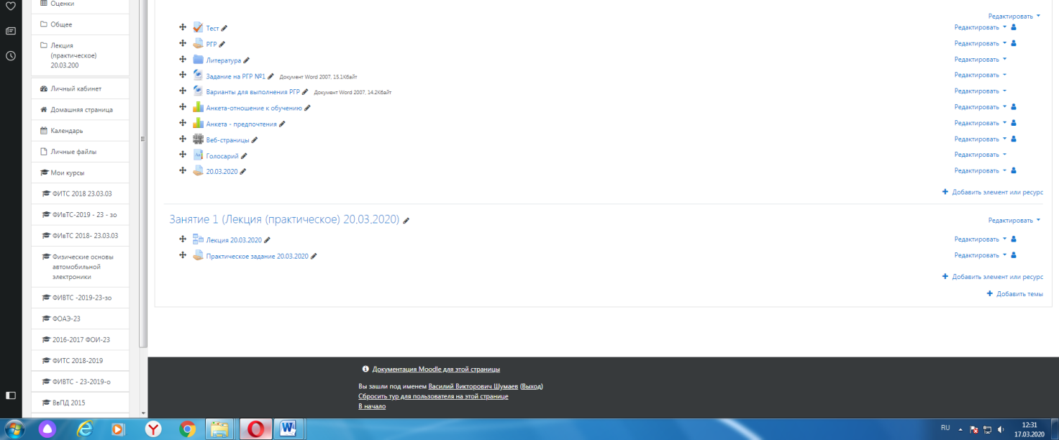

3. Появится следующее окно (практическое занятие, лабораторная работа или практика).
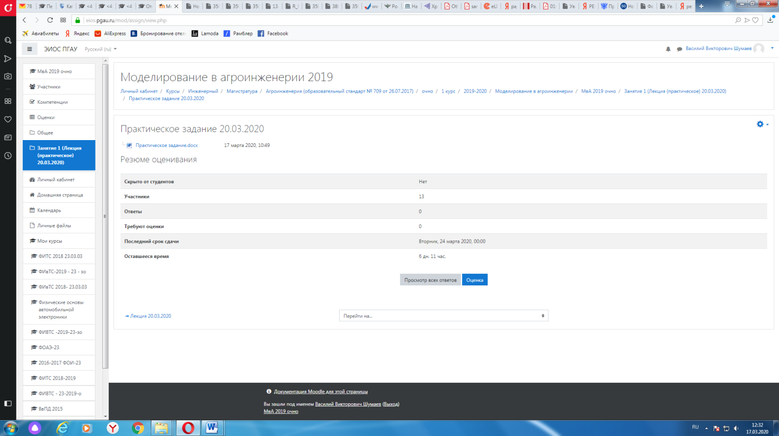

4. Далее нажимаем кнопку
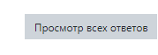
5. Далее появится окно (в данный момент ответы отсутствуют).

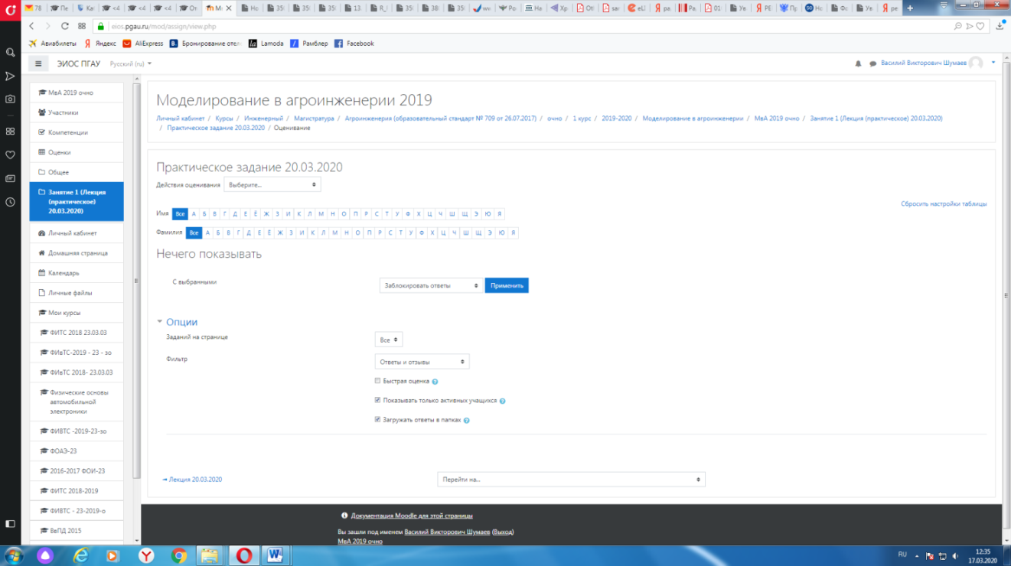

При наличии ответов появится окно, в котором осуществляется оценка ответа, и фиксируется время и дата сдачи работы.

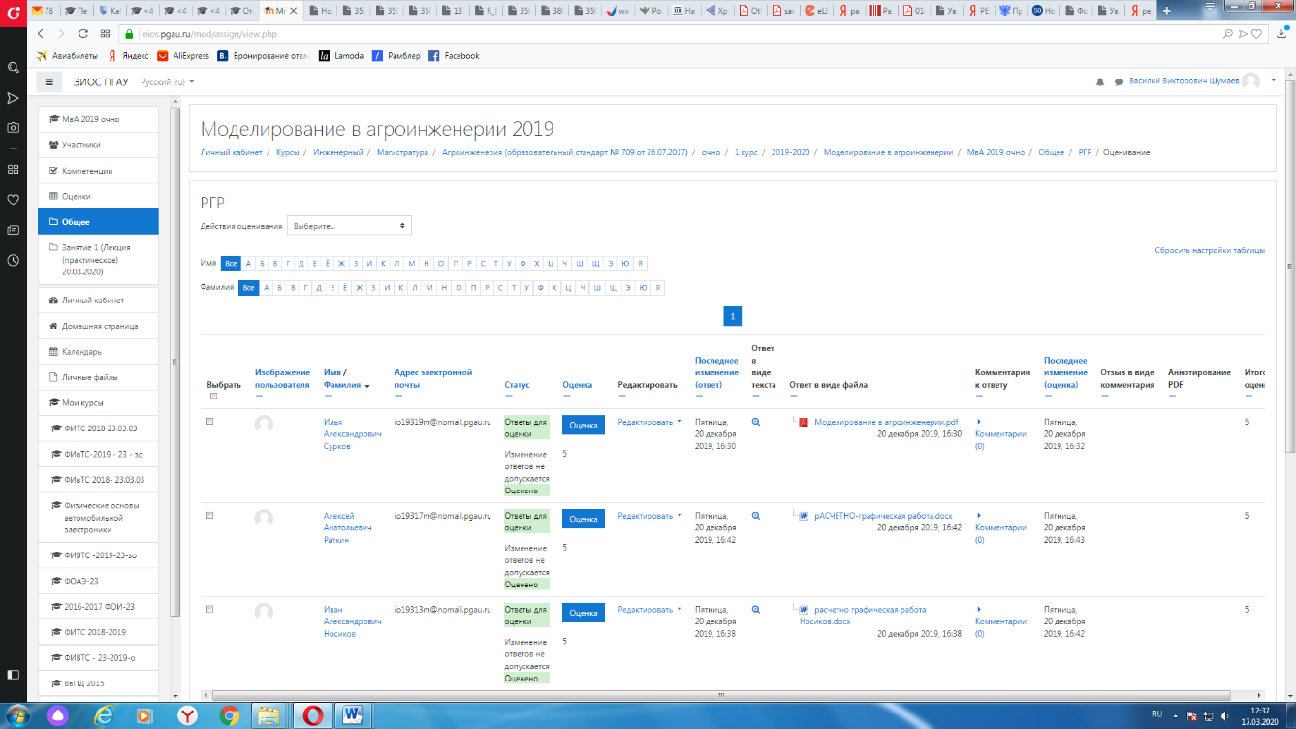

6. Для просмотра всех действий записанными на курс пользователями необходимо нажать кнопку «больше».

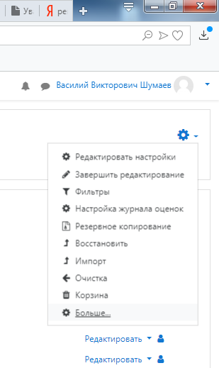
7. Затем появится окно, во вкладке отчёты нажимаем кнопку «Журнал событий».
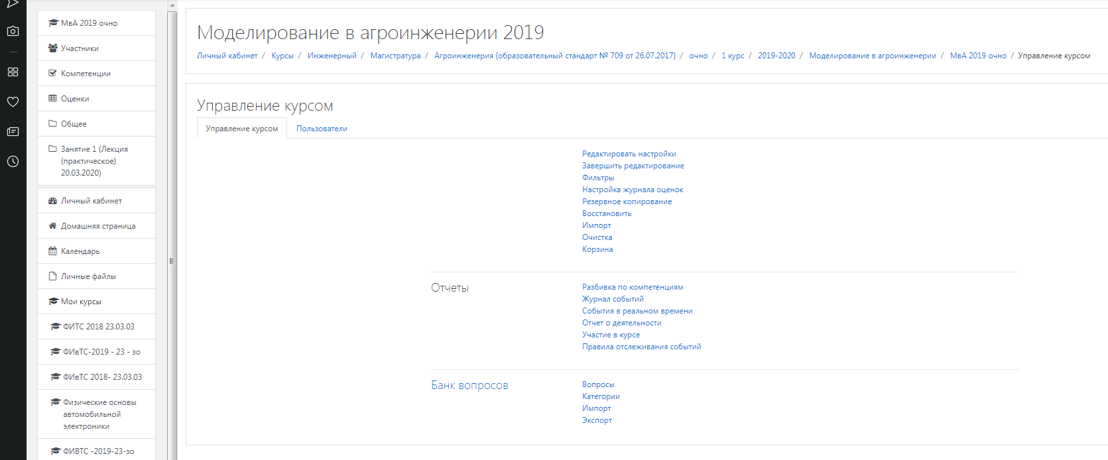
8. Затем в открывшейся вкладке, выбираете действия, которые необходимо просмотреть (посещение курса)
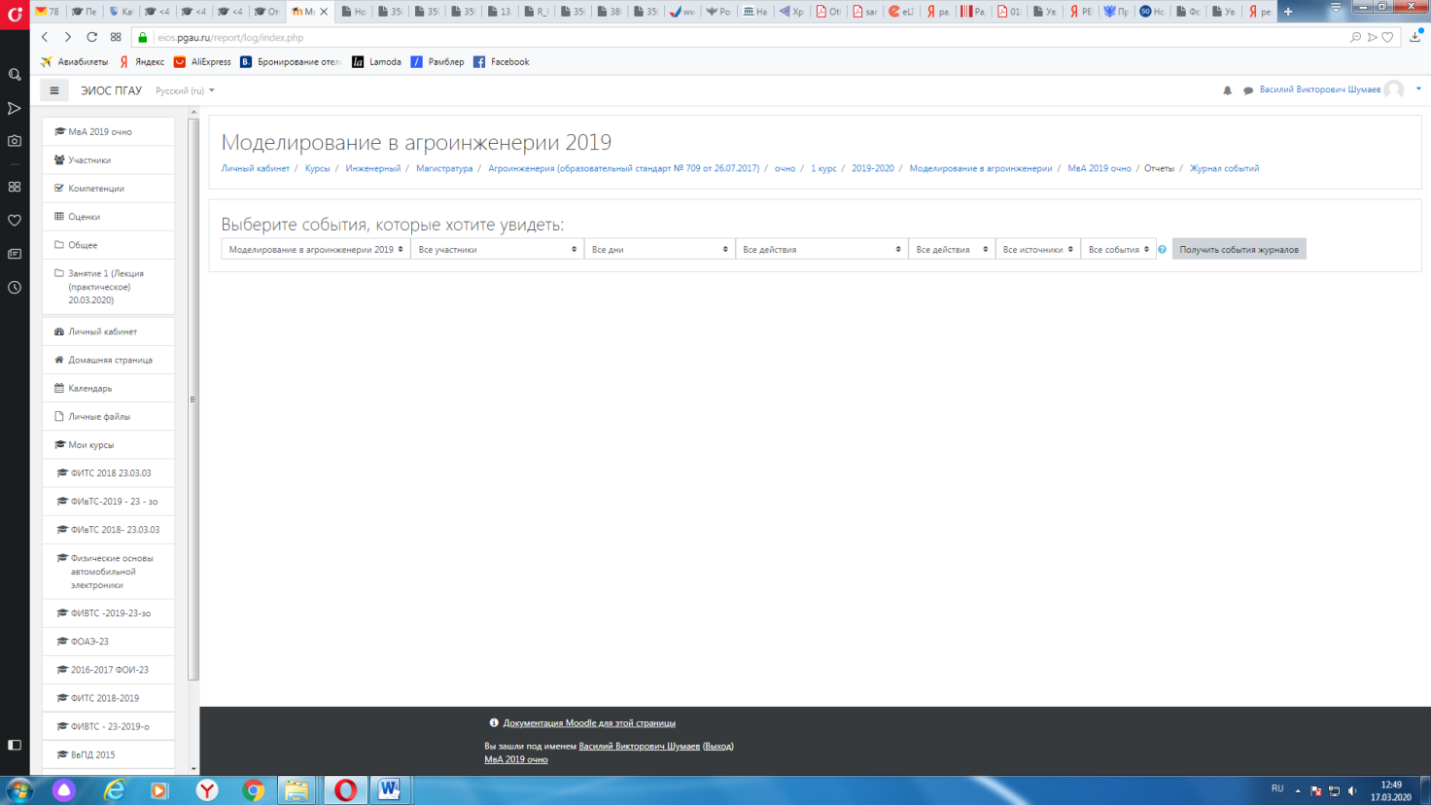
9. В открывшейся вкладке «все дни» выбираем необходимое нам число, к примеру 20 декабря 2020 года. Тогда появится окно где возможно посмотреть действия участников курса.
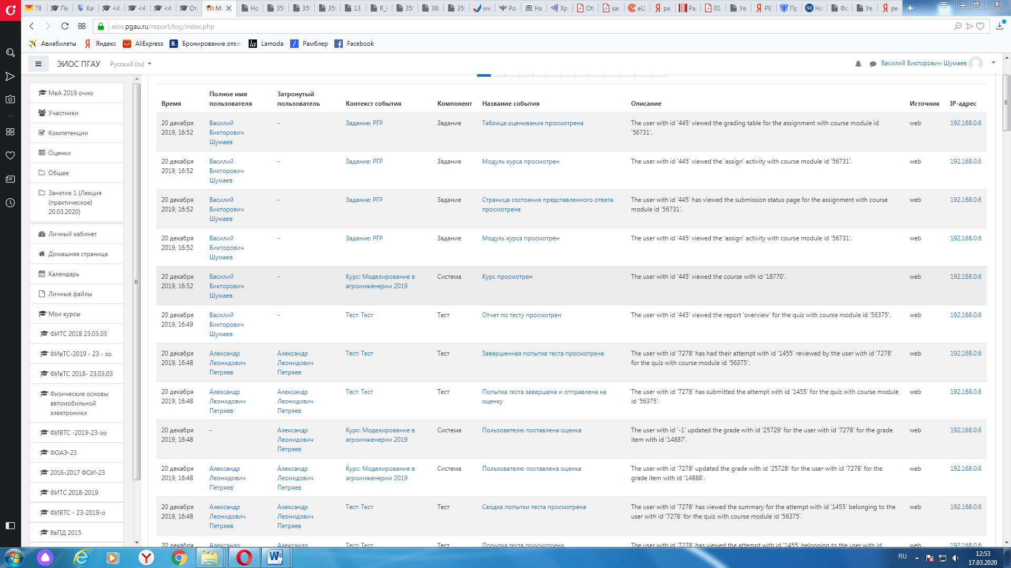

10. При этом факт выполнения заданий фиксируется в ЭИОС и оценивается ведущим преподавателем. Не выполнение задания является пропуском занятия. Данный факт фиксируется в журнале посещения занятий в соответствии с расписанием.
6.4 Процедура и критерии оценки знаний и умений при промежуточной аттестации с применением электронного обучения и дистанционных образовательных технологий в форме зачета
Промежуточная аттестация с применением электронного обучения и дистанционных образовательных технологий в форме зачета проводится с использованием одной из форм:
• компьютерное тестирование;
• устное собеседование, направленное на выявление общего уровня подготовленности (опрос без подготовки или с несущественным вкладом ответа по выданному на подготовку вопросу в общей оценке за ответ обучающегося), или иная форма аттестации, включающая устное собеседование данного типа;
• комбинация перечисленных форм.
Педагогический работник выбирает форму проведения промежуточной аттестации или комбинацию указанных форм в зависимости от технических условий обучающихся и наличия оценочных средств по дисциплине (модулю) в тестовой форме. Применяется единый порядок проведения в дистанционном формате промежуточной аттестации, повторной промежуточной аттестации при ликвидации академической задолженности, а также аттестаций при переводе и восстановлении обучающихся. В соответствии с Порядком применения организациями, осуществляющими образовательную деятельность, электронного обучения, дистанционных образовательных технологий при реализации образовательных программ, утвержденным приказом Минобрнауки России от 23.08.2017 № 816, при проведении промежуточной аттестации с применением электронного обучения, дистанционных образовательных технологий (далее – промежуточная аттестация) обеспечивается идентификация личности обучающегося и контроль соблюдения условий проведения мероприятий, в рамках которых осуществляется оценка результатов обучения. Промежуточная аттестация может назначаться с понедельника по субботу с 8-00 до 17-00 по московскому времени (очная форма обучения). В случае возникновения в ходе промежуточной аттестации сбоя технических средств обучающегося, устранить который не удается в течение 15 минут, дальнейшая промежуточная аттестация обучающегося не проводится, педагогический работник фиксирует неявку обучающегося по уважительной причине.
Для проведения промежуточной аттестации в соответствии с электронным расписанием (https://pgau.ru/index.php?option=com_content&view=article&id=144) педагогический работник переходит по ссылке в созданную в ЭИОС дисциплину (вместо аудитории) одним из перечисленных способов:
• через электронное расписание занятий на сайте Университета (https://pgau.ru/index.php?option=com_content&view=article&id=144);
• через ЭИОС ((https://eios.pgau.ru/?redirect=0), вкладка «Домашняя страница» - «Расписание занятий, зачётов, экзаменов», и проходит авторизацию под своим единым логином/паролем.
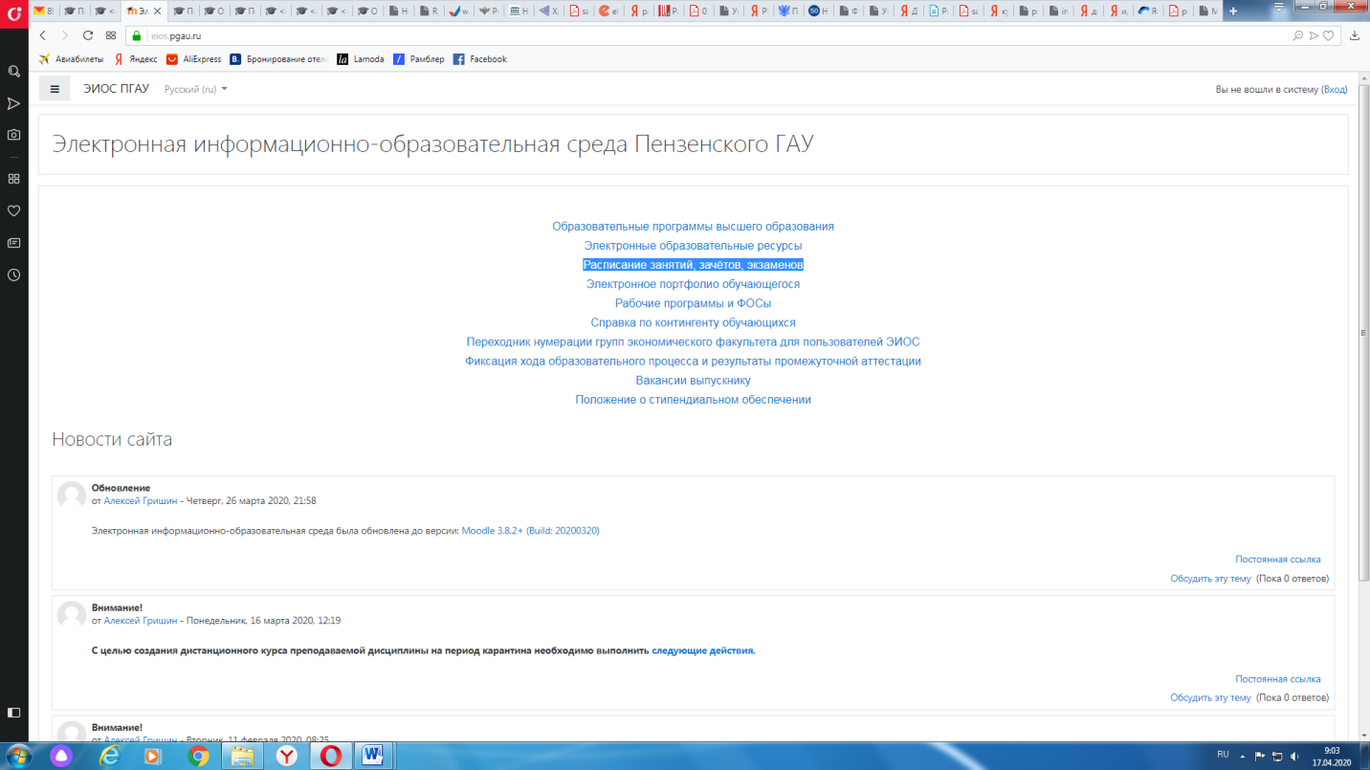

Структура раздела дисциплины в ЭИОС для проведения промежуточной аттестации

Раздел дисциплины в ЭИОС, предназначенный для проведения промежуточной аттестации в соответствии с электронным расписанием, содержит в названии информацию о виде промежуточной аттестации, дате и времени проведения промежуточной аттестации, для этого входим в «Режим редактирования» - «Добавить тему».

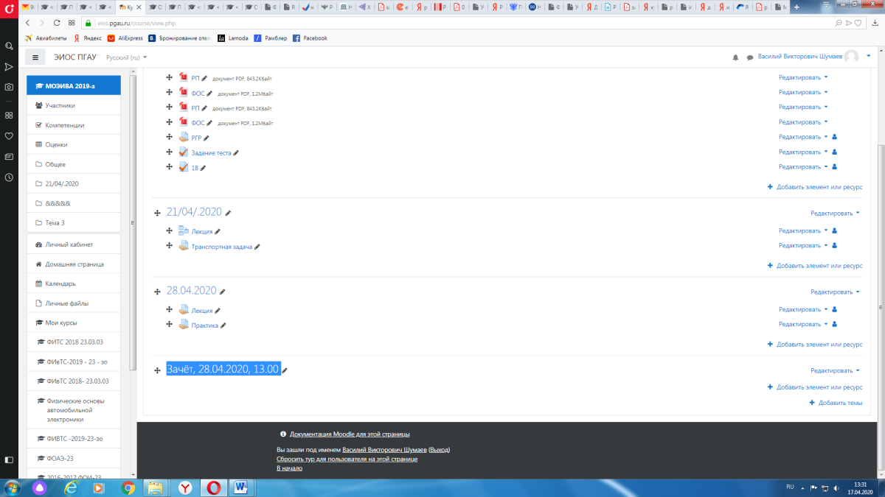

Раздел в обязательном порядке содержит следующие элементы:

а) Задание для проведения опроса студентов. В случае проведения промежуточной аттестации в форме тестирования в раздел добавляется элемент «Тест».
Банк тестовых заданий и тест должны быть сформированы не позднее, чем 5 рабочих дней до начала проведения промежуточной аттестации в соответствии с электронным расписанием.
б) «Зачётно-экзаменационная ведомость». Для того, чтобы создать данный элемент, педагогическому работнику необходимо добавить элемент «файл» с названием «Зачётно-экзаменационная ведомость» в созданной теме по прохождению промежуточной аттестации. Данную ведомость педагогический работник получает по электронной почте от деканатов факультетов и размещает её в ЭИОС (в формате docx (doc) или xlsx (xls)) после прохождения обучающимися промежуточной аттестации по дисциплине (практике) для очной формы обучения, для заочной формы обучения ведомость заполняется по мере прохождения промежуточной аттестации обучающимися.

Проведение промежуточной аттестации в форме устного собеседования
Устное собеседование (индивидуальное или групповое) проводится в формате видеоконференцсвязи в созданном разделе дисциплины, предназначенного для проведения промежуточной аттестации, для перехода в которую необходимо воспользоваться соответствующей ссылкой в разделе дисциплины. Перед началом проведения собеседования в вебинарной комнате педагогический работник выбирает «Подключится к сеансу».
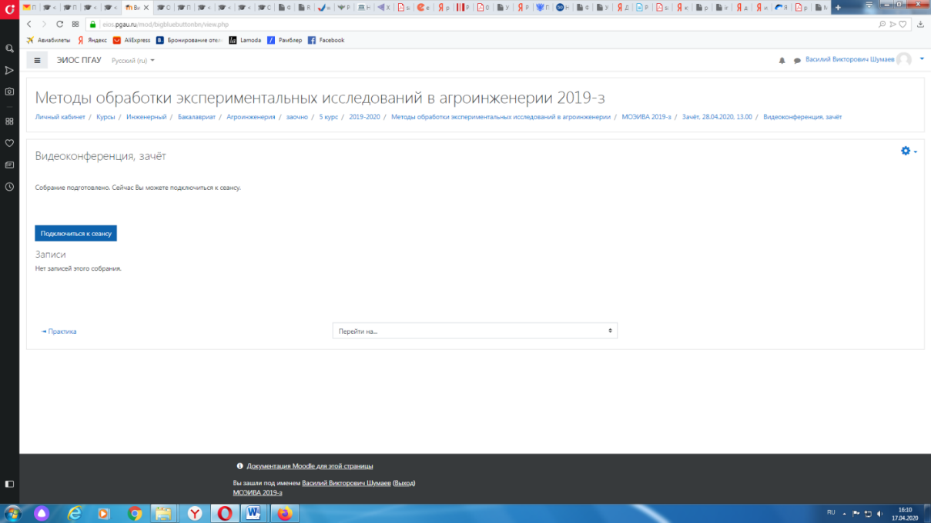
Для того, чтобы при устном опросе в видеоконференции принимал участие только один обучающийся, необходимо предварительно составить график опроса. В случае присоединения к сеансу другого пользователя, необходимо нажать «Исключить пользователя».

В начале каждого собрания в обязательном порядке педагогический работник:
• включает режим видеозаписи;
• проводит идентификацию личности обучающегося, для чего обучающийся называет отчетливо вслух свои ФИО, демонстрирует рядом с лицом в развернутом виде паспорт или иной документа, удостоверяющего личность (серия и номер документа должны быть скрыты обучающимся), позволяющего четко зафиксировать фотографию обучающегося, его фамилию, имя, отчество (при наличии), дату и место рождения, орган, выдавший документ и дату его выдачи;
• проводит осмотр помещения, для чего обучающийся, перемещая видеокамеру или ноутбук по периметру помещения, демонстрирует педагогическому работнику помещение, в котором он проходит аттестацию.
После проведения собеседования с обучающимся педагогический работник отчетливо вслух озвучивает ФИО обучающегося и выставленную ему оценку («зачтено», «не зачтено», «отлично», «хорошо», «удовлетворительно», «неудовлетворительно»). В случае если в ходе промежуточной аттестации при удаленном доступе произошел сбой технических средств обучающегося, устранить который не удалось в течение 15 минут, педагогический работник вслух озвучивает ФИО обучающегося, описывает характер технического сбоя и фиксирует факт неявки обучающегося по уважительной причине.
Время проведения собеседования с обучающимся не должно превышать 15 минут.
Для каждого обучающегося проводится отдельная видеоконференция и сохраняется отдельная видеозапись собеседования в случае проведения устного опроса. При прохождении тестирования достаточна одна запись на группу, при этом указывается в описании «Тестирование, 18.04.2020, 10.00-10.30».

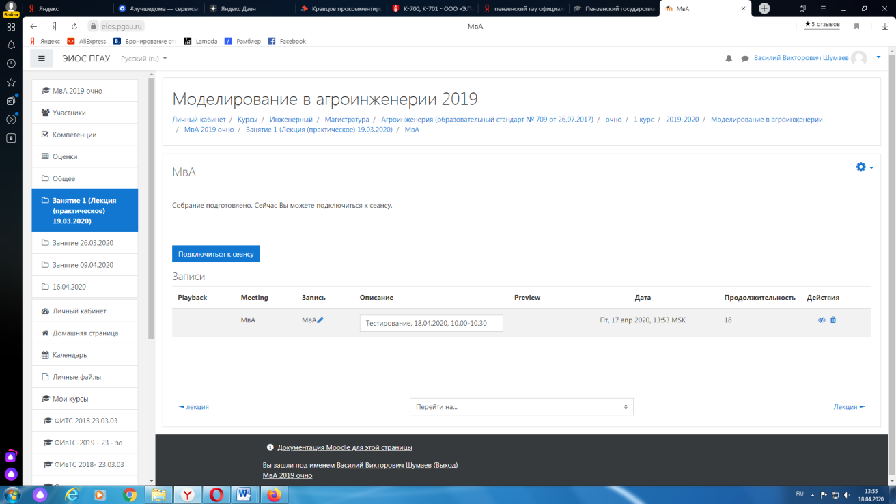

После сохранения видеозаписи педагогический работник может проставить выставленную обучающемуся оценку в электронную ведомость по следующему алгоритму.
Заходим в преподаваемый курс и нажимаем на «Оценки».
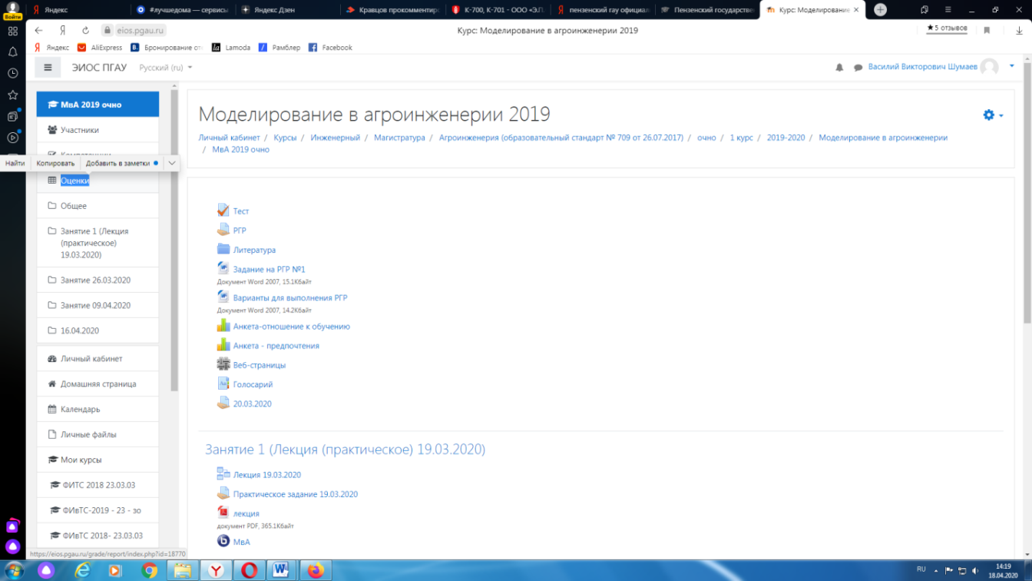

Выбираем «Отчёт по оценкам».

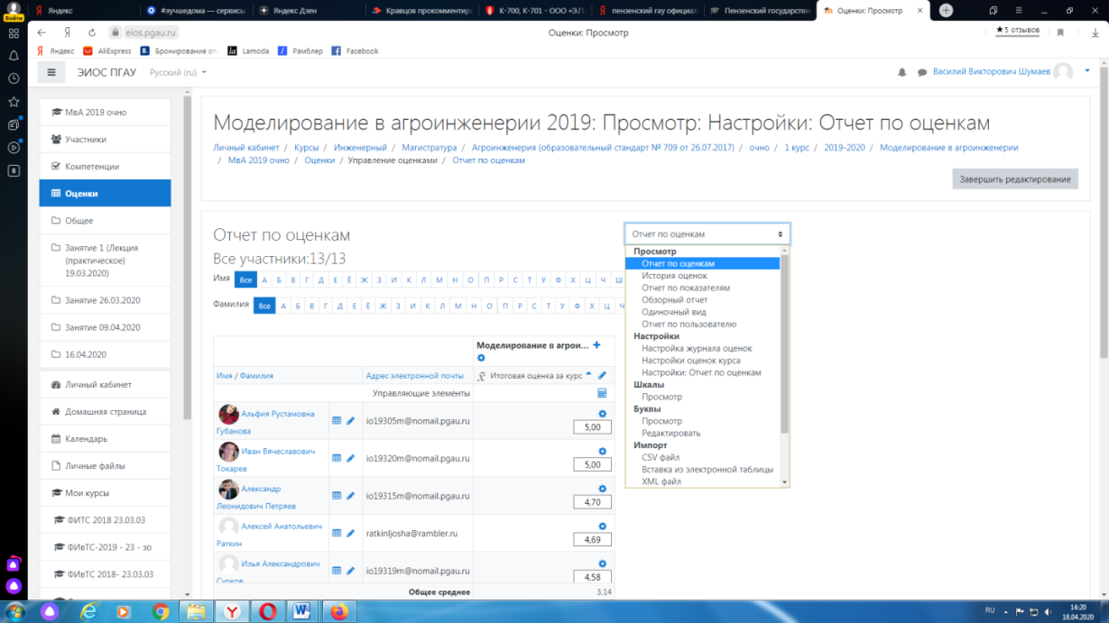

В результате появляется ведомость с оценками, куда мы можем проставить итоговую оценку и далее нажимаем «Сохранить».
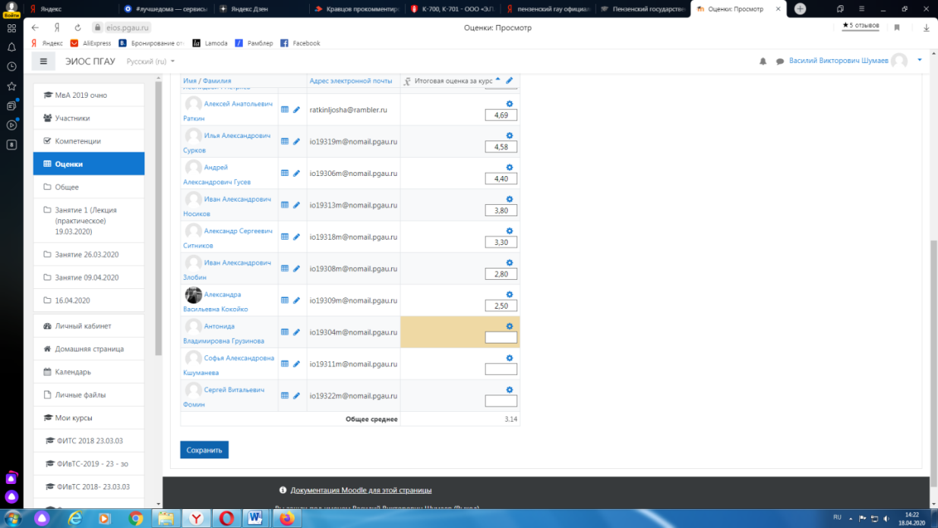

В случае наличия обучающихся, не явившихся на промежуточную аттестацию, педагогический работник в обязательном порядке:
• создает отдельную видеоконференцию с наименованием «Не явились на промежуточную аттестацию»;
• включает режим видеозаписи;
• вслух озвучивает ФИО каждого обучающегося с указанием причины его неявки на промежуточную аттестацию, если причина на момент проведения промежуточной аттестации известна.
В случае если у педагогического работника возникли сбои технических средств при подключении и работе в ЭИОС, он может (в порядке исключения) провести промежуточную аттестацию, используя любой мессенджер, обеспечивающий видеосвязь и запись видео общения.
Запись необходимо прислать по адресу shumaev.v.v@pgau.ru . Наименование файла с видео необходимо задавать в следующем формате: «ФИО, дата, аттестации, время аттестации_дисциплина.mp4». Ссылка на видеозапись аттестации будет размещена в соответствующем разделе онлайн-курса.
Фиксация результатов промежуточной аттестации
Результат промежуточной аттестации обучающегося, проведенной в форме устного собеседования, фиксируется педагогическим работником в соответствующей видеозаписи, ссылка на которую размещается в соответствующем разделе онлайн-курса в Moodle. Результат промежуточной аттестации обучающегося, проведенной в форме компьютерного тестирования, фиксируется в результатах теста, сформированного в соответствующем разделе онлайн-курса в Moodle.
В день проведения промежуточной аттестации педагогический работник вносит ее результаты в электронную среду.
Педагогический работник в случае освобождения обучающегося от зачета доводит до него данную информацию с использованием личного кабинета в ЭИОС.

Приложение
Ответы на тесты

№ вопроса | правильный ответ | № вопроса | правильный ответ
1 | а | 14 | г
2 | г | 15 | в
3 | г | 16 | г
4 | в | 17 | г
5 | в | 18 | г
6 | г | 19 | в
7 | а | 20 | г
8 | а | 21 | в
9 | а | 22 | г
10 | в | 23 | б
11 | г | 24 | в
12 | в | 25 | в
13 | а

